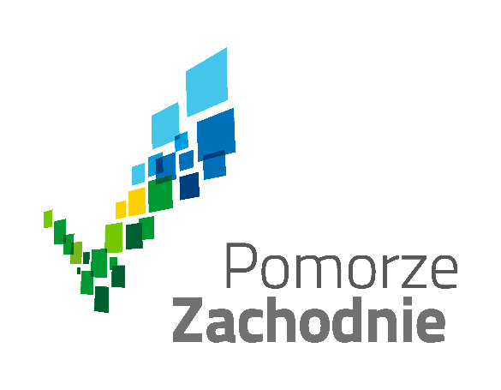


Aktualizacja Programu ochrony powietrza wraz z planem działań krótkoterminowych dla strefy zachodniopomorskiej

KOD PROGRAMU: PL3203BaPa

Przedmiot umowy współfinansowany ze środków Wojewódzkiego Funduszu Ochrony Środowiska i Gospodarki Wodnej w Szczecinie

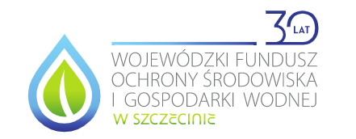

Kierownik projektu | Wojciech Wahlig
Zespół autorski | Autorzy  mgr inż. Tomasz Przybyła  mgr inż. Ireneusz Sobecki  mgr inż. Magdalena Załupka  mgr inż. Jacek Jaśkiewicz  mgr Magdalena Jaśkiewicz  mgr Wojciech Wahlig | Podpis

Spis treści
Spis treści 2
Wykaz pojęć i skrótów użytych w opracowaniu 4
1. Część opisowa 6
1.1. Cel, zakres i podstawy prawne przygotowania Programu 6
1.1.1. Cel i zakres opracowania oraz kod Programu 6
1.1.2. Podstawy prawne 6
1.2. Opis strefy objętej Programem 9
1.2.1. Strefa zachodniopomorska 9
1.3. Opis stanu jakości powietrza w strefach 12
1.3.1. Klasyfikacja stref oceny jakości powietrza w województwie zachodniopomorskim 12
1.3.2. Wykaz substancji objętych Programem 13
1.3.3. Wyniki pomiarów jakości powietrza w strefie w latach 2013-2022 14
1.3.4. Wyniki rocznej oceny jakości powietrza 20
1.4. Bilans emisji substancji zanieczyszczających wprowadzanych do powietrza w strefie w roku bazowym 27
1.5. Analiza stanu jakości powietrza 29
1.5.1. Szacunkowy poziom tła zanieczyszczeń w roku bazowym 2021 29
1.5.2. Szacunkowy przyrost tła miejskiego i lokalnego w roku bazowym 2021 w podziale na grupy źródeł emisji 29
1.6. Przewidywane poziomy substancji w powietrzu w roku prognozy 35
1.6.1. Przewidywane poziomy substancji w powietrzu w przypadku realizacji działań wskazanych prawem 35
1.6.2. Przewidywane poziomy substancji w powietrzu w przypadku realizacji działań wskazanych w Programie 35
1.7. Bilans emisji w roku prognozy 36
1.7.1. Przewidywane zmiany wielkości emisji ze źródeł zlokalizowanych poza strefą w roku prognozy …………………………………………………………………………………………………36
1.7.2. Scenariusze wielkości emisji w roku prognozy 36
1.8. Działania wskazane do realizacji w celu osiągnięcia standardów jakości powietrza w strefie 42
1.8.1. Informacja o możliwych do podjęcia działaniach w obszarach przekroczeń 42
1.8.2. Podstawowe kierunki działań 45
1.8.3. Wykaz i opis planowanych do realizacji działań naprawczych 45
1.8.4. Harmonogram realizacji działań naprawczych 46
1.8.5. Możliwe źródła finansowania działań wskazanych w Programie 55
1.9. Wskaźniki monitorowania postępu dla planowanych działań naprawczych 63
1.10. Lista działań nieobjętych Programem planowanych lub przewidzianych do realizacji w perspektywie długoterminowej 66
1.11. Plan działań krótkoterminowych 67
1.11.1. Podstawy prawne PDK 67
1.11.2. Ryzyko wystąpienia przekroczenia poziomów dopuszczalnych lub docelowych oraz poziomów alarmowych i informowania społeczeństwa z listą działań krótkoterminowych zmniejszających to ryzyko 70
1.11.3. Analiza jakości powietrza w strefie zachodniopomorskiej 71
1.11.4. Tryb wdrażania i ogłaszania działań krótkoterminowych – obowiązki i ograniczenia związane z realizacją planu 74
1.11.5. Działania krótkoterminowe ze względu na przekroczenia poziomów dopuszczalnych, docelowych, alarmowych oraz poziomu informowania 81
1.11.6. Skutki realizacji planu działań krótkoterminowych, zagrożenia i bariery w realizacji 85
2. Ograniczenia i obowiązki związane z realizacją Programu 86
2.1. Przekazywanie zarządowi województwa przez organy administracji informacji o wydawanych decyzjach oraz aktach prawa miejscowego 86
2.2. Monitorowanie realizacji Programu 86
2.3. Obowiązki i ograniczenia podmiotów korzystających ze środowiska oraz osób fizycznych 87
3. Uzasadnienie zakresu określonych i ocenionych przez Zarząd Województwa Zachodniopomorskiego zagadnień 88
3.1. Uwarunkowania wynikające z planów zagospodarowania przestrzennego 88
3.2. Bilans substancji wprowadzanych do powietrza ze źródeł, dla których wskazano konieczność redukcji emisji 90
3.3. Szacunkowy czas potrzebny na osiągnięcie celów Programu 91
3.4. Działania naprawcze, które nie zostały wytypowane do wdrożenia 92
3.5. Podsumowanie analizy dokumentów, materiałów i publikacji wykorzystanych do pracowania Programu 92
4. Załączniki 94
4.1. Wykaz literatury i źródeł 94
4.2. Opis wykorzystanych w analizach modeli rozprzestrzeniania zanieczyszczeń 95
5. Załączniki graficzne 97
5.1. Podział administracyjny strefy objętej Programem 97
5.2. Lokalizacja punktów pomiarowych 98
5.3. Rozmieszczenie źródeł emisji zanieczyszczeń do powietrza 99
5.3.1. Źródła emisji benzo(a)pirenu w 2021 roku w strefie zachodniopomorskiej 99
5.4. Rozmieszczenie głównych źródeł emisji zanieczyszczeń do powietrza odpowiedzialnych za przekroczenia w 2021 roku w strefie zachodniopomorskiej 103
Spis tabel 104
Spis rysunków 106

Wykaz pojęć i skrótów użytych w opracowaniu
- benzo(a)piren – skrót używany w niniejszym opracowaniu: B(a)P – wielopierścieniowy węglowodór aromatyczny (WWA); wykazuje małą toksyczność ostrą, zaś dużą toksyczność przewlekłą, co związane jest z jego zdolnością kumulacji w organizmie; jak inne WWA, jest kancerogenem chemicznym, a mechanizm jego działania jest genotoksyczny, co oznacza, że reaguje z DNA, przy czym działa po aktywacji metabolicznej;
- biomasa – oznacza ulegającą biodegradacji frakcję produktów, odpadów i pozostałości pochodzenia biologicznego z rolnictwa (łącznie z substancjami roślinnymi i zwierzęcymi), leśnictwa i powiązanych gałęzi przemysłu, w tym rybołówstwa i akwakultury, a także ulegającą biodegradacji frakcję odpadów przemysłowych i komunalnych;
- efekt ekologiczny – wielkość ograniczenia emisji do powietrza w wyniku podjętych działań czy przedsięwzięć;
- emisja substancji do powietrza – wprowadzanie w sposób zorganizowany (przemysł, energetyka) lub niezorganizowany (z dróg, hałd, składowisk, w wyniku pożarów lasów itp.) substancji gazowych lub pyłowych do powietrza na skutek działalności człowieka lub ze źródeł naturalnych;
- GIOŚ RWMŚ – Główny Inspektorat Ochrony Środowiska - Regionalny Wydział Monitoringu Środowiska w Szczecinie;
- imisja substancji – miara stopnia zanieczyszczenia środowiska definiowana jako stężenie substancji w powietrzu (wyrażane w jednostkach masy danego zanieczyszczenia na jednostkę objętości powietrza lub w ppm, ppb);
- kocioł na paliwo stałe – oznacza urządzenie wyposażone w co najmniej jedno źródło ciepła na paliwo stałe, dostarczające ciepło do wodnego systemu centralnego ogrzewania w celu uzyskania i utrzymania na wybranym poziomie temperatury wewnętrznej w co najmniej jednym zamkniętym pomieszczeniu, przy czym jego strata ciepła względem otoczenia jest nie większa niż 6 % znamionowej mocy cieplnej;
- miejscowy ogrzewacz pomieszczeń – oznacza urządzenie ogrzewające pomieszczenia, które wydziela ciepło poprzez bezpośrednie przenoszenie ciepła lub poprzez bezpośrednie przenoszenie ciepła w połączeniu z przenoszeniem ciepła do cieczy w celu osiągnięcia i utrzymania pewnego poziomu komfortu termicznego człowieka w zamkniętym pomieszczeniu, w którym umieszczony jest produkt, ewentualnie w połączeniu z mocą cieplną przekazywaną do innych pomieszczeń; urządzenie jest wyposażone w co najmniej jedno źródło ciepła, które przetwarza paliwa stałe bezpośrednio w ciepło;
- NFOŚiGW – Narodowy Fundusz Ochrony Środowiska i Gospodarki Wodnej;
- „niska emisja” – jest to emisja pyłów i szkodliwych gazów pochodząca z domowych pieców grzewczych i lokalnych kotłowni węglowych; cechą charakterystyczną niskiej emisji jest to, że zanieczyszczenia są wprowadzane do powietrza ze znacznej ilości źródeł na niewielkiej wysokości ponad powierzchnią ziemi, co zwiększa jej uciążliwość dla środowiska;
- OZE (odnawialne źródła energii) – źródła energii, których wykorzystywanie nie wiąże się z długotrwałym ich deficytem, ponieważ ich zasób odnawia się w relatywnie krótkim czasie;
- paliwo stałe – paliwo, które jest w stanie stałym w normalnej temperaturze pokojowej, w tym biomasę stałą i paliwo kopalne stałe;
- paliwo kopalne stałe – oznacza paliwo inne niż biomasa, w tym antracyt, węgiel brunatny, koks, węgiel kamienny;
- PDK (Plan działań krótkoterminowych) – integralna część POP (Programu ochrony powietrza), zawierająca informacje dotyczące możliwości wdrożenia działań ukierunkowanych na krótkoterminową redukcję stężeń szkodliwych substancji w powietrzu;
- POŚ – wojewódzki program ochrony środowiska;
- pył PM10 – pył zawieszony (PM - ang. particulate matter) jest zanieczyszczeniem powietrza składającym się z mieszaniny cząstek stałych, ciekłych lub obu naraz, zawieszonych w powietrzu i będących mieszaniną substancji organicznych i nieorganicznych; pył zawieszony może zawierać substancje toksyczne takie jak wielopierścieniowe węglowodory aromatyczne (m.in. benzo(a)piren), metale ciężkie oraz dioksyny i furany; cząstki te różnią się wielkością, składem i pochodzeniem; PM10 to pyły o średnicy aerodynamicznej do 10 µm, które mogą docierać do górnych dróg oddechowych i płuc;
- pył PM2,5 – cząstki pyłu o średnicy aerodynamicznej do 2,5 µm, które mogą docierać do górnych dróg oddechowych i płuc oraz przenikać przez ściany naczyń krwionośnych;
- PONE – Program Ograniczania Niskiej Emisji, stanowi część wykonawczą gminnych Programów Ochrony Środowiska i jest niezbędny w kwestii pozyskiwania dotacji krajowych i unijnych;
- POP (inaczej Program) – program ochrony powietrza, dokument przygotowany w celu określenia działań zmierzających do przywrócenia odpowiedniej jakości powietrza na terenie, na którym zanotowano przekroczenia dopuszczalnych lub docelowych stężeń zanieczyszczeń;
- poziom dopuszczalny – poziom substancji, który ma być osiągnięty w określonym terminie i po tym terminie nie powinien być przekraczany; poziom dopuszczalny jest standardem jakości powietrza;
- poziom docelowy – poziom substancji, który ma być osiągnięty w określonym czasie za pomocą ekonomicznie uzasadnionych działań technicznych i technologicznych; poziom ten ustala się w celu unikania, zapobiegania lub ograniczania szkodliwego wpływu danej substancji na zdrowie ludzi lub środowisko, jako całość;
- substancja – ogólnie oznacza materię o niezerowej masie spoczynkowej; w kontekście ochrony środowiska oznacza pierwiastki chemiczne oraz ich związki, mieszaniny lub roztwory występujące w środowisku lub powstałe w wyniku działalności człowieka;
- termomodernizacja – przedsięwzięcie mające na celu zmniejszenie zapotrzebowania i zużycia energii cieplnej w danym obiekcie budowlanym; termomodernizacja obejmuje zmiany zarówno w systemach ogrzewania i wentylacji, jak i strukturze budynku oraz instalacjach doprowadzających ciepło; zakres termomodernizacji, podobnie jak jej parametry techniczne i ekonomiczne, określane są poprzez przeprowadzenie audytu energetycznego. Najczęściej przeprowadzane działania to: docieplanie ścian zewnętrznych i stropów, wymiana okien i drzwi, wymiana lub modernizacja systemów grzewczych i wentylacyjnych;
- WIOŚ – Wojewódzki Inspektorat Ochrony Środowiska w Szczecinie;
- WFOŚiGW – Wojewódzki Fundusz Ochrony Środowiska i Gospodarki Wodnej w Szczecinie.

- Część opisowa
  - Cel, zakres i podstawy prawne przygotowania Programu
    - Cel i zakres opracowania oraz kod Programu
Nadaje się kod Programu: PL3203BaPa
Niniejszy Program ochrony powietrza dla strefy zachodniopomorskiej (dalej POP lub Program) został opracowany w związku z odnotowaniem w 2021 roku przekroczenia standardów jakości powietrza na terenie strefy, zgodnie z wymaganiami §14 Rozporządzenia Ministra Środowiska z dnia 14 czerwca 2019 w sprawie programów ochrony powietrza oraz planów działań krótkoterminowych. Integralną częścią Programu jest plan działań krótkoterminowych (dalej PDK lub Plan). Program obejmuje ocenę jakości powietrza w strefie zachodniopomorskiej (o kodzie PL3203) ze względu na ochronę zdrowia ludzi.
Celem opracowania Programu ochrony powietrza jest wskazanie przyczyn wystąpienia przekroczeń poziomów docelowych benzo(a)pirenu, a następnie wskazanie działań naprawczych, które pomogą poprawić jakość powietrza.
Opracowany program ochrony powietrza składa się z następujących części:
- opisowej, która uwzględnia charakterystykę strefy objętej Programem, analizę stanu jakości powietrza w zakresie benzo(a)pirenu, działania naprawcze wraz z możliwymi źródłami ich finansowania oraz plan działań krótkoterminowych;
- ograniczenia i obowiązki związane z realizacją Programu oraz PDK, która wskazuje również sposób monitorowania postępu realizacji POP;
- uzasadnienia, w którym zawarte są: informacje dotyczące uwarunkowań wynikających z planów zagospodarowania przestrzennego, bilans emisji do powietrza zanieczyszczeń objętych Programem, analiza ekonomiczna możliwych do zastosowania działań i prognoza stanu jakości powietrza po zrealizowaniu działań naprawczych;
- załączników, gdzie zamieszczono mapy.
Analizy wykonane w ramach Programu ochrony powietrza zostały oparte o dane aktualne dla roku 2021. Realizacja działań naprawczych została zaplanowana do roku 2026. Podstawą planowania zadań była poprawa jakości powietrza przy jednoczesnym efektywnym wydawaniu środków.
    - Podstawy prawne
Opracowanie programu ochrony powietrza wynika z obowiązujących przepisów prawnych, które określają zakres i cel realizacji Programu. Niniejszy Program ochrony powietrza opracowano z uwzględnieniem wymienionych poniżej przepisów.
Dyrektywy
- Dyrektywa 2008/50/WE Parlamentu Europejskiego i Rady z dnia 21 maja 2008 r. w sprawie jakości powietrza i czystszego powietrza dla Europy (CAFE),
- Dyrektywa Parlamentu Europejskiego i Rady 2010/75/UE z dnia 24 listopada 2010 r., w sprawie emisji przemysłowych (zintegrowane zapobieganie zanieczyszczeniom i ich kontrola) (IED),
- Dyrektywa Parlamentu Europejskiego i Rady UE 2015/2193 z dnia 25 listopada 2015 r. w sprawie ograniczenia emisji niektórych zanieczyszczeń do powietrza ze średnich obiektów energetycznego spalania (MCP).
- Dyrektywa Parlamentu Europejskiego i Rady (UE) 2016/2284 z dnia 14 grudnia 2016 r. w sprawie redukcji krajowych emisji niektórych rodzajów zanieczyszczeń atmosferycznych, zmiany dyrektywy 2003/35/WE oraz uchylenia dyrektywy 2001/81/WE.
Ustawy
- Ustawa z dnia 27 kwietnia 2001 r. Prawo ochrony środowiska;
- Ustawa z dnia 3 października 2008 r. o udostępnianiu informacji o środowisku i jego ochronie, udziale społeczeństwa w ochronie środowiska oraz o ocenach oddziaływania na środowisko,
- Ustawa z dnia 14 grudnia 2012 r. o odpadach;
- Ustawa z dnia 29 sierpnia 1997 r. o strażach gminnych;
- Ustawa z dnia 23 kwietnia 1964 r. Kodeks cywilny;
- Ustawa z dnia 6 czerwca 1997 r. Kodeks karny;
- Ustawa z dnia 10 kwietnia 1997 r. Prawo energetyczne;
- Ustawa z dnia 15 kwietnia 2011 r. o efektywności energetycznej;
- Ustawa z dnia 7 lipca 1994 r. Prawo budowlane;
- Ustawa z dnia 26 kwietnia 2007 r. o zarządzaniu kryzysowym,
- Ustawa z dnia 20 lipca 1991 r. o Inspekcji Ochrony Środowiska,
- Ustawa z dnia 27 marca 2003 r. o planowaniu i zagospodarowaniu przestrzennym.
Rozporządzenia
- Rozporządzenie Komisji (UE) 2015/1189 z dnia 28 kwietnia 2015 r. w sprawie wykonania dyrektywy Parlamentu Europejskiego i Rady 2009/125/WE w odniesieniu do wymogów dotyczących ekoprojektu dla kotłów na paliwo stałe;
- Rozporządzenie Komisji (UE) 2015/1185 z dnia 24 kwietnia 2015 r. w sprawie wykonania dyrektywy Parlamentu Europejskiego i Rady 2009/125/WE w odniesieniu do wymogów dotyczących ekoprojektu dla miejscowych ogrzewaczy pomieszczeń na paliwo stałe;
- Rozporządzenie Komisji (UE) 2015/1188 z dnia 28 kwietnia 2015 r. w sprawie wykonania dyrektywy Parlamentu Europejskiego i Rady 2009/125/WE w odniesieniu do wymogów dotyczących ekoprojektu dla miejscowych ogrzewaczy pomieszczeń;
- Rozporządzenie Ministra Środowiska z dnia 24 sierpnia 2012 r. w sprawie poziomów niektórych substancji w powietrzu;
- Rozporządzenie Ministra Środowiska z dnia 14 czerwca 2019 r. w sprawie programów ochrony powietrza oraz planów działań krótkoterminowych;
- Rozporządzenie Ministra Środowiska z dnia 13 listopada 2020 r. w sprawie zakresu i sposobu przekazywania informacji dotyczących zanieczyszczenia powietrza;
- Rozporządzenie Ministra Środowiska z dnia 11 grudnia 2020 r. w spawie dokonywania oceny poziomów substancji w powietrzu;
- Rozporządzenie Ministra Rozwoju i Finansów z dnia 5 września 2017 r. w sprawie wymagań dla kotłów na paliwo stałe;
- Rozporządzenie Ministra Przedsiębiorczości i Technologii z dnia 21 lutego 2019 r. zmieniające rozporządzenie w sprawie wymagań dla kotłów na paliwo stałe;
- Rozporządzenie Ministra Rozwoju z dnia 30 grudnia 2019 r. zmieniające rozporządzenie w sprawie wymagań dla kotłów na paliwo stałe;
- Rozporządzenie Ministra Klimatu i Środowiska z dnia 23 grudnia 2022 r. w sprawie wymagań jakościowych dla paliw stałych.
Inne dokumenty
- Wytyczne Ministerstwa Środowiska i Generalnej Dyrekcji Ochrony Środowiska zawarte w opracowaniu pt. „Podniesienie jakości i skuteczności zarządzania jakością powietrza w strefach w celu zapewnienia czystego powietrza w województwie”, Poradnik dla organów administracji publicznej”. Część I, Warszawa 2014;
- Wytyczne Ministerstwa Środowiska i Generalnej Dyrekcji Ochrony Środowiska zawarte w opracowaniu pt. „Podniesienie jakości i skuteczności zarządzania jakością powietrza w strefach w celu zapewnienia czystego powietrza w województwie. Następstwa i konsekwencje prawne podjętych uchwał sejmików województw w sprawie Programów Ochrony Powietrza i Planów Działań Krótkoterminowych”. Poradnik dla organów administracji publicznej. Część II, Warszawa 2017;
- Wskazówki dla wojewódzkich inwentaryzacji emisji na potrzeby ocen bieżących i programów ochrony powietrza, Krajowe Centrum Inwentaryzacji Emisji w Instytucie Ochrony Środowiska; ATMOTERM S.A., Warszawa 2003;
- Zasady sporządzania naprawczych programów ochrony powietrza w strefach, Ministerstwo Środowiska; Warszawa 2003;
- Aktualizacja zasad sporządzania naprawczych programów ochrony powietrza w strefach, Ministerstwo Środowiska, Warszawa 2008;
- Wytyczne Ministerstwa Ochrony Środowiska Zasobów Naturalnych i Leśnictwa, dotyczące sposobów obliczania emisji pochodzących z procesu energetycznego spalania paliw w różnych typach urządzeń (materiały informacyjno-instruktażowe pt. „Wskaźniki emisji substancji zanieczyszczających wprowadzonych do powietrza z procesów energetycznego spalania paliw”, 1996);
- Uchwała nr XXX/540/18 Sejmiku Województwa Zachodniopomorskiego z dnia 26 września 2018 roku w sprawie wprowadzenia na obszarze województwa zachodniopomorskiego ograniczeń i zakazów w zakresie eksploatacji instalacji, w których następuje spalanie paliw;
- Uchwała nr XVI/206/20 Sejmiku Województwa Zachodniopomorskiego z dnia 4 czerwca 2020 roku w sprawie określenia programu ochrony powietrza oraz planu działań krótkoterminowych dla strefy zachodniopomorskiej;
- Roczne oceny jakości powietrza w województwie zachodniopomorskim za lata 2016-2021 przygotowywane w latach 2016-2017 przez Wojewódzki Inspektorat Ochrony Środowiska w Szczecinie, a w latach 2018-2021 roku przez Główny Inspektorat Ochrony Środowiska Regionalny Wydział Monitoringu Środowiska w Szczecinie.
  - Opis strefy objętej Programem
    - Strefa zachodniopomorska
      - Położenie, dane topograficzne i demografia
Strefa zachodniopomorska to obszar województwa zachodniopomorskiego z wyłączeniem miasta Szczecin i Koszalin, położony w północno-zachodniej części Polski, na wybrzeżu Morza Bałtyckiego. Graniczy na wschodzie z województwem pomorskim, na południu z województwami: wielkopolskim i lubuskim, a na zachodzie z niemieckimi krajami związkowymi: Brandenburgią i Meklemburgią-Pomorzem Przednim.
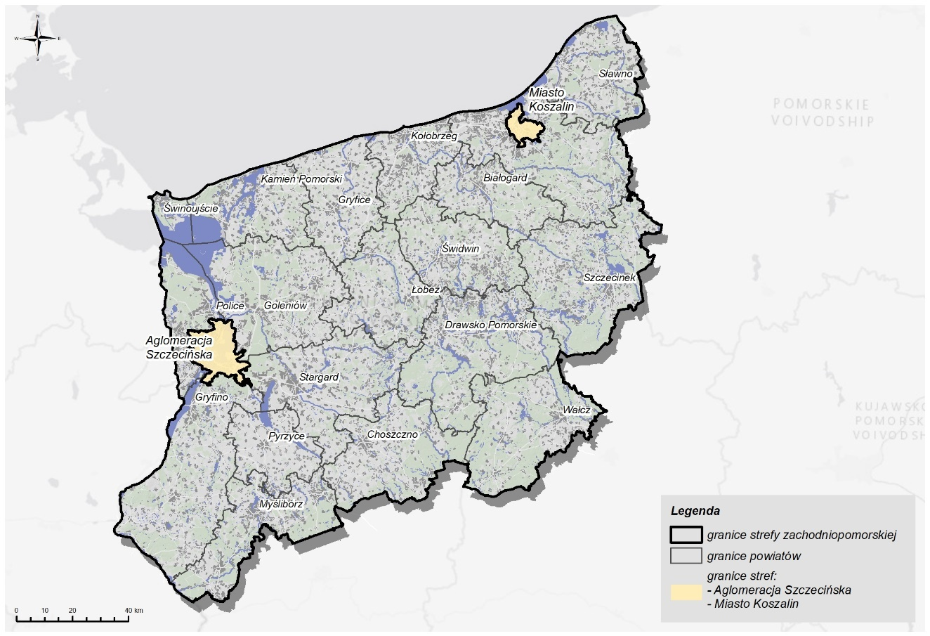
Rysunek 1. Położenie strefy zachodniopomorskiej.
Strefa zachodniopomorska zajmuje obszar 22 498 km². W 2021 roku zamieszkiwało ją ok. 1 150 tys. osób. Gęstość zaludnienia wynosiła około 51 osób/km². Stawia to region ten poniżej średniej gęstości zaludnienia Polski. Od wielu lat na terenie strefy, jak i całego województwa, obserwuje się trend depopulacyjny, który dotyczy zarówno obszarów miejskich, jak i wiejskich. Szczegółowe dane demograficzne dotyczące strefy i województwa zachodniopomorskiego zamieszczono w poniższej tabeli.
Tabela 1. Powierzchnia i dane demograficzne województwa zachodniopomorskiego oraz strefy zachodniopomorskiej w roku 2018
jednostka administracyjna lub strefa oceny jakości powietrza | powierzchnia | liczba ludności |  |  | gęstość zaludnienia
jednostka administracyjna lub strefa oceny jakości powietrza | powierzchnia | ogółem wg miejsca zamieszkania | w wieku  0-4 lat | w wieku  ≥ 65 lat | gęstość zaludnienia
jednostka administracyjna lub strefa oceny jakości powietrza | [km²] | [osoba] | [osoba] | [osoba] | [osób/km²]
województwo zachodniopomorskie | 22 897 | 1 701 030 | 77 847 | 301 120 | 74,3
strefa zachodniopomorska | 22 498 | 1 191 244 | 54 024 | 195 669 | 53
Tabela 2. Powierzchnia i dane demograficzne województwa zachodniopomorskiego oraz strefy zachodniopomorskiej w roku 2021
jednostka administracyjna lub strefa oceny jakości powietrza | powierzchnia | liczba ludności |  |  | gęstość zaludnienia
jednostka administracyjna lub strefa oceny jakości powietrza | powierzchnia | ogółem wg miejsca zamieszkania | w wieku  0-4 lat | w wieku  ≥ 65 lat | gęstość zaludnienia
jednostka administracyjna lub strefa oceny jakości powietrza | [km²] | [osoba] | [osoba] | [osoba] | [osób/km²]
województwo zachodniopomorskie | 22 897 | 1 650 021 | 72 472 | 328 512 | 72,1
strefa zachodniopomorska | 22 498 | 1 150 648 | 50 853 | 218 167 | 51,1
Teren strefy ma charakter przemysłowo-rolniczy. Główne gałęzie gospodarki to przemysł energetyczny, chemiczny, papierniczy i drzewny, produkcja rolno-spożywcza, w tym przemysł browarniczy i rybołówstwo. Duże znaczenie dla regionu mają także znajdujące się na jego terenie morskie porty handlowe: Świnoujście, Kołobrzeg i Police oraz kilkanaście mniejszych portów morskich i przystani rybackich.
Rozwój gospodarczy w strefie wspierany jest m.in. przez Kostrzyńsko-Słubicką Specjalną Strefę Ekonomiczną, Pomorską oraz Słupską Specjalną Strefę Ekonomiczną, oraz Specjalną Strefę Ekonomiczną Euro-Park Mielec.
Dane klimatyczne
Klimat strefy zachodniopomorskiej charakteryzuje się dużą różnorodnością i zmiennością. Wynika to ze ścierania się na tym obszarze klimatu morskiego z klimatem kontynentalnym oraz z wpływu czynników lokalnych na kształtowanie zjawisk pogodowych. Północna i zachodnia część strefy ma typowe cechy klimatu morskiego. W miarę oddalania się od morza i w kierunku wschodnim zaznaczają się stopniowo cechy klimatu kontynentalnego. Charakterystyczną cechą klimatu jest wzrost opadów w rejonach najwyższych wzniesień Pojezierza. Średnia temp. roczna kształtuje się od 7°C do ponad 7,5°C na zachodzie. Strefa charakteryzuje się najcieplejszymi zimami w kraju: średnia temp. stycznia powyżej –1,5°C, na północnym zachodzie ponad –1,0°C oraz niewielkimi amplitudami rocznych temperatur: poniżej 20°C, w północnej części poniżej 19°C. Opady od 550 mm na zachodzie do 700 mm na wschodzie. Okres wegetacyjny trwa od 205 dni w części wschodniej do ponad 220 dni w części zachodniej. Bliskość morza, spore zasoby wodne oraz duża powierzchnia lasów kształtują umiarkowany klimat, charakteryzujący się znaczną wilgotnością powietrza oraz przewagą wiatrów zachodnich i północno-zachodnich. Klimat w pobliżu wybrzeża Bałtyku określa się jako umiarkowany ciepły morski, natomiast w głębi lądu jako umiarkowany ciepły przejściowy.
Według danych IMGW-PIB, rok 2021 okazał się być według norm wielolecia 1991-2020 normalny (a zatem chłodniejszy) pod względem średniej temperatury powietrza i opadów atmosferycznych, w odróżnieniu od roku 2019 i 2020, które zostały zakwalifikowane jako lata ekstremalnie ciepłe. Średnia obszarowa temperatura powietrza w 2021 r. wyniosła w Polsce 8,7°C i była równa średniej rocznej wieloletniej (klimatologiczny okres normalny 1991-2020). Północna część województwa zachodniopomorskiego była najcieplejszym regionem kraju (Pas Wybrzeży i Pobrzeży Południowobałtyckich), gdzie średnia obszarowa temperatura powietrza wyniosła 9,0°C i była wyższa od normy dla tego obszaru zaledwie o 0,1°C. W południowej części obszaru województwa odnotowano nieznacznie wyższą temperaturę (o 0,1°C) niż w jego północnej części.
  - Opis stanu jakości powietrza w strefach
    - Klasyfikacja stref oceny jakości powietrza w województwie zachodniopomorskim
Zgodnie z przeprowadzoną przez Główny Inspektorat Ochrony Środowiska Regionalny Wydział Monitoringu Środowiska w Szczecinie Roczną oceną jakości powietrza w województwie zachodniopomorskim za rok 2021, strefy jakości powietrza zostały zaliczone do odpowiedniej klasy dla wszystkich substancji podlegających ocenie:
- klasa A – jeżeli stężenia zanieczyszczenia na jej terenie nie przekraczały poziomów dopuszczalnych, poziomów docelowych, poziomów celu długoterminowego;
- klasa C – jeżeli stężenia zanieczyszczenia na jej terenie przekraczały poziomy dopuszczalne lub docelowe;
- klasa D1 – jeżeli stężenia ozonu w powietrzu na jej terenie nie przekraczały poziomu celu długoterminowego;
- klasa D2 – jeżeli stężenia ozonu na jej terenie przekraczały poziom celu długoterminowego.
W ramach Rocznej oceny jakości powietrza za 2021 rok wyznaczono strefy, w których wystąpiły ponadnormatywne stężenia przynajmniej jednej z normowanych substancji, tym samym zostały zakwalifikowane do klasy C, co oznacza konieczność opracowania programu ochrony powietrza. W tabeli poniżej zamieszczono charakterystykę strefy zachodniopomorskiej oraz jej klasyfikację zgodnie z ocenami jakości powietrza za lata 2013-2021.
Tabela 3. Charakterystyka strefy zachodniopomorskiej w roku 2021.
nazwa strefy |  | strefa zachodniopomorska
kod strefy |  | PL3203
Na terenie strefy lub na terenie części strefy obowiązują dopuszczalne poziomy substancji określone | Ze względu na ochronę zdrowia [tak/nie] | Tak
 | Ze względu na ochronę roślin [tak/nie] | Tak
Aglomeracja [tak/nie] |  | Nie
Powierzchnia strefy [km²] |  | 22 498
Ludność (2021 r.) |  | 1 150 648
Tabela 4. Klasyfikacja strefy zachodniopomorskiej w latach 2013-2021 ze względu na ochronę zdrowia oraz ochronę roślin
zanieczyszczenie | wyniki klasyfikacji strefy zachodniopomorskiej w latach
zanieczyszczenie | 2013 | 2014 | 2015 | 2016 | 2017 | 2018 | 2019 | 2020 | 2021
ze względu na ochronę zdrowia ludzi
SO₂ | A | A | A | A | A | A | A | A | A
NO₂ | A | A | A | A | A | A | A | A | A
CO | A | A | A | A | A | A | A | A | A
PM10 | A | C | C | C | A | C | A | A | A
PM2,5 | A | A | A | A | A | A | A | A1* | A1*
B(a)P | C | C | C | C | C | C | C | C | C
C₆H₆ | A | A | A | A | A | A | A | A | A
As | A | A | A | A | A | A | A | A | A
Cd | A | A | A | A | A | A | A | A | A
Ni | A | A | A | A | A | A | A | A | A
Pb | A | A | A | A | A | A | A | A | A
O₃ | A | A | A | A | A | A | A | A | A
ze względu na ochronę roślin
SO₂ | A | A | A | A | A | A | A | A | A
O₃ | A | A | A | A | A | A | A | A | A
*A1 – w ten sposób określa się klasyfikację stref pod kątem zanieczyszczenia pyłem zawieszonym PM2,5 dla poziomu dopuszczalnego II fazy (20 µg/m³) od 2020 roku. Strefy mogą otrzymać ocenę A1 lub C1.
    - Wykaz substancji objętych Programem
Zgodnie z Roczną oceną jakości powietrza w województwie zachodniopomorskim za rok 2021 strefa zachodniopomorska została zakwalifikowana do klasy C, a przez to zobligowana do przygotowania aktualizacji Programu ochrony powietrza ze względu na:
- przekroczenia poziomu docelowego benzo(a)pirenu.

Tabela 5. Poziomy dopuszczalne, docelowe, informowania społeczeństwa, alarmowe i celu długoterminowego dla substancji objętych Programem
poziom | okres uśredniania wyników | jednostka | PM10 | PM2,5 | B(a)P
poziomy dopuszczalne ze względu na ochronę zdrowia | stężenie średnioroczne – tzw. faza I | [µg/m³] | 40 | 25
poziomy dopuszczalne ze względu na ochronę zdrowia | stężenie średnioroczne (od 1.01.2020 r.) – tzw. faza II | [µg/m³] |  | 20
poziomy dopuszczalne ze względu na ochronę zdrowia | stężenie dobowe (24 godz.) | [µg/m³] | 50
poziomy dopuszczalne ze względu na ochronę zdrowia | dopuszczalna liczba dni z przekroczeniem poziomu dobowego | [dni] | 35
Poziomy docelowe ze względu na ochronę zdrowia | stężenie średnioroczne | [ng/m³] |  |  | 1
poziom informowania społeczeństwa | stężenie 24 godz. | [µg/m³] | 200
poziom informowania społeczeństwa | stężenie 24 godz. (od 11.10.2019 r.) | [µg/m³] | 100
poziom alarmowy | stężenie 24 godz. | [µg/m³] | 300
poziom alarmowy | stężenie 24 godz. (od 11.10.2019 r.) | [µg/m³] | 150
pułap stężenia ekspozycji | średnia z trzech lat | [µg/m³] |  | 20
Benzo(a)piren
Benzo(a)piren jest przedstawicielem wielopierścieniowych węglowodorów aromatycznych (WWA). Źródłem powstawania B(a)P jest spalanie paliw stałych w niskich temperaturach pomiędzy 300 a 600 ºC w nisko sprawnych urządzeniach, spalanie odpadów w instalacjach do tego nieprzeznaczonych, liczne procesy przemysłowe (np. produkcja koksu, produkcja nawierzchni drogowych), a także takie procesy jak pożary lasów, palenie tytoniu oraz wszelkie procesy rozkładu termicznego związków organicznych przebiegające w niskiej temperaturze. Benzo(a)piren występuje w dymie podczas spalania niecałkowitego. Występuje również w smole węglowej (0,65% wag.), surowej ropie, olejach silnikowych (świeży do 0,27 mg/kg, przepracowany do 35 mg/kg). Z powodu obecności w dymie, B(a)P dostaje się do żywności podczas wędzenia potraw. Nośnikiem benzo(a)pirenu w powietrzu jest pył, dlatego jego szkodliwe oddziaływanie jest ściśle związane z oddziaływaniem pyłu oraz jego specyficznymi właściwościami fizycznymi i chemicznymi.
    - Wyniki pomiarów jakości powietrza w strefie w latach 2013-2022
Monitoring zanieczyszczenia powietrza w strefie zachodniopomorskiej dla pyłów PM10 i PM2,5 oraz benzo(a)pirenu w 2021 roku realizowany był przez Główny Inspektorat Ochrony Środowiska w Szczecinie w ramach Państwowego Monitoringu Środowiska na 5 stanowiskach.

Tabela 6. Stanowiska pomiarowe w strefie zachodniopomorskiej w 2021 r.
lp. | nazwa stacji | kod stacji | typ pomiaru | typ stacji | współrzędne geograficzne
1. | Kołobrzeg ul. Jana Kasprowicza | ZpKolKasprowMOB | manualny | tło | 15.579936  54.182603
2. | Kołobrzeg ul. Żółkiewskiego | ZpKolZolkiew | manualny | tło | 15.596342  54.179324
3. | Myślibórz ul. Za Bramką 8 | ZpMyslZaBram | manualny | tło | 14.862809  52.926283
4. | Szczecinek ul. 1 Maja 22 | ZpSzczec1Maj | manualny | tło | 16.692517  53.712114
5. | Szczecinek ul. Przemysłowa 5 | ZpSzczecPrze | manualny | przemysłowa | 16.704556  53.698902

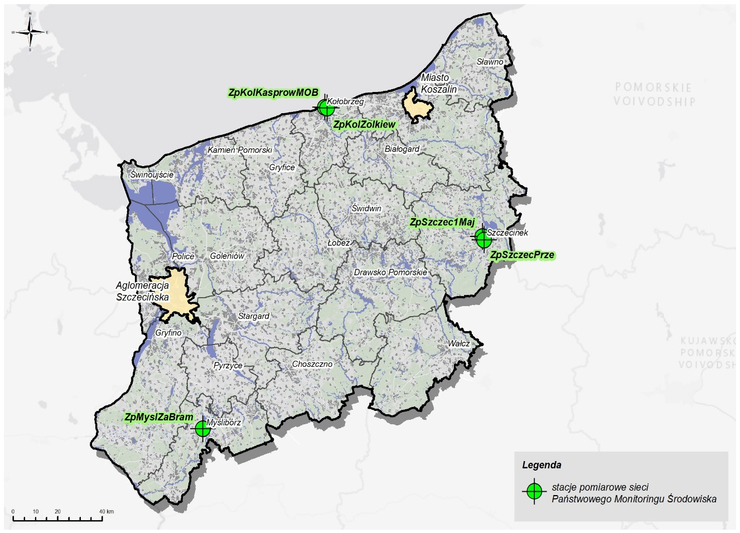
Rysunek 2. Lokalizacja stanowisk pomiarowych w strefie zachodniopomorskiej w 2021 r.
W tabeli poniżej przedstawiono wyniki pomiarów stężeń pyłów zawieszonych PM10 i PM2,5 oraz benzo(a)pirenu w latach 2013-2021 ze stacji monitoringu zlokalizowanych w strefie zachodniopomorskiej.

Tabela 7. Wyniki pomiarów stężeń średniorocznych pyłu zawieszonego PM10 w latach 2013-2022 na stacjach monitoringu zlokalizowanych w strefie zachodniopomorskiej.
lp. | kod stacji | adres stacji | m/a | stężenie średnioroczne pyłu PM10 [µg/m³]
 |  |  |  | 2013 | 2014 | 2015 | 2016 | 2017 | 2018 | 2019 | 2020 | 2021 | 2022
1 | ZpKolKasprowMOB | Kołobrzeg ul. Jana Kasprowicza | m | - | - | - | - | - | - | - | - | 16,0 | -
2 | ZpKolZolkiew | Kołobrzeg ul. Żółkiewskiego | m | - | - | - | - | - | 20,8 | 17,6 | 16,2 | 16,3 | 16,0
3 | ZpMyslZaBram | Myślibórz ul. Za Bramką 8 | m | - | 31,1 | 27,6 | 27,0 | 25,3 | 27,7 | 21,8 | 19,2 | 21,1 | 19,0
4 | ZpPolczSolanMOB | Połczyn-Zdrój ul. Solankowa 8 | m | - | - | - | - | - | - | - | 12,3 | - | -
5 | ZpSzcSzczecinek009 | Szczecinek ul. Artyleryjska 9 | m | 28,0 | 30,8 | - | - | - | - | - | - | - | -
6 | ZpSzczec1Maj | Szczecinek ul. 1 Maja 22 | m | 24,7 | 27,9 | 23,6 | 24,5 | 23,2 | 27,4 | 21,9 | 18,8 | 20,0 | 19,0
7 | ZpSzczecPrze | Szczecinek ul. Przemysłowa 5 | m | - | - | 23,6 | 24,2 | 24,8 | 28,0 | 23,0 | 20,0 | 21,4 | 19,0
8 | ZpWiduBulRyb | Widuchowa ul. Bulwary Rybackie 1 | m | 23,7 | 27,4 | 22,8 | 23,5 | 20,7 | 26,9 | - | - | -

Rysunek 3. Przebieg stężeń średniorocznych pyłu zawieszonego PM10 w latach 2013-2022 na stacjach monitoringu zlokalizowanych w strefie zachodniopomorskiej.

Tabela 8. Liczby dni z przekroczeniami pyłu zawieszonego PM10 w latach 2013-2022 na stacjach monitoringu zlokalizowanych w strefie zachodniopomorskiej.
lp. | kod stacji | adres stacji | m/a | liczba dni z przekroczeniem dopuszczalnego poziomu dobowego dla pyłu PM10
 |  |  |  | 2013 | 2014 | 2015 | 2016 | 2017 | 2018 | 2019 | 2020 | 2021 | 2022
1 | ZpKolKasprowMOB | Kołobrzeg ul. Jana Kasprowicza | m | - | - | - | - | - | - | - | - | 1 | -
2 | ZpKolZolkiew | Kołobrzeg ul. Żółkiewskiego | m | - | - | - | - | - | 12 | 4 | 0 | 1 | 3
3 | ZpMyslZaBram | Myślibórz ul. Za Bramką 8 | m | - | 57 | 45 | 40 | 27 | 29 | 17 | 6 | 19 | 12
4 | ZpPolczSolanMOB | Połczyn-Zdrój ul. Solankowa 8 | m | - | - | - | - | - | - | - | 0 | - | -
5 | ZpSzcSzczecinek009 | Szczecinek ul. Artyleryjska 9 | m | 34 | 50 | - | - | - | - | - | - | - | -
6 | ZpSzczec1Maj | Szczecinek ul. 1 Maja 22 | m | 24 | 34 | 23 | 24 | 22 | 35 | 14 | 4 | 12 | 8
7 | ZpSzczecPrze | Szczecinek ul. Przemysłowa 5 | m | - | - | 15 | 23 | 23 | 45 | 14 | 4 | 14 | 7
8 | ZpWiduBulRyb | Widuchowa ul. Bulwary Rybackie 1 | m | 16 | 27 | 18 | 16 | 17 | 21 | - | - | - | -

Rysunek 4. Wykres przedstawiający liczby dni z przekroczeniami pyłu zawieszonego PM10 w latach 2013-2022 na stacjach monitoringu zlokalizowanych w strefie zachodniopomorskiej.

Tabela 9. Wyniki pomiarów stężeń średniorocznych pyłu zawieszonego PM2,5 w latach 2013-2022 na stacjach monitoringu zlokalizowanych w strefie zachodniopomorskiej.
lp. | kod stacji | adres stacji | m/a | stężenie średnioroczne pyłu PM2,5 [µg/m³]
 |  |  |  | 2013 | 2014 | 2015 | 2016 | 2017 | 2018 | 2019 | 2020 | 2021 | 2022
1 | ZpKolKasprowMOB | Kołobrzeg ul. Jana Kasprowicza | a | - | - | - | - | - | - | - | - | 10,6 | -
2 | ZpMyslZaBram | Myślibórz ul. Za Bramką 8 | m | 18,6 | 24,2 | 20,1 | 21,2 | 20,4 | 21,9 | 17,3 | 14,3 | 16,3 | 14,7
3 | ZpPolczSolanMOB | Połczyn-Zdrój  ul. Solankowa 8 | a | - | - | - | - | - | - | - | 9,0 | - | -
4 | ZpSzczec1Maj | Szczecinek  ul. 1 Maja 22 | m | 14,4 | 17,1 | 14,3 | 14,4 | 15,5 | 16,2 | 12,8 | 9,8 | 13,3 | 11,3

Rysunek 5. Przebieg stężeń średniorocznych pyłu zawieszonego PM2,5 w latach 2013-2022 na stacjach monitoringu zlokalizowanych w strefie zachodniopomorskiej.

Tabela 10. Wyniki pomiarów stężeń średniorocznych benzo(a)pirenu w latach 2013-2022 na stacjach monitoringu zlokalizowanych w strefie zachodniopomorskiej.
lp. | kod stacji | adres stacji | m/a | stężenie średnioroczne benzo(a)pirenu [ng/m³]
 |  |  |  | 2013 | 2014 | 2015 | 2016 | 2017 | 2018 | 2019 | 2020 | 2021 | 2022
1 | ZpKolKasprowMOB | Kołobrzeg  ul. Jana Kasprowicza | m | - | - | - | - | - | - | - | - | 0,3 | -
2 | ZpKolZolkiew | Kołobrzeg ul. Żółkiewskiego | m | - | - | - | - | - | 1,2 | 0,6 | 0,7 | 0,3 | 0,2
3 | ZpMyslZaBram | Myślibórz  ul. Za Bramką 8 | m | - | 4,9 | 4,7 | 4,2 | 3,6 | 4,8 | 2,2 | 2,5 | 1,5 | 1,2
4 | ZpPolczSolanMOB | Połczyn-Zdrój ul. Solankowa 8 | m | - | - | - | - | - | - | - | 0,7 | - | -
5 | ZpSzcSzczecinek009 | Szczecinek ul. Artyleryjska 9 | m | 5,6 | 3,5 | - | - | - | - | - | - | - | -
6 | ZpSzczec1Maj | Szczecinek  ul. 1 Maja 22 | m | 3,6 | 3,0 | 2,5 | 2,7 | 2,3 | 2,8 | 1,2 | 1,3 | 0,6 | 0,4
7 | ZpSzczecPrze | Szczecinek ul. Przemysłowa 5 | m | - | - | 2,3 | 4,1 | 3,9 | 6,2 | 2,3 | 2,7 | 1,3 | 1,2
8 | ZpWiduBulRyb | Widuchowa  ul. Bulwary Rybackie 1 | m | 2,7 | 2,2 | 1,5 | 1,9 | 1,3 | 4,0 | - | - | - | -

Rysunek 6. Przebieg stężeń średniorocznych benzo(a)pirenu w latach 2013-2022 na stacjach monitoringu zlokalizowanych w strefie zachodniopomorskiej.
Stężenia pyłu zawieszonego PM10
W latach 2013-22 nie notowano w strefie zachodniopomorskiej przekroczeń dopuszczalnych stężeń średniorocznych pyłu PM10. Natomiast w okresie od 2014 r. do 2016 r. oraz w 2018 r. zanotowano na stacjach w Myśliborzu i Szczecinku przekroczenie dopuszczalnej wartości wyrażonej liczbą dni z przekroczeniami poziomu 50 µg/m³. Najwyższa osiągnięta wartość to 57 dni w Myśliborzu w 2014 roku. Przebieg zmienności stężeń średniorocznych oraz liczby dni z przekroczeniami PM10 wskazują na niewielkie, ale systematyczne obniżanie się stężeń tej substancji w powietrzu.
Stężenia pyłu zawieszonego PM2,5
W latach 2013-2022 nie zanotowano przekroczenia poziomu dopuszczalnego stężeń średniorocznych dla pyłu PM2,5. Przebieg zmienności stężeń średniorocznych PM2,5 wskazuje na niewielkie, ale systematyczne obniżanie się stężeń tej substancji w powietrzu.
Stężenia benzo(a)pirenu
Stężenia benzo(a)pirenu, w przeciwieństwie do stężeń pyłów, rokrocznie znajdują się powyżej poziomu docelowego, czyli 1 ng/m³. Pierwszy rokiem, w którym nie zanotowano przekroczeń w strefie zachodniopomorskiej, jest rok 2022. Najwyższe stężenia notowane były na stacjach w Szczecinku, przy ul. Przemysłowej w 2018 r. – 8 ng/m³ oraz w Myśliborzu przy ul. Za Bramką, gdzie w latach 2014-2018 (5 lat pomiarowych) notowano stężenia w przedziale 4-5ng/m³. Obecnie można zauważyć niewielką, ale systematyczną poprawę sytuacji. W 2021 r. zanotowano przekroczenie poziomu docelowego na stacji w Myśliborzu przy ul. Za Bramką, gdzie zanotowano 2 ng/m³. Wynik ten stał się podstawą do opracowania aktualizacji Programu ochrony powietrza.
Przebieg zmienności stężeń benzo(a)pirenu w ciągu roku może wskazywać na potencjalne źródło jakim jest indywidualne ogrzewanie gospodarstw domowych w okresie od października do kwietnia. Przykład przebiegu stężeń w skali roku 2021 na wykresie poniżej.

Rysunek 7. Skumulowany przebieg zmienności stężeń benzo(a)pirenu w 2021 roku na stacji PMŚ przy ul. Żółkiewskiego w Kołobrzegu.

    - Wyniki rocznej oceny jakości powietrza
      - Metody stosowane przy ocenie poziomów substancji w powietrzu za rok 2021
Rocznej oceny jakości powietrza dokonuje się na podstawie informacji dotyczących poziomów i przestrzennych rozkładów stężenia normowanych zanieczyszczeń. Informacji tych mogą dostarczać różne metody, do których należą:
- pomiary intensywne do których zalicza się pomiary wykonywane na stałych stanowiskach w ramach Państwowego Monitoringu Środowiska, obejmujące:
- pomiary ciągłe (z zastosowaniem mierników automatycznych);
- pomiary manualne – prowadzone codziennie;
- w odniesieniu do metali: As, Cd i Ni oraz B(a)P – również pomiary manualne prowadzone w sposób systematyczny, odpowiednio do metodyk referencyjnych;
- pomiary wskaźnikowe, obejmujące pomiary wykonywane w ramach Państwowego Monitoringu Środowiska, dla których wymagania co do celów jakości danych są mniej restrykcyjne niż dla pomiarów intensywnych;
- obliczenia z wykorzystaniem matematycznych modeli transportu i przemian substancji w powietrzu, w oparciu o:
- analizę informacji o emisji zanieczyszczeń i jej źródłach, sposobie zagospodarowania terenu, warunkach topograficznych i klimatycznych rozważanych obszarów;
- wyniki modelowania Instytutu Ochrony Środowiska – Państwowego Instytutu Badawczego.
- obiektywne szacowanie, w oparciu o analizę informacji o emisji zanieczyszczeń i jej źródłach, sposobie zagospodarowania terenu, warunkach topograficznych i klimatycznych rozważanych obszarów, z wykorzystaniem:
- matematycznych metod obliczania stężeń na podstawie wartości uzyskiwanych z pomiarów w innych miejscach lub innym czasie, w oparciu o wiedzę na temat rozkładów stężeń i emisji na danym obszarze;
- zastosowaniem analogii do stężeń pomierzonych na innym obszarze;
- zastosowaniem analogii do stężeń pomierzonych na danym obszarze w innym okresie.
Obszary przekroczeń w strefie zachodniopomorskiej
Obszary przekroczeń na terenie strefy zachodniopomorskiej zostały wskazane w Rocznej ocenie jakości powietrza w województwie zachodniopomorskim za rok 2021. Zasięg obszarów został przedstawiony na Rysunkach 8-12 oraz zestawiony w Tabeli 11. Na terenie strefy stwierdzono 26 obszarów przekroczeń poziomu docelowego benzo(a)pirenu, zajmujących powierzchnię 180,3 km², co stanowi 0,8% ogólnej powierzchni strefy. Obszary te są zamieszkiwane przez ponad 267 tys. osób, co stanowi 22,6% wszystkich mieszkańców strefy.
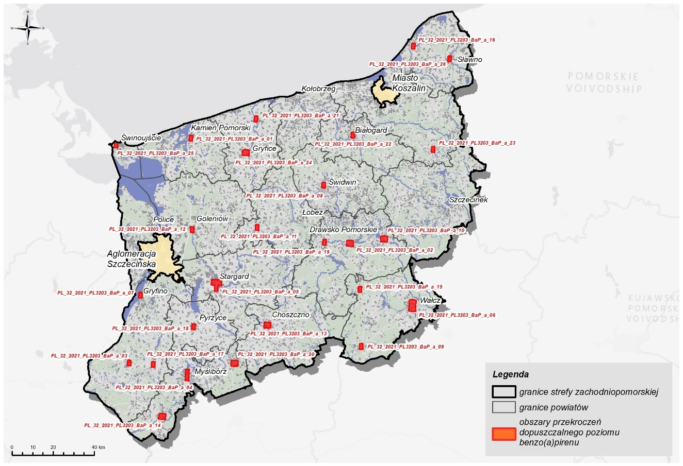
Rysunek 8. Obszary przekroczeń poziomu docelowego dla benzo(a)pirenu na terenie strefy zachodniopomorskiej w 2021 roku – cała strefa.
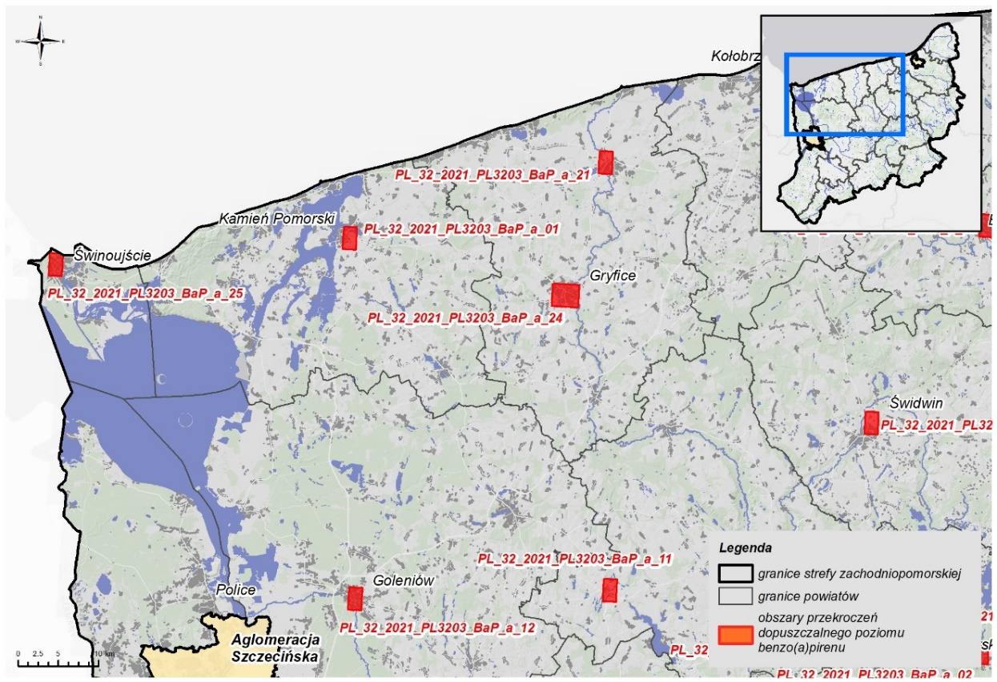
Rysunek 9. Obszary przekroczeń poziomu docelowego dla benzo(a)pirenu na terenie strefy zachodniopomorskiej – część północno-zachodnia w 2021 roku.
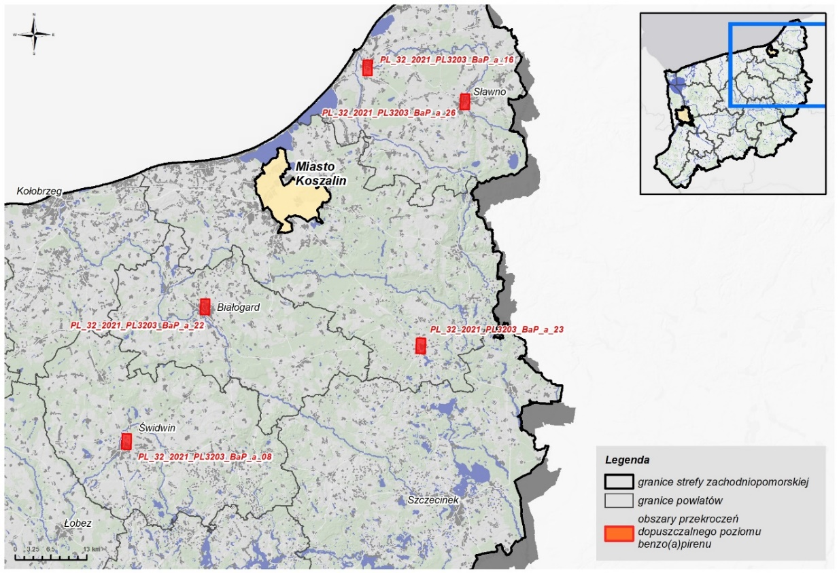
Rysunek 10. Obszary przekroczeń poziomów docelowego dla benzo(a)pirenu na terenie strefy zachodniopomorskiej – część północno-wschodnia w 2021 roku.

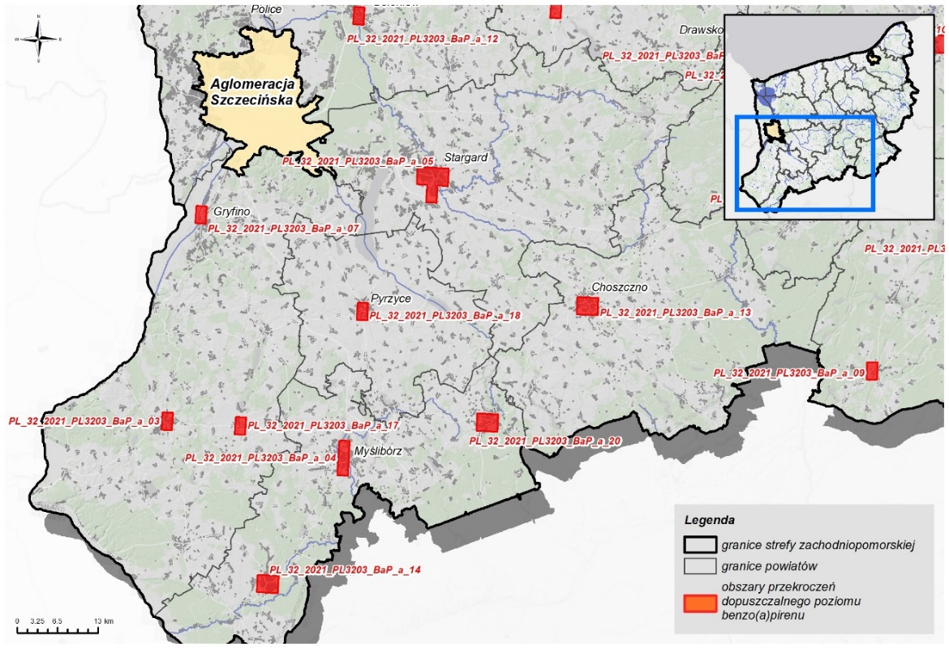
Rysunek 11. Obszary przekroczeń poziomu docelowego dla benzo(a)pirenu na terenie strefy zachodniopomorskiej – część południowo-zachodnia w 2021 roku.
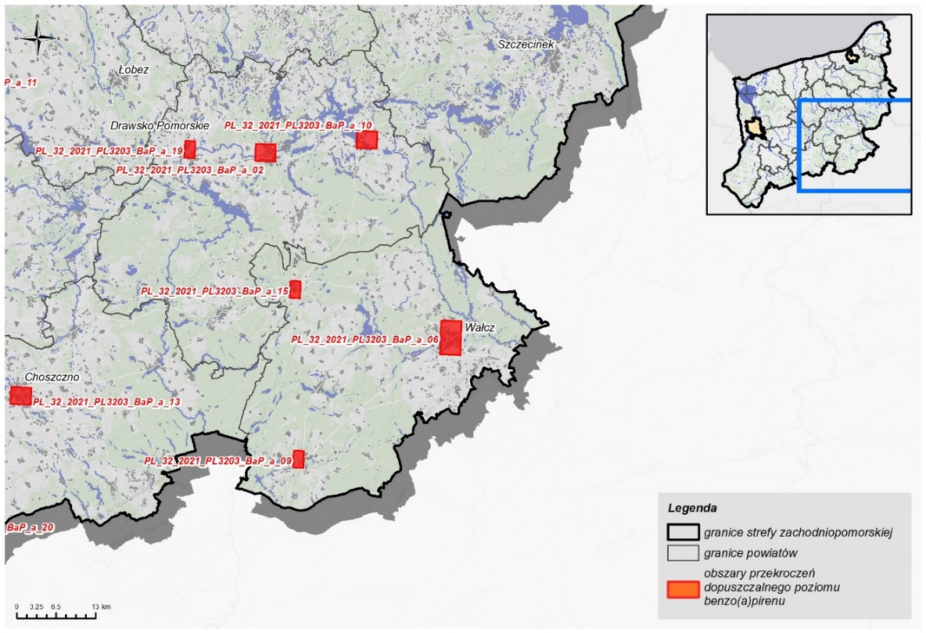
Rysunek 12. Obszary przekroczeń poziomu docelowego dla benzo(a)pirenu na terenie strefy zachodniopomorskiej – część południowo-wschodnia w 2021 roku. .
Tabela 11. Obszary przekroczeń benzo(a)pirenu w strefie zachodniopomorskiej w 2021 roku i ich charakterystyka.
Lp. | kod obszaru przekroczeń | lokalizacja (powiat, gmina) | powierzchnia obszaru przekroczeń | klasyfikacja obszaru | maksymalne stężenie | szacunkowa liczba osób narażonych na oddziaływanie zanieczyszczeń powietrza |  |  | infrastruktura związana z osobami starszymi i dziećmi |  | szacunkowa długość drogi
Lp. | kod obszaru przekroczeń | lokalizacja (powiat, gmina) | [km²] | klasyfikacja obszaru | [ng/m³] | ogółem | dzieci w wieku 0-4 lat | osoby starsze > 65 roku życia | liczba ośrodków, gdzie przebywają dzieci | liczba ośrodków, gdzie przebywają osoby starsze | [km]
1. | PL_32_2021_PL3203_BaP_a_01 | gmina Kamień Pomorski | 4,5681 | wiejski - niedaleko miasta | 1,52 | 2162 | 92 | 479 | 2 | 0 | 14,14
2. | PL_32_2021_PL3203_BaP_a_02 | gmina Złocieniec | 9,2198 | wiejski - niedaleko miasta | 1,46 | 3726 | 155 | 704 | 3 | 0 | 46,58
3. | PL_32_2021_PL3203_BaP_a_03 | gmina Chojna | 4,6779 | wiejski - niedaleko miasta | 1,60 | 1345 | 63 | 225 | 2 | 0 | 24,75
4. | PL_32_2021_PL3203_BaP_a_04 | gmina Myślibórz | 9,3600 | wiejski - niedaleko miasta | 1,74 | 3881 | 148 | 817 | 4 | 0 | 27,91
5. | PL_32_2021_PL3203_BaP_a_05 | miasto Stargard | 18,5421 | miejski | 3,26 | 63349 | 2113 | 12677 | 9 | 3 | 147,41
6. | PL_32_2021_PL3203_BaP_a_06 | gmina Wałcz | 18,5475 | miejski | 3,47 | 49658 | 1056 | 5634 | 7 | 2 | 74,07
7. | PL_32_2021_PL3203_BaP_a_07 | gmina Gryfino | 4,6453 | wiejski - niedaleko miasta | 1,58 | 4050 | 169 | 796 | 2 | 0 | 25,06
8. | PL_32_2021_PL3203_BaP_a_08 | gmina Świdwin | 4,5835 | podmiejski | 1,44 | 22304 | 887 | 4458 | 2 | 0 | 9,72
9. | PL_32_2021_PL3203_BaP_a_09 | gmina Człopa | 4,6580 | wiejski - niedaleko miasta | 1,25 | 458 | 21 | 85 | 3 | 0 | 11,75
10. | PL_32_2021_PL3203_BaP_a_10 | gmina Czaplinek | 9,2130 | wiejski - niedaleko miasta | 1,71 | 2071 | 85 | 380 | 2 | 1 | 29,59
11. | PL_32_2021_PL3203_BaP_a_11 | gmina Dobra | 4,6068 | wiejski - regionalny | 1,27 | 1190 | 49 | 211 | 2 | 0 | 17,11
12. | PL_32_2021_PL3203_BaP_a_12 | gmina Goleniów | 4,6113 | wiejski - niedaleko miasta | 2,14 | 2655 | 134 | 479 | 3 | 0 | 41,99
13. | PL_32_2021_PL3203_BaP_a_13 | gmina Choszczno | 9,3045 | wiejski - niedaleko miasta | 2,29 | 5690 | 211 | 1099 | 3 | 1 | 65,89
14. | PL_32_2021_PL3203_BaP_a_14 | gmina Dębno | 9,4017 | wiejski - niedaleko miasta | 1,57 | 4204 | 183 | 747 | 4 | 0 | 46,38
15. | PL_32_2021_PL3203_BaP_a_15 | gmina Mirosławiec | 4,6312 | wiejski - niedaleko miasta | 1,23 | 852 | 49 | 148 | 0 | 0 | 13,48
16. | PL_32_2021_PL3203_BaP_a_16 | gmina Darłowo | 4,5137 | podmiejski | 1,22 | 21184 | 775 | 4648 | 4 | 1 | 27,88
17. | PL_32_2021_PL3203_BaP_a_17 | gmina Trzcińsko-Zdrój | 4,6771 | wiejski - niedaleko miasta | 1,18 | 1000 | 42 | 190 | 1 | 0 | 10,54
18. | PL_32_2021_PL3203_BaP_a_18 | gmina Pyrzyce | 4,6570 | wiejski - niedaleko miasta | 1,55 | 3078 | 127 | 627 | 2 | 0 | 28,61
19. | PL_32_2021_PL3203_BaP_a_19 | gmina Drawsko Pomorskie | 4,6105 | wiejski - niedaleko miasta | 1,45 | 1338 | 56 | 268 | 2 | 0 | 24,67
20. | PL_32_2021_PL3203_BaP_a_20 | gmina Barlinek | 9,3438 | wiejski - niedaleko miasta | 2,12 | 4852 | 211 | 930 | 1 | 0 | 32,08
21. | PL_32_2021_PL3203_BaP_a_21 | gmina Trzebiatów | 4,5553 | wiejski - niedaleko miasta | 1,60 | 2240 | 92 | 401 | 2 | 0 | 25,68
22. | PL_32_2021_PL3203_BaP_a_22 | gmina Białogard | 4,5584 | miejski | 1,42 | 29157 | 1148 | 5874 | 5 | 2 | 38,01
23. | PL_32_2021_PL3203_BaP_a_23 | gmina Bobolice | 4,5623 | wiejski - niedaleko miasta | 1,60 | 775 | 42 | 134 | 1 | 0 | 23,55
24. | PL_32_2021_PL3203_BaP_a_24 | gmina Gryfice | 9,1438 | wiejski - niedaleko miasta | 2,23 | 5796 | 254 | 1127 | 3 | 1 | 48,19
25. | PL_32_2021_PL3203_BaP_a_25 | gmina Świnoujście | 4,5612 | miejski | 1,95 | 6437 | 232 | 1493 | 5 | 3 | 50,72
26. | PL_32_2021_PL3203_BaP_a_26 | gmina Sławno | 4,5185 | podmiejski | 1,52 | 24438 | 1028 | 5409 | 8 | 4 | 27,46
 | Sumy |  | 180,2724 |  |  | 267 890 | 9 423 | 50 038 | 82 | 18 | 933,22

  - Bilans emisji substancji zanieczyszczających wprowadzanych do powietrza w strefie w roku bazowym
Inwentaryzacja źródeł emisji zanieczyszczeń do powietrza prowadzona jest przez Krajowy Ośrodek Bilansowania i Zarządzania Emisjami (w skrócie: KOBiZE). Prowadzona przez Ośrodek Krajowa baza o emisjach pozwoliła na ustalenie wielkości ładunku analizowanych zanieczyszczeń wprowadzanych do powietrza w 2021 roku z obszaru strefy zachodniopomorskiej. Całkowita wielkość emisji substancji będącej przedmiotem Programu jest sumą emisji z różnych kategorii źródeł z terenu strefy:
- punktowej – przemysł i energetyka;
- liniowej – transport drogowy;
- powierzchniowej – źródła komunalno-bytowe z ogrzewania budynków;
- rolnictwa (z upraw i hodowli);
- ciągników rolniczych pracujących na polach;
- kolei;
- niezorganizowanej – kopalnie odkrywkowe, hałdy i wyrobiska;
- składowania odpadów;
- naturalna – z terenów leśnych i gruntów.
Poniżej przedstawiono bilans substancji objętych Programem (benzo(a)piren) wprowadzanych do powietrza z obszaru strefy zachodniopomorskiej.

Tabela 12. Wielkość emisji zanieczyszczeń wprowadzanych do powietrza z terenu strefy zachodniopomorskiej w 2021 roku.
rodzaj emisji | kategoria SNAP | emisja zanieczyszczeń objętych Programem [Mg/rok]
rodzaj emisji | kategoria SNAP | B(a)P
komunalno-bytowa | 0202 | 4,4512
przemysł i energetyka | 1 | 0,0203
przemysł i energetyka | 2 | 0,0196
przemysł i energetyka | 3 | 0,0185
przemysł i energetyka | 4 | 0,0074
przemysł i energetyka | 5 | 0
przemysł i energetyka | 6 | 0
przemysł i energetyka | 9 | 0
transport drogowy | 7 | 0,0075
ciągniki rolnicze | 8 | 0
kolej | 8 | 0,0007
hałdy i wyrobiska | 5 | 0
lotniska | 8 | 0
składowanie odpadów | 9 | 0
rolnictwo (hodowla i uprawy) | 10 | 0
lasy i grunty | 11 | 0
suma emisji |  | 4,5252
Bilans emisji zanieczyszczeń objętych Programem z terenu 30 km wokół strefy
W celu określenia wielkości tła regionalnego w podziale na tło naturalne, transgraniczne oraz krajowe przeprowadzono modelowanie matematyczne rozprzestrzeniania zanieczyszczeń w roku bazowym 2021 uwzględniając emisje z terenów ościennych względem strefy zachodniopomorskiej. Poniżej przedstawiono szacunkową wielkość emisji zanieczyszczeń objętych Programem poza omawianą strefą, w pasie do 30 km wokół niej.
Tabela 13 Szacunkowa wielkość emisji zanieczyszczeń objętych Programem w 2021 roku z pasa 30 km wokół strefy zachodniopomorskiej.
jednostka administracyjna | szacunkowa emisja benzo(a)pirenu z obszaru 30 km wokół strefy [Mg/rok]
jednostka administracyjna | benzo(a)piren
strefa pomorska | 1,0264
strefa wielkopolska | 1,1370
strefa lubuska | 0,8763
spoza granic Polski | 0,0800
strefa aglomeracja szczecińska | 0,3507
strefa Miasto Koszalin | 0,1264

  - Analiza stanu jakości powietrza
    - Szacunkowy poziom tła zanieczyszczeń w roku bazowym 2021
Na jakość powietrza na obszarze strefy zachodniopomorskiej wpływają zarówno źródła emisji zlokalizowane na terenie strefy, jak i spoza niej oraz spoza województwa. Na podstawie wyników modelowania rozprzestrzeniania zanieczyszczeń uwzgledniającego również źródła emisji (antropogeniczne i naturalne) spoza strefy objętej Programem określono poziom tła regionalnego. Poniżej zestawiono dane dotyczące tła regionalnego dla benzo(a)pirenu (Tabela 14) dla strefy zachodniopomorskiej podając zarówno zakres, jak i wartości średnie na obszarze strefy. Podobnie pokazano również tło regionalne z rozbiciem na tło transgraniczne, krajowe i naturalne (Tabela 15).
Tabela 14. Zakres stężeń tła regionalnego w strefie zachodniopomorskiej w 2021 roku.
kod strefy | nazwa strefy | zanieczyszczenie | tło regionalne
kod strefy | nazwa strefy | zanieczyszczenie | zakres | średnia
PL3203 | strefa zachodniopomorska | B(a)P [ng/m³] | 0,15 - 0,34 | 0,26
Przedstawione dane dotyczące zakresów tła regionalnego wskazują, że wartości te dla benzo(a)pirenu wynoszą około 25% poziomu docelowego. Rozbicie tła regionalnego na transgraniczne, krajowe i naturalne wskazuje, że największy udział ma tło regionalne oraz krajowe, co oznacza, że jakość powietrza na terenie strefy jest uzależniona w największym stopniu od najbliższego otoczenia oraz poziomu zanieczyszczeń na terenie kraju.
Tabela 15. Zakres stężeń tła regionalnego w strefie zachodniopomorskiej w 2021 roku w podziale na różne rodzaje tła.
kod strefy | nazwa strefy | substancja | zakres stężeń tła regionalnego w strefach
kod strefy | nazwa strefy | substancja | transgraniczne |  | krajowe |  | naturalne
kod strefy | nazwa strefy | substancja | zakres | średnia | zakres | średnia | zakres | średnia
PL3203 | strefa zachodniopomorska | B(a)P [ng/m³] | 0,02 - 0,14 | 0,08 | 0,1 - 0,24 | 0,18 | 0,00 – 0,00 | 0,00

    - Szacunkowy przyrost tła miejskiego i lokalnego
w roku bazowym 2021 w podziale na grupy źródeł emisji
W celu określenia działań naprawczych mających na celu poprawę jakości powietrza poprzez redukcje emisji zanieczyszczeń do powietrza, koniecznym jest określenie przyczyn występowania przekroczeń stężeń każdej substancji – wskazanie źródeł w największym stopniu odpowiedzialnych za przekroczenia. W tym celu przeanalizowano wyniki modelowania dyspersji zanieczyszczeń modelem CALPUFF pod kątem każdego rodzaju źródeł mających wpływ na stężenia. Pozwoliło to na wskazanie, dla obszarów przekroczeń benzo(a)pirenu, przyrostu tła lokalnego w strefie zachodniopomorskiej w podziale na poszczególne źródła emisji.
Na podstawie wyników modelowania, dla każdego obszaru przekroczeń określono wartość stężeń średniorocznych generowanych przez różne rodzaje źródeł. Komplet informacji dla każdego obszaru przekroczeń zamieszczono w formie zestawień tabelarycznych poniżej.

Tabela 16. Tło regionalne oraz przyrost tła miejskiego i lokalnego dla poszczególnych kodów sytuacji przekroczenia benzo(a)pirenu w 2021 roku.
tło lub przyrost tła | rodzaj źródeł odpowiedzialnych | kody obszarów przekroczeń dla benzo(a)pirenu
 |  | PL_32_2021_PL3203_BaP_a_01 | PL_32_2021_PL3203_BaP_a_02 | PL_32_2021_PL3203_BaP_a_03 | PL_32_2021_PL3203_BaP_a_04 | PL_32_2021_PL3203_BaP_a_05 | PL_32_2021_PL3203_BaP_a_06 | PL_32_2021_PL3203_BaP_a_07 | PL_32_2021_PL3203_BaP_a_08 | PL_32_2021_PL3203_BaP_a_09 | PL_32_2021_PL3203_BaP_a_10 | PL_32_2021_PL3203_BaP_a_11 | PL_32_2021_PL3203_BaP_a_12 | PL_32_2021_PL3203_BaP_a_13
szacunkowy poziom tła regionalnego dla pyłu B(a)P [ng/m³] | transgraniczne | 0,10 | 0,09 | 0,12 | 0,11 | 0,10 | 0,02 | 0,12 | 0,09 | 0,09 | 0,02 | 0,10 | 0,10 | 0,10
szacunkowy poziom tła regionalnego dla pyłu B(a)P [ng/m³] | krajowe | 0,18 | 0,18 | 0,18 | 0,19 | 0,18 | 0,20 | 0,18 | 0,18 | 0,20 | 0,18 | 0,18 | 0,18 | 0,19
szacunkowy poziom tła regionalnego dla pyłu B(a)P [ng/m³] | naturalne | 0,00 | 0,00 | 0,00 | 0,00 | 0,00 | 0,00 | 0,00 | 0,00 | 0,00 | 0,00 | 0,00 | 0,00 | 0,00
szacunkowy przyrost tła miejskiego dla pyłu B(a)P [ng/m³] | inne strefy woj.
szacunkowy przyrost tła miejskiego dla pyłu B(a)P [ng/m³] | naturalne
szacunkowy przyrost tła miejskiego dla pyłu B(a)P [ng/m³] | rolnictwo
szacunkowy przyrost tła miejskiego dla pyłu B(a)P [ng/m³] | przemysł oraz produkcja ciepła i energii elektrycznej
szacunkowy przyrost tła miejskiego dla pyłu B(a)P [ng/m³] | terenowe maszyny jezdne
szacunkowy przyrost tła miejskiego dla pyłu B(a)P [ng/m³] | niezorganizowana
szacunkowy przyrost tła miejskiego dla pyłu B(a)P [ng/m³] | transport drogowy
szacunkowy przyrost tła miejskiego dla pyłu B(a)P [ng/m³] | sektor handlowy i mieszkaniowy, usługi, rzemiosło
szacunkowy przyrost tła lokalnego dla pyłu B(a)P [ng/m³] | inne strefy woj. | 0,02 | 0,01 | 0,00 | 0,00 | 0,02 | 0,00 | 0,01 | 0,01 | 0,00 | 0,01 | 0,02 | 0,06 | 0,01
szacunkowy przyrost tła lokalnego dla pyłu B(a)P [ng/m³] | lasy i grunty | 0 | 0 | 0 | 0 | 0 | 0 | 0 | 0 | 0 | 0 | 0 | 0 | 0
szacunkowy przyrost tła lokalnego dla pyłu B(a)P [ng/m³] | rolnictwo | 0 | 0 | 0 | 0 | 0 | 0 | 0 | 0 | 0 | 0 | 0 | 0 | 0
szacunkowy przyrost tła lokalnego dla pyłu B(a)P [ng/m³] | przemysł oraz produkcja ciepła i energii elektrycznej | 0,01 | 0,01 | 0,04 | 0 | 0,01 | 0,01 | 0 | 0,01 | 0,01 | 0,01 | 0,01 | 0,06 | 0,01
szacunkowy przyrost tła lokalnego dla pyłu B(a)P [ng/m³] | terenowe maszyny jezdne
szacunkowy przyrost tła lokalnego dla pyłu B(a)P [ng/m³] | niezorganizowana | 0 | 0 | 0 | 0 | 0 | 0 | 0 | 0 | 0 | 0 | 0 | 0 | 0
szacunkowy przyrost tła lokalnego dla pyłu B(a)P [ng/m³] | transport drogowy | 0 | 0 | 0 | 0 | 0,01 | 0 | 0 | 0 | 0 | 0 | 0 | 0 | 0
szacunkowy przyrost tła lokalnego dla pyłu B(a)P [ng/m³] | sektor handlowy i mieszkaniowy, usługi, rzemiosło | 1,21 | 1,18 | 1,25 | 1,34 | 2,93 | 3,24 | 1,26 | 1,15 | 0,95 | 1,48 | 0,96 | 1,74 | 1,98

tło lub przyrost tła | rodzaj źródeł odpowiedzialnych | kody obszarów przekroczeń dla benzo(a)pirenu
 |  | PL_32_2021_PL3203_BaP_a_14 | PL_32_2021_PL3203_BaP_a_15 | PL_32_2021_PL3203_BaP_a_16 | PL_32_2021_PL3203_BaP_a_17 | PL_32_2021_PL3203_BaP_a_18 | PL_32_2021_PL3203_BaP_a_19 | PL_32_2021_PL3203_BaP_a_20 | PL_32_2021_PL3203_BaP_a_21 | PL_32_2021_PL3203_BaP_a_22 | PL_32_2021_PL3203_BaP_a_23 | PL_32_2021_PL3203_BaP_a_24 | PL_32_2021_PL3203_BaP_a_25 | PL_32_2021_PL3203_BaP_a_26
szacunkowy poziom tła regionalnego dla pyłu B(a)P [ng/m³] | transgraniczne | 0,12 | 0,09 | 0,02 | 0,12 | 0,11 | 0,09 | 0,1 | 0,1 | 0,09 | 0,02 | 0,1 | 0,12 | 0,02
szacunkowy poziom tła regionalnego dla pyłu B(a)P [ng/m³] | krajowe | 0,19 | 0,19 | 0,17 | 0,18 | 0,18 | 0,18 | 0,19 | 0,18 | 0,18 | 0,18 | 0,18 | 0,18 | 0,17
szacunkowy poziom tła regionalnego dla pyłu B(a)P [ng/m³] | naturalne | 0 | 0 | 0 | 0 | 0 | 0 | 0 | 0 | 0 | 0 | 0 | 0 | 0
szacunkowy przyrost tła miejskiego dla pyłu B(a)P [ng/m³] | inne strefy woj.
szacunkowy przyrost tła miejskiego dla pyłu B(a)P [ng/m³] | naturalne
szacunkowy przyrost tła miejskiego dla pyłu B(a)P [ng/m³] | rolnictwo
szacunkowy przyrost tła miejskiego dla pyłu B(a)P [ng/m³] | przemysł oraz produkcja ciepła i energii elektrycznej
szacunkowy przyrost tła miejskiego dla pyłu B(a)P [ng/m³] | terenowe maszyny jezdne
szacunkowy przyrost tła miejskiego dla pyłu B(a)P [ng/m³] | niezorganizowana
szacunkowy przyrost tła miejskiego dla pyłu B(a)P [ng/m³] | transport drogowy
szacunkowy przyrost tła miejskiego dla pyłu B(a)P [ng/m³] | sektor handlowy i mieszkaniowy, usługi, rzemiosło
szacunkowy przyrost tła lokalnego dla pyłu B(a)P [ng/m³] | inne strefy woj. | 0 | 0,01 | 0,02 | 0 | 0,01 | 0,01 | 0 | 0,01 | 0,01 | 0,01 | 0,01 | 0,02 | 0,01
szacunkowy przyrost tła lokalnego dla pyłu B(a)P [ng/m³] | lasy i grunty | 0 | 0 | 0 | 0 | 0 | 0 | 0 | 0 | 0 | 0 | 0 | 0 | 0
szacunkowy przyrost tła lokalnego dla pyłu B(a)P [ng/m³] | rolnictwo | 0 | 0 | 0 | 0 | 0 | 0 | 0 | 0 | 0 | 0 | 0 | 0 | 0
szacunkowy przyrost tła lokalnego dla pyłu B(a)P [ng/m³] | przemysł oraz produkcja ciepła i energii elektrycznej | 0 | 0 | 0,01 | 0,01 | 0,01 | 0,01 | 0 | 0,01 | 0,01 | 0,09 | 0,03 | 0 | 0,01
szacunkowy przyrost tła lokalnego dla pyłu B(a)P [ng/m³] | terenowe maszyny jezdne
szacunkowy przyrost tła lokalnego dla pyłu B(a)P [ng/m³] | niezorganizowana | 0 | 0 | 0 | 0 | 0 | 0 | 0 | 0 | 0 | 0 | 0 | 0 | 0
szacunkowy przyrost tła lokalnego dla pyłu B(a)P [ng/m³] | transport drogowy | 0 | 0 | 0 | 0 | 0 | 0 | 0,01 | 0 | 0 | 0 | 0,01 | 0 | 0
szacunkowy przyrost tła lokalnego dla pyłu B(a)P [ng/m³] | sektor handlowy i mieszkaniowy, usługi, rzemiosło | 1,25 | 0,94 | 0,99 | 0,86 | 1,24 | 1,16 | 1,82 | 1,3 | 1,13 | 1,3 | 1,91 | 1,63 | 1,31

Analiza udziału poszczególnych, zidentyfikowanych źródeł benzo(a)pirenu w stężeniach na obszarach przekroczeń w strefie zachodniopomorskiej wskazuje na główną i w zasadzie jedyną przyczynę przekroczeń – sektor handlowy i mieszkaniowy, usługi, rzemiosło. Udział tych źródeł stanowi średnio 80-90% całkowitego stężenia w obszarach przekroczeń. Pozostałe źródła są w niewielkim stopniu odpowiedzialne za wysokość stężeń. Największy udział z pozostałych źródeł stanowi tło krajowe – do 10-20% oraz w mniejszym stopniu tło transgraniczne. Szczegółowo udziały źródeł w stężeniach w każdym z obszarów przekroczeń na terenie strefy zachodniopomorskiej przedstawiono na poniższym wykresie.

Rysunek 13. Prezentacja poziomów tła regionalnego oraz przyrostu tła miejskiego i lokalnego na terenie obszarów przekroczeń benzo(a)pirenu w strefie zachodniopomorskiej w 2021 roku.
  - Przewidywane poziomy substancji w powietrzu w roku prognozy
W oparciu o wielkość emisji dla roku prognozy określoną w scenariuszach w rozdziale 1.7, przeprowadzono modelowanie rozprzestrzeniania analizowanych zanieczyszczeń w roku prognozy 2026 w celu określenia poziomów stężeń w powietrzu. Scenariusze wielkości emisji substancji w powietrzu w prognozowanym roku zakończenia programu są rozpatrywanymi wariantami działań, które mają wpływ na poprawę jakości powietrza. W programie założono dwa scenariusze działań: scenariusz bazowy – bez podejmowania żadnych dodatkowych działań ponad te, których konieczność podjęcia wynika z istniejących przepisów, oraz scenariusz redukcji – uwzględniający działania dodatkowe pozwalające na osiągnięcie w roku prognozy poziomu docelowego. Prognozę przeprowadzono dla obszaru strefy zachodniopomorskiej, gdzie wyniki modelowania jakości powietrza dla roku bazowego wykazały występowanie przekroczeń stężenia docelowego benzo(a)pirenu.
    - Przewidywane poziomy substancji w powietrzu w przypadku realizacji działań wskazanych prawem
W przypadku realizacji działań wskazanych prawem, opisanych w scenariuszu bazowym, nastąpi częściowe obniżenie stężenia substancji objętej Programem. Scenariusz ten obejmuje realizację zapisów uchwały Sejmiku Województwa Zachodniopomorskiego w sprawie wprowadzenia na obszarze województwa zachodniopomorskiego ograniczeń i zakazów w zakresie eksploatacji instalacji, w których następuje spalanie paliw. Realizacja wpłynie na obniżenie emisji pochodzącej z sektora komunalno-bytowego. W scenariuszu bazowym prognozowane jest obniżenie wielkości stężeń na poziomie 0,5-1,0 ng/m³ dla benzo(a)pirenu.
Jest to niewystraczające do dotrzymania poziomu docelowego benzo(a)pirenu w powietrzu. Dlatego konieczna jest realizacja działań naprawczych wskazanych w scenariuszu redukcji.
    - Przewidywane poziomy substancji w powietrzu w przypadku realizacji działań wskazanych w Programie
Stężenie benzo(a)pirenu
Wartość maksymalna stężenia średniorocznego benzo(a)pirenu w roku prognozy na terenie strefy zachodniopomorskiej wynosić będzie 1,49 ng/m³.
Wynika z tego, iż w roku 2026 poziom docelowy benzo(a)pirenu powinien zostać dotrzymany.
Osiągnięcie poziomu docelowego, zgodnie z przepisami prawa, powinno się odbywać za pomocą ekonomicznie uzasadnionych działań. Analiza wariantów ograniczenia emisji powierzchniowej wykazała, że osiągnięcie poziomu docelowego jest możliwe po zrealizowaniu działań zawartych w harmonogramie działań naprawczych (rozdział 1.8.4.).
Warto zaznaczyć, że dalsze utrzymywanie się wysokich stężeń benzo(a)pirenu niesie za sobą wysokie koszty dla społeczeństwa. Na podstawie raportu Ministerstwa Przedsiębiorczości i Technologii dotyczącego oszacowania zewnętrznych kosztów zdrowotnych emisji zanieczyszczeń z sektora komunalno-bytowego wskazano, że w 2016 roku ok. 19 tys. zgonów można przypisać emisji zanieczyszczeń z sektora komunalno-bytowego (w tym emisji B(a)P). Zewnętrzne koszty zdrowotne w skali kraju wyniosły, w zależności od przyjętej metodyki, między 12,9, a 30,0 mld EUR w 2016 roku. W przeliczeniu na mieszkańca Polski, w 2016 roku zewnętrzny koszt zdrowotny niskiej emisji na osobę wynosił między 300 a 800 euro. Według tych danych koszty zewnętrzne emisji z sektora komunalno-bytowego w województwie zachodniopomorskim w 2021 roku mogły wynieść szacunkowo od 0,5 do 1,0 mld Euro, czyli około 2,2-4,4 mld zł.
  - Bilans emisji w roku prognozy
    - Przewidywane zmiany wielkości emisji ze źródeł zlokalizowanych poza strefą w roku prognozy
Analizując wyniki pomiarów stężeń benzo(a)pirenu na terenie strefy zachodniopomorskiej, jak również w regionach z nią sąsiadujących można stwierdzić, że następuje stopniowa poprawa jakości powietrza. Wynika to w dużej mierze z redukcji wielkości emisji do powietrza z sektora komunalno-bytowego, co jest zgodne z założeniami obowiązujących uchwał antysmogowych oraz uchwał dotyczących programów ochrony powietrza. Ze względu na ten fakt w aktualizacji programu ochrony powietrza przyjęto do modelowania w roku prognozy redukcję emisji z województw sąsiadujących na poziomie 20% oraz odpowiednie wartości dla pozostałych stref województwa zachodniopomorskiego, wynikające z założonego scenariusza redukcji w obowiązujących uchwałach (tabela poniżej)
Tabela 17. Porównanie emisji B(a)P spoza strefy zachodniopomorskiej w roku bazowym i w roku prognozy 2026.
obszar | szacunkowa emisja benzo(a)pirenu z obszaru 30 km wokół strefy [Mg/rok]
obszar | 2021 | 2026
strefa pomorska | 1,0264 | 0,8211
strefa wielkopolska | 1,1370 | 0,9096
strefa lubuska | 0,8763 | 0,7011
spoza granic Polski | 0,0800 | 0,0640
strefa aglomeracja szczecińska | 0,3507 | 0,2806
strefa Miasto Koszalin | 0,1264 | 0,1011
    - Scenariusze wielkości emisji w roku prognozy
Scenariusz bazowy
Scenariusz bazowy określa jakich zmian emisji można spodziewać się w strefie objętej Programem w przypadku niepodejmowania żadnych dodatkowych działań ponad te, których konieczność podjęcia wynika z istniejących przepisów. Został on przeanalizowany dla roku 2026 jako roku prognozy. Scenariusz ponadto zakłada pewne naturalne zmiany wynikające z przyczyn ekonomicznych, społecznych oraz innych trendów. Celem analizy jest wskazanie czy działania te pozwolą na osiągnięcie standardów jakości powietrza do 2026 roku, czy konieczne jest podjęcie działań naprawczych.
W scenariuszu bazowym określono zmiany wielkości emisji benzo(a)pirenu w oparciu o dane z następujących dokumentów:
- Krajowy Program Ograniczania Zanieczyszczeń,
- Polityka Energetyczna Państwa 2040.
Emisja z sektora przemysłu i energetyki
Analiza zmian wielkości emisji benzo(a)pirenu z przemysłu i energetyki obejmowała wpływ źródeł zlokalizowanych na obszarze kraju: elektrowni konwencjonalnych, elektrociepłowni i innych instalacji będących przedsięwzięciami mogącymi znacząco oddziaływać na środowisko, w rozumieniu ustawy z dnia 3 października 2008 r. o udostępnianiu informacji o środowisku i jego ochronie, udziale społeczeństwa w ochronie środowiska oraz o ocenach oddziaływania na środowisko. Wysokość stężeń w obszarach przekroczeń, przedstawiona w rozdziale 1.3.4 wskazuje, iż źródła te mają znikomy wpływ na wysokość stężeń benzo(a)pirenu. Z tego powodu nie jest wymagana analiza w zakresie potrzeby ustalenia wielkości dopuszczalnych emisji niższych niż standardy emisyjne określone w przepisach wydanych na podstawie art. 146 ust. 3 ustawy Poś dla źródeł spalania paliw objętych tymi standardami emisyjnymi o nominalnej mocy cieplnej nie mniejszej niż 1 MW i mniejszej niż 50 MW, ustalonej z uwzględnieniem trzeciej zasady łączenia, o której mowa w art. 157a ust. 2 pkt 3 ww. ustawy, zlokalizowanych na obszarze, na którym został przekroczony poziom dopuszczalny substancji w powietrzu, wyznaczonym w ocenie poziomów substancji w powietrzu.
Wymagania w zakresie ochrony powietrza dla źródeł spalania paliw uzależnione są od ich typu i mocy. Według rejestru zamieszczonego na stronach KOBIZE na terenie strefy zachodniopomorskiej zlokalizowane są 193 średnie obiekty energetycznego spalania (MCP). Większość z tych obiektów została uruchomiona przed 20 grudnia 2018 roku. Spośród nich około połowa to obiekty opalane węglem kamiennym. Obiekty te będą musiały osiągnąć standardy emisyjne określone w Dyrektywie Parlamentu Europejskiego i Rady (UE) 2015/2193 z dnia 25 listopada 2015 r. w sprawie ograniczenia emisji niektórych zanieczyszczeń do powietrza ze średnich obiektów energetycznego spalania (MCP), przy czym:
- od 1 stycznia 2025 r. dotyczyć to będzie źródeł MCP o mocy 5-50 MW: 38 opalanych węglem kamiennym i 23 opalane innymi paliwami (w załączniku II cz. 1 tab. 2 i 3 dyrektywy MCP),
- od 1 stycznia 2030 r. dotyczyć to będzie źródeł MCP o mocy 1-5 MW: 51 opalanych węglem kamiennym i 99 opalanych innymi paliwami (w załączniku II cz. 1 tab. 1 i 3 dyrektywy MCP).
Krajowy Program Ograniczania Zanieczyszczeń bazujący na wymaganiach Dyrektywy NEC wskazuje, że emisje można ograniczyć metodą pierwotną albo wtórną. W przypadku metody pierwotnej mamy do czynienia z następującymi działaniami:
- stosowanie paliw niskoemisyjnych;
- poprawę parametrów technicznych eksploatowanych źródeł spalania paliw, mających wpływ na wielkości emisji z procesu spalania;
- stosowanie paliw kopalnych o lepszych parametrach jakościowych.
Do wtórnych metod ograniczania emisji zaliczamy systemy usuwania pyłu z gazów odlotowych. Dotychczasowe inwestycje w systemy odsiarczania spalin, odpylania czy odazotowania spalin, jak również w zamianę stosowanych paliw, podejmowane w celu dotrzymywania coraz bardziej restrykcyjnych standardów emisji, mają przełożenie na redukcję emisji poszczególnych zanieczyszczeń. Dalsze zaostrzanie standardów wymaga dużych nakładów inwestycyjnych ponoszonych przez prowadzących instalację, a także czasu na ich realizację.
Polityka energetyczna Państwa 2040 zakłada spadek do 2030 roku udziału węgla w wytwarzaniu energii elektrycznej do poziomu poniżej 56% przy założeniu, że w 2021 roku udział ten wynosił około 75%. Jednocześnie zakłada wzrost udziału odnawialnych źródeł energii w końcowym zużyciu energii brutto na poziomie około 11% w stosunku do 2021 roku, jednocześnie zakładając, że średnioroczny przyrost wykorzystania odnawialnych źródeł energii w ciepłownictwie i chłodnictwie wyniesie +1,1%.
Wprowadzona do polskiego prawa Dyrektywa Parlamentu Europejskiego i Rady 2010/75/UE z dnia 24 listopada 2010 r., w sprawie emisji przemysłowych (tzw. Dyrektywa IED) m.in. zaostrza standardy emisyjne dla tzw. dużych obiektów energetycznego spalania (moc cieplna doprowadzona w paliwie ≥ 50 MW). Zmiany w przepisach krajowych wynikające z wdrożenia dyrektywy IED mają na celu zapobieganie zanieczyszczeniom pochodzącym z działalności przemysłowej, ich redukcję oraz zapewnienie zintegrowanego podejścia do zapobiegania emisjom do powietrza, wody i gleby oraz ich kontroli, jak również uregulowanie kwestii gospodarowania odpadami, poprawę efektywności energetycznej i zapobieganie wypadkom. W przypadku sektora energetycznego są już widoczne zmiany w zakresie redukcji emisji pyłu całkowitego i benzo(a)pirenu. W przypadku źródeł spalania o nominalnej mocy cieplnej powyżej 5 MW do 50 MW ostateczny efekt działania dyrektywy 2015/2193 będzie widoczny w roku 2025, a dla najmniejszych źródeł powyżej 1 MW do 5 MW w roku 2030. Sektor przemysłu również wykazuje systematyczne zmniejszenie wielkości emisji pyłu całkowitego, a tym samym benzo(a)pirenu. Prognozuje się, że w kolejnych latach proces ten będzie przyspieszał.
Dla poszczególnych branż przemysłu stopniowo wprowadzane są wymagania stosowania najlepszych dostępnych technik (BAT – Best Available Techniques), które są ogłaszane w formie prawnie wiążących konkluzji BAT jako decyzje Komisji Europejskiej, co z kolei oznacza konieczność ich uwzględnienia w pozwoleniach zintegrowanych. Harmonogram dostosowania branż przemysłowych do wymagań BAT jest rozłożony na kilka lat. Dla niektórych branż termin dostosowania już minął:
- przemysł cementowo-wapienniczy, szklarski, hutniczy, rafineryjny i garbarski (2018 r.)
- produkcja płyt drewnopodobnych (2019 r.),
- przemysł metali nieżelaznych (2020 r.),
- intensywny chów drobiu i trzody chlewnej (2021 r.),
- duże obiekty energetycznego spalania (2021 r.),
- wielkotonażowa produkcja organicznych substancji chemicznych (2021 r.),
- przetwarzanie odpadów (2022 r.).
W analizowanym okresie, tj. w latach 2023-2026 przypadają terminy dostosowania technologicznego do wymagań BAT dla następujących branż:
- spalanie odpadów (2023 r.),
- przemysł spożywczy (2023 r.).
Ze względu na przyjęte prognozy zmian prawnych w przemyśle, redukcję emisji z sektora przemysłu w roku prognozy 2026 oszacowano na 5% dla benzo(a)pirenu. Dla przemysłu możliwe jest osiągnięcie tego poziomu do 2026 roku ze względu na postęp technologiczny oraz wymagania unijne w zakresie handlu uprawnieniami do emisji oraz przepisami prawnymi wymuszającymi dostosowanie do nowych wymogów. Nie jest konieczne wprowadzanie dodatkowych działań redukujących emisję z przedsiębiorstw ponad te, których realizacja wynika z istniejących przepisów.
Tabela 18. Porównanie emisji z sektora przemysłu i energetyki w roku bazowym i roku prognozy (scenariusz bazowy).
strefa | emisja zanieczyszczeń objętych Programem w roku bazowym 2021 | emisja zanieczyszczeń objętych Programem w roku prognozy 2026
strefa | B(a)P [Mg/rok] | B(a)P [Mg/rok]
strefa zachodniopomorska | 0,0658 | 0,0625
Emisja z transportu drogowego
Polityka transportowa oraz obowiązujące prawo w zakresie dopuszczalnych emisji z pojazdów koncentrują się przede wszystkim na redukcji tlenków azotu oraz pyłu. Natomiast wielkość emisji benzo(a)pirenu z sektora transportu drogowego jest znikoma. Dlatego wielkość emisji analizowanego zanieczyszczenia w roku prognozy przyjęto na poziomie roku bazowego
Emisja z sektora komunalno-bytowego
W województwie zachodniopomorskim zapotrzebowanie na ciepło i energię w sektorze komunalno-bytowym silnie związane jest z obecnymi na rynku cenami nośników energii i dostępu do nowoczesnych technologii.
Sektor ten obejmuje w szczególności budownictwo mieszkaniowe, usługi, w tym sektor administracji publicznej, szkolnictwo, służbę zdrowia oraz handel. Potencjał redukcji emisji w tym sektorze jest duży i jeszcze nie w pełni wykorzystany, a największy udział w wielkości emisji ma budownictwo mieszkaniowe, co wynika z dużej liczby budynków, których charakterystyka energetyczna odbiega od dzisiejszych norm. Problem ten wynika ze struktury wiekowej budynków i ich niedoinwestowania. Dotychczasowe działania były przede wszystkim skierowane do jednostek samorządowych, związków i stowarzyszeń podmiotów publicznych, spółdzielni i wspólnot mieszkaniowych, organizacji pozarządowych, szkół wyższych, jednostek naukowych, szpitali itp. Dlatego redukcja emisji w tym sektorze realizowana była w szczególności w budynkach publicznych, budynkach wielorodzinnych, budynkach zamieszkania zbiorowego. W związku z powyższym redukcja emisji z budynków mieszkaniowych będących własnością osób fizycznych jest niewielka. Dotychczasowa redukcja emisji wynikała z prowadzonych termomodernizacji budynków, jak również zmiany urządzeń grzewczych.
W strefie zachodniopomorskiej znaczący udział w pokryciu zapotrzebowania na ciepło realizowany jest ze źródeł indywidualnych opalanych paliwami stałymi. Jednak obserwowany jest wzrost udziału innych sposobów ogrzewania na obszarach, gdzie dostępna jest sieć ciepłownicza i gazowa, co w przyszłości daje szansę na pokrywanie w większym stopniu zapotrzebowania na ciepło z tych źródeł. Należy zwrócić uwagę, że mieszkańcy korzystający z indywidualnych urządzeń węglowych, w przypadku braku dostępu do sieci gazowej i ciepłowniczej, często nie decydują się na wymianę kotłów na zasilane innym nośnikiem energii z powodów ekonomicznych.
Działania w sektorze komunalno-bytowym mają bezpośrednie przełożenia na stan jakości powietrza, ponieważ to emisja z indywidualnych systemów grzewczych w największym stopniu odpowiada za przekroczenia poziomu docelowego benzo(a)pirenu. Obecnie działania te są dofinansowywane z programów opisanych w rozdziale 1.8.5. Proponowane programy wsparcia są systematycznie dostosowywane do diagnozowanych potrzeb.
W analizie zmian emisji ze źródeł powierzchniowych uwzględniono mającą nastąpić poprawę efektywności energetycznej budynków. Założono również, że zwiększone zostanie wykorzystanie sieci ciepłowniczych w miastach, gdzie ona już występuje, jak również wzrośnie wykorzystanie gazu ziemnego w gminach, gdzie jest on dostępny. Wzrost wykorzystania sieci ciepłowniczych oraz gazu ziemnego będzie wiązał się z ograniczeniem wykorzystania kopalnych paliw stałych. Powyższe założenia pozwoliły na oszacowanie wielkości redukcji emisji w ramach scenariusza bazowego na poziomie około 5% w latach 2023-2026.
Mając na uwadze konieczność poprawy jakości powietrza Sejmik Województwa Zachodniopomorskiego Uchwałą Nr XXXV/540/18 z dnia 26 września 2018 r. przyjął tzw. uchwałę antysmogową wprowadzającą na obszarze województwa zachodniopomorskiego ograniczenia i zakazy w zakresie eksploatacji instalacji, w których następuje spalanie paliw. Podstawę do wprowadzenia uchwały antysmogowej stanowił art. 96 ustawy z dnia 27 kwietnia 2001 r. Prawo ochrony środowiska (Dz. U. z 2018 r., poz. 799 ze zm.).
Skutki wprowadzenia uchwały są następujące:
Docelowo na terenie województwa od 1 maja 2019 r. zakazane jest stosowanie paliw stałych takich jak:
- paliwa niesortowane w rozumieniu ustawy z dnia 25 sierpnia 2006 r. o systemie monitorowania i kontrolowania jakości paliw (Dz. U. z 2018 r. poz. 427 t.j. ze zm.);
- muły i flotokoncentraty węglowe oraz mieszanki produkowane z ich wykorzystaniem;
- węgiel brunatny;
- paliwa niespełniające wymagań jakościowych określonych w przepisach wydanych na podstawie art. 3a ust. 2 ustawy z dnia 25 sierpnia 2006 r. o systemie monitorowania i kontrolowania jakości paliw (Dz. U. z 2018 r. poz. 427 tj. ze zm.).
Terminy dotyczące wymiany kotłów są następujące:
- do 1 stycznia 2024 r. wymienić należy kotły niespełniające żadnych standardów emisyjnych (kotły bezklasowe tzw. kopciuchy)
- do 1 stycznia 2028 r. wymienić należy kotły poniżej klasy 5.
Ponadto docelowo na terenie województwa zachodniopomorskiego dopuszczone będzie eksploatowanie ogrzewaczy pomieszczeń (kominki, kozy, piece kaflowe itp.) spełniających minimalne poziomy sezonowej efektywności energetycznej i normy emisji zanieczyszczeń dla sezonowego ogrzewania pomieszczeń określone w ust. 1 i 2 załącznika II do rozporządzenia Komisji (UE) 2015/1185 z dnia 24 kwietnia 2015 r. w sprawie wykonania dyrektywy Parlamentu Europejskiego i Rady 2009/125/WE w odniesieniu do wymogów dotyczących ekoprojektu dla miejscowych ogrzewaczy pomieszczeń na paliwo stałe. Wymiana lub dostosowanie ogrzewaczy niespełniających powyższych wymogów musi nastąpić do 1 stycznia 2028 r.
Scenariusz bazowy zawiera działania przewidziane w ramach uchwały antysmogowej. Uchwała zakłada, że do roku 2028 wszystkie instalacje muszą spełniać standard minimum 5 klasy, a do roku 2024 zostaną usunięte kotły niespełniające żadnych standardów. W Programie działania związane z ograniczeniem emisji z instalacji o małej mocy do 1 MW, w których następuje spalanie paliw stałych, zostały zaplanowane do 2026 roku. W scenariuszu bazowym redukcja emisji analizowanego zanieczyszczenia w roku 2026 w skali strefy wyniesie ok. 10% w stosunku do roku 2021. Redukcja ta jest niewystarczająca i nie doprowadzi do braku występowania przekroczeń poziomów docelowych benzo(a)pirenu w roku prognozy na terenie strefy zachodniopomorskiej. Konieczne będzie zatem wprowadzenie dodatkowych działań w celu poprawy stanu jakości powietrza w strefie.

Tabela 19. Szacunkowa redukcja emisji B(a)P z sektora komunalno-bytowego w wyniku realizacji scenariusza bazowego w podziale na powiaty strefy zachodniopomorskiej.
powiat | emisja zanieczyszczeń objętych Programem w roku bazowym 2021 | emisja zanieczyszczeń objętych Programem w roku prognozy 2026
powiat | B(a)P [Mg/rok] | B(a)P [Mg/rok]
białogardzki | 0,174 | 0,157
choszczeński | 0,238 | 0,214
drawski | 0,278 | 0,250
goleniowski | 0,319 | 0,287
gryficki | 0,253 | 0,228
gryfiński | 0,328 | 0,296
kamieński | 0,216 | 0,195
kołobrzeski | 0,178 | 0,160
koszaliński | 0,366 | 0,329
myśliborski | 0,217 | 0,195
policki | 0,115 | 0,103
pyrzycki | 0,146 | 0,132
sławieński | 0,345 | 0,310
stargardzki | 0,372 | 0,335
szczecinecki | 0,231 | 0,208
świdwiński | 0,206 | 0,185
wałecki | 0,242 | 0,218
łobeski | 0,178 | 0,160
Świnoujście | 0,050 | 0,045
SUMA | 4,451 | 4,006
Scenariusz redukcji
Scenariusz redukcji określa wymagane zmiany emisji w strefie objętej Programem, których podjęcie jest konieczne dla dotrzymania poziomu docelowego w roku prognozy 2026.
Emisja z sektora przemysłu i energetyki
Z uwagi na niewielki udział w stężeniach benzo(a)pirenu w powietrzu emisja z sektora przemysłu i energetyki dla roku prognozy została przyjęta zgodnie z założeniami scenariusza bazowego. W związku z tym nie jest wymagane podejmowanie dodatkowych działań ponad te, których realizacja wynika z istniejących przepisów.
Emisja z transportu drogowego
Z uwagi na niewielki udział w stężeniach benzo(a)pirenu w powietrzu emisja z transportu drogowego dla roku prognozy została przyjęta zgodnie z założeniami scenariusza bazowego. W związku z tym nie jest wymagane podejmowanie dodatkowych działań ponad te, których realizacja wynika z istniejących przepisów.
Emisja z sektora komunalno-bytowego
Analiza wyników stężeń występujących w strefie zachodniopomorskiej wykazała, że konieczna jest redukcja emisji z sektora komunalno-bytowego. Wymagany poziom redukcji emisji benzo(a)pirenu ze źródeł powierzchniowych na terenie poszczególnych powiatów wyznaczono na podstawie modelowania rozprzestrzeniania zanieczyszczeń w powietrzu, tak aby dotrzymany był poziom docelowy analizowanego zanieczyszczenia.
Nie wskazano wymaganej redukcji emisji pochodzącej z pozostałych rodzajów źródeł. Poniżej zestawiono emisje w roku prognozy 2026 dla scenariusza redukcji w strefie zachodniopomorskiej, które uwzględniają również zmiany emisji ze scenariusza bazowego.
Tabela 20. Bilans emisji substancji objętych Programem w strefie zachodniopomorskiej w roku prognozy.
rodzaj emisji | kategoria SNAP | emisja zanieczyszczeń objętych Programem w roku bazowym 2021 | emisja zanieczyszczeń objętych Programem w roku prognozy 2026
rodzaj emisji | kategoria SNAP | B(a)P [Mg/rok] | B(a)P [Mg/rok]
komunalno-bytowa | 0202 | 4,4512 | 3,3270
przemysł i energetyka | 1 | 0,0203 | 0,0183
przemysł i energetyka | 2 | 0,0196 | 0,0176
przemysł i energetyka | 3 | 0,0185 | 0,0167
przemysł i energetyka | 4 | 0,0074 | 0,0067
przemysł i energetyka | 5 | 0 | 0
przemysł i energetyka | 6 | 0 | 0
przemysł i energetyka | 9 | 0 | 0
transport drogowy | 7 | 0,0075 | 0,0068
ciągniki rolnicze | 8 | 0 | 0
kolej | 8 | 0,0007 | 0,0006
hałdy i wyrobiska | 5 | 0 | 0
lotniska | 8 | 0 | 0
składowanie odpadów | 9 | 0 | 0
rolnictwo (hodowla i uprawy) | 10 | 0 | 0
lasy i grunty | 11 | 0 | 0
suma emisji |  | 4,5252 | 3,3940

  - Działania wskazane do realizacji w celu osiągnięcia standardów jakości powietrza w strefie
    - Informacja o możliwych do podjęcia działaniach w obszarach przekroczeń
Poniżej zestawiono możliwe do podjęcia działania, których realizacja może skutkować redukcją poziomów analizowanych substancji w powietrzu, do poziomów nieprzekraczających poziomów docelowych substancji.
Ograniczenie emisji z sektora komunalno-bytowego
Ograniczenie emisji z sektora komunalno-bytowego jest najistotniejszym działaniem w kierunku poprawy jakości powietrza. Analizy wskazują na największy wpływ tego sektora na emisję benzo(a)pirenu i wielkość stężeń na stacjach pomiarowych.
W pierwszej kolejności należy dążyć do przeprowadzania termomodernizacji budynków, których celem powinno być optymalne ze względów ekonomicznych ograniczenie zapotrzebowania na wytwarzanie ciepła, skutkujące zmniejszeniem emisji. Tam, gdzie jest to uzasadnione technicznie i ekonomicznie, ograniczenie emisji pochodzących z nieefektywnych źródeł ciepła powinno być osiągane w pierwszej kolejności poprzez podłączenie ogrzewanych budynków lub lokali do sieci ciepłowniczej. Tam, gdzie jest to nieuzasadnione, ograniczenie emisji należy osiągać poprzez zamianę sposobu ogrzewania na ogrzewanie bezemisyjne lub niskoemisyjne z preferencją dla odnawialnych źródeł. Należy podkreślić, że w ramach realizowanej transformacji energetycznej systematycznie zaostrzane są przepisy związane z emisyjnością źródeł ciepła.
Rekomenduje się, aby jednostki samorządu terytorialnego organizowały system wsparcia finansowego ze źródeł własnych oraz innych dostępnych źródeł dofinansowania.
W celu podniesienia efektywności wyżej wymienionych działań wskazane, a często niezbędne jest prowadzenie działań związanych z:
- koncentracją wsparcia zmierzającego do termomodernizacji budynków, wymiany kotłów i/lub miejscowych ogrzewaczy pomieszczeń;
- zwiększeniem dostępności wsparcia dla osób zagrożonych ubóstwem energetycznym;
- zaplanowaniem instrumentów wsparcia nakierowanego na łagodzenie ekonomicznych skutków przeprowadzonej transformacji;
- maksymalnym wykorzystaniem dostępnych programów wsparcia działań prowadzących do ograniczenia emisji z indywidualnych systemów grzewczych, np. programy Czyste Powietrze, Ciepłe Mieszkanie, Mój Prąd itp. (szerzej opisane w rozdziale 1.8.5);
- zwiększeniem kontroli realizacji działań i przeprowadzania wymian wśród mieszkańców, również poprzez kontrole przez straż gminną lub miejską w kontekście niedozwolonego spalania odpadów komunalnych;
- podejmowaniem alternatywnych rozwiązań, które mogą być wdrożone w gminie.
Kształtowanie polityki przestrzennej poprzez odpowiednie zapisy w miejscowych planach zagospodarowania przestrzennego
Miejscowe plany zagospodarowania przestrzennego stanowią akt prawa miejscowego. Dlatego warto wprowadzać do nich zapisy, które prowadzić będą do obniżenia wielkości emisji, np. wymogów stosowania w nowych budynkach niskoemisyjnych technologii ogrzewania lub obowiązku podłączenia do sieci ciepłowniczej na obszarach, gdzie jest ona dostępna.
Warto również uwzględniać w mpzp odpowiednie zapisy dotyczące kształtowania i ochrony korytarzy przewietrzania oraz obszarów zieleni. Korytarze zapewniają wymianę powietrza w obszarach gęstej zabudowy. Natomiast tereny zieleni w miastach służą poprawie jakości powietrza, pozwalają na odizolowanie terenów przemysłowych oraz wzmożonego ruchu komunikacyjnego od terenów zamieszkałych. Pochłaniają również niektóre zanieczyszczenia powietrza.
Odpowiednie kształtowanie ładu przestrzennego, szczególnie w obszarach gęstej zabudowy mieszkaniowej, powinno być również elementem polityki miejskiej jako elementu strategii lokalnych.
Monitorowanie realizacji Programu
Monitorowanie wykonywania działań wyszczególnionych w Programie prowadzi się za pomocą sprawozdawczości. Kontrola realizacji działań naprawczych prowadzona jest przez Wojewódzki Inspektorat Ochrony Środowiska w Szczecinie zgodnie z corocznym założonym planem kontroli.
Edukacja ekologiczna i wsparcie
Edukacja ekologiczna jest procesem długim, ale niezbędnym, aby skutecznie realizować działania naprawcze związane z ograniczeniem emisji z indywidualnych systemów grzewczych, ponieważ wymagają one świadomości i odpowiednich postaw u mieszkańców.
Właścicielom i użytkownikom domów jednorodzinnych lub mieszkań w kamienicach i budynkach wielorodzinnych korzystającym z przestarzałych systemów ogrzewania trzeba nie tylko uświadamiać ich bezpośredni wpływ na pogarszającą się jakość powietrza i wynikające z tego konsekwencje. Konieczna jest również eliminacja patologii, jaką jest spalanie odpadów w piecach domowych. Dlatego należy uświadamiać, że takie postępowanie podlegają karze. Ważnym elementem procesu poprawy jakości powietrza jest świadomość społeczna dotycząca negatywnego wpływu zanieczyszczeń powietrza na zdrowie i komfort życia oraz stan środowiska naturalnego.
Prowadzenie działań edukacyjno-informacyjnych związanych z ochroną powietrza ma na celu:
- uświadamianie mieszkańcom zagrożenia dla zdrowia, jakie niesie ze sobą zanieczyszczenie powietrza;
- uświadamianie mieszkańcom wpływu spalania paliw niskiej jakości oraz odpadów na jakość powietrza;
- pokazywanie korzyści wynikających z indywidualnych wyborów związanych z dbałością o jakość powietrza;
- wsparcie w dokonywaniu indywidualnych wyborów związanych z dbałością o jakość powietrza.
Konieczna jest kontynuacja prowadzenia kampanii medialnych i informacyjnych w zakresie proekologicznych zachowań sprzyjających poprawie jakości powietrza z uwzględnieniem komponentu informacyjnego dotyczącego wpływu niskiej emisji na zdrowie i środowisko.
Kontrole palenisk
Prowadzenie niezbędnych kontroli przestrzegania przepisów o zakazie spalania odpadów oraz tzw. uchwały antysmogowej. Kontrole powinny być prowadzone przez straże miejskie lub gminne lub pracowników gmin specjalnie do tego upoważnionych.
Rozbudowa i modernizacja sieci ciepłowniczych by zapewnić podłączenie nowym użytkownikom
Rozbudowanie sieci ciepłowniczej pozwoli na większy dostęp do ciepła sieciowego, w szczególności na terenach, gdzie występuje i przeważa ogrzewanie indywidualne. Realizacja takich działań jest możliwa, gdy istnieje uzasadnienie techniczne i ekonomiczne. Założenia gminy do planów zaopatrzenia w ciepło, paliwa gazowe i energię elektryczną powinny zawierać analizę możliwości rozbudowy sieci i jej modernizacji, aby efektywnie wykorzystać ciepło z sieci przy zachowaniu minimalnych strat ciepła podczas przesyłu.
Rozbudowa zielonej infrastruktury
Rozwój zieleni pełni funkcje zdrowotne poprzez zmniejszenie zanieczyszczenia powietrza, a także poprzez stabilizowanie temperatury i wilgotności powietrza w przestrzeni miejskiej.
Rozbudowa zielonej infrastruktury polega na tworzeniu elementów miejskich, takich jak:
- place miejskie, tarasy, dziedzińce i patia, których powierzchnia biologicznie czynna przekracza powierzchnię utwardzoną,
- aleje obsadzone drzewami, tereny przy obiektach użyteczności publicznej jak np.: szkoły, szpitale,
- lasy,
- publiczne parki i ogrody, wypoczynkowe tereny sportowe,
- ogrody działkowe z letnią zabudową i ogrody komunalne,
- pobocza tras komunikacyjnych na terenach miast i gmin,
- tereny upraw polnych i ogrodnictwa,
- wody stojące, zbiorniki tymczasowe i tereny podmokłe,
- tereny zielone, porośnięte zielenią dachy, mury czy ekrany akustyczne.
    - Podstawowe kierunki działań
Podstawowym celem Programu ochrony powietrza dla strefy zachodniopomorskiej jest poprawa jakości powietrza poprzez dotrzymanie obowiązujących standardów jakości powietrza oraz osiągnięcie poziomu docelowego benzo(a)pirenu w celu ograniczenia niekorzystnego wpływu zanieczyszczeń na mieszkańców. Dlatego zaplanowane działania mają na celu uzyskanie maksymalnego efektu ekologicznego poprzez redukcję emisji zanieczyszczeń do powietrza ze źródeł, które w największy sposób oddziałują na wielkość stężeń substancji w powietrzu.
Do osiągnięcia celu Programu konieczna jest realizacja zadań wskazanych w harmonogramie działań naprawczych (rozdział 1.8.4) oraz uwzględnianie kierunków działań, które mają wpływ na poprawę stanu jakości powietrza w sposób pośredni.
Do podstawowych kierunków działań naprawczych należą:
- Redukcja emisji zanieczyszczeń ze źródeł małej mocy do 1 MW;
- Prowadzenie edukacji ekologicznej;
- Prowadzenie działań kontrolnych.
    - Wykaz i opis planowanych do realizacji działań naprawczych
Redukcja emisji zanieczyszczeń ze źródeł małej mocy do 1 MW
Działanie powinno być realizowane zgodnie z Uchwałą Nr XXX/540/18 Sejmiku Województwa Zachodniopomorskiego z dn. 26 września 2018 r. w sprawie wprowadzenia na obszarze województwa zachodniopomorskiego ograniczeń i zakazów w zakresie eksploatacji instalacji, w których następuje spalanie paliw. Uchwała wskazuje jakie instalacje powinny zostać objęte ograniczeniami oraz zakazami w zakresie ich eksploatacji.
Działania zmierzające do obniżenia emisji z indywidualnych systemów grzewczych opalanych paliwami stałymi, będą obejmować przede wszystkim poniższe czynności:
1) działania termomodernizacyjne,
2) zastąpienie niskosprawnych urządzeń grzewczych podłączeniem do sieci ciepłowniczej tam, gdzie to jest technicznie i ekonomicznie uzasadnione,
3) wymianę niskosprawnych urządzeń grzewczych na urządzenia spełniające aktualnie obowiązujące wymogi prawne.
Wymiany niskosprawnych urządzeń grzewczych należy przeprowadzać w budynkach mieszkalnych (jedno i wielorodzinnych), budynkach użyteczności publicznej, budynkach usługowych, produkcyjnych i handlowych.
W ramach działania samorząd lokalny może udzielać wsparcia finansowego ze środków własnych lub dostępnych źródeł zewnętrznych.
Działanie wpisuje się również w założenia krajowych programów dofinansowania do termomodernizacji oraz wymiany urządzeń grzewczych.
Prowadzenie edukacji ekologicznej
Działanie to zostało wskazane w harmonogramie realizacji działań naprawczych z uwagi na konieczność podnoszenia świadomości ekologicznej mieszkańców i jego długoterminowe efekty. Oczekuje się, że prowadzenie edukacji w tym zakresie będzie wspomagać poprawę stanu jakości powietrza. Prowadzenie akcji edukacyjnych musi upowszechniać wiedzę z zakresu ochrony środowiska (szczególnie powietrza), a tym samym kształtować zachowania prośrodowiskowe społeczeństwa. W ramach działań należy prowadzić minimum trzy kampanie rocznie, głównie przed sezonem grzewczym w celu wskazania negatywnego wpływu zanieczyszczeń powietrza na zdrowie oraz sposobów zapobiegania zanieczyszczeniom. Do działań związanych z edukacją ekologiczną należą m.in.:
- akcje warsztatowe, konkursowe oraz imprezy edukacyjne;
- warsztaty dla dzieci i młodzieży;
- imprezy edukacyjne;
- opracowanie materiałów edukacyjnych.
Prowadzenie działań kontrolnych
Działania kontrolne wprowadzono do harmonogramu realizacji działań naprawczych jako ściśle powiązane z realizacją Programu. Powinny one dotyczyć:
- Kontrolowania gospodarstw domowych w zakresie przestrzegania zakazu spalania odpadów w kotłach i piecach oraz kontrole przestrzegania zakazu wypalania traw i łąk przez straż miejską lub upoważnionych, w oparciu o art. 379 ustawy POŚ przez prezydenta, pracowników gminy.
- Udostępniania mieszkańcom numeru telefonu oraz formularza internetowego do zgłaszania wszelkich przypadków naruszeń dotyczących ochrony powietrza wraz z wymienieniem dokładnej listy zakazów, sposobów rozpoznania ich naruszania (w celu ograniczenia liczby fałszywych alarmów) oraz minimalnych informacji, potrzebnych jednostce do podjęcia interwencji.
Ze względu na wprowadzenie na terenie województwa uchwały, o której mowa w art. 96 ustawy POŚ, kontrole powinny również obejmować przestrzeganie jej zapisów. Kontrole mogą być przeprowadzane przez uprawnione służby (tj. straż miejska, Policja, uprawnieni pracownicy gmin), które mogą sprawdzać dokumentację techniczną instalacji grzewczych, certyfikaty użytkowanych urządzeń, czy instrukcję użytkowania pod kątem spełnienia minimalnych wymogów wynikających z takiej uchwały. Kontrola pod kątem rodzaju stosowanego paliwa odbywać się może na podstawie udostępnionego przez mieszkańca dowodu zakupu.
    - Harmonogram realizacji działań naprawczych
Harmonogram realizacji działań naprawczych dla strefy zachodniopomorskiej, opracowano w oparciu o dokonaną diagnozę istniejącego stanu jakości powietrza oraz analizę podstawowych przyczyn niedotrzymania standardów. Wskazano w nim jednostki odpowiedzialne za realizację, skalę czasową, szacunkowe koszty i potencjalne źródła finansowania.
Wymagany do osiągnięcia efekt ekologiczny realizacji planowanych działań naprawczych, o których mowa w rozdziale 1.8.3, wraz z szacunkowymi kosztami poszczególnych zadań oraz wskazaniem jednostek odpowiedzialnych za ich realizację ujęto w harmonogramie realizacji działań. Szacunkowe, średnie koszty odnoszą się do realizacji przedsięwzięcia polegającego na zamianie dotychczasowego sposobu pokrycia zapotrzebowania na ciepło ze źródła na paliwo stałe innym rodzajem ogrzewania z uwzględnieniem średnich kosztów przeprowadzania termomodernizacji budynków (rozumianej, jako ocieplenie ścian i stropodachu oraz wymianę stolarki okiennej).
Wymagany efekt ekologiczny to różnica wielkości emisji rocznej pomiędzy rokiem bazowym a rokiem prognozy. Tak obliczony wymagany efekt ekologiczny realizowanych działań naprawczych został przedstawiony dla każdej gminy w tabelach wskazanych w harmonogramach realizacji działań dla strefy zachodniopomorskiej.

Tabela 21. Harmonogram realizacji działań naprawczych w strefie zachodniopomorskiej (PL3203_ZSO).
informacje o działaniu naprawczym | nr kolejny | PL3203/01
informacje o działaniu naprawczym | kod | PL3203_ZSO
informacje o działaniu naprawczym | nazwa | Ograniczenie emisji z instalacji o małej mocy do 1 MW, w których następuje spalanie paliw stałych
informacje o działaniu naprawczym | opis | Działania zmierzające do obniżenia emisji z indywidualnych systemów grzewczych opalanych paliwami stałymi, będą obejmować przede wszystkim poniższe czynności:  1) działania termomodernizacyjne,  2) zastąpienie niskosprawnych urządzeń grzewczych podłączeniem do sieci ciepłowniczej tam, gdzie to jest technicznie i ekonomicznie uzasadnione,  3) wymianę niskosprawnych urządzeń grzewczych na urządzenia spełniające aktualnie obowiązujące wymogi prawne.  Wymiany niskosprawnych urządzeń grzewczych należy przeprowadzać w budynkach mieszkalnych (jedno i wielorodzinnych), budynkach użyteczności publicznej, budynkach usługowych, produkcyjnych i handlowych.
informacje o działaniu naprawczym | klasyfikacja | paliwa niskoemisyjne dla małych, średnich i dużych źródeł stacjonarnych i mobilnych (zamiana na instalacje wykorzystujące paliwa niskoemisyjne)
informacje o działaniu naprawczym | kategoria | działania zintegrowane z tzw. uchwałą antysmogową dla województwa zachodniopomorskiego
informacje o działaniu naprawczym | lokalizacja | strefa zachodniopomorska
kod(y) sytuacji przekroczenia |  | PL_32_2021_PL3203_BaP_a_01 do PL_32_2021_PL3203_BaP_a_26 (szczegółowe zestawienie Tabela 11)
scenariusz oceny |  | scenariusz działań
szczebel administracyjny, na którym można podjąć dany środek |  | gminny
jednostka realizująca zadanie |  | podmioty i osoby fizyczne, użytkownicy, właściciele i zarządcy nieruchomości
zakres czasowy osiągnięcia redukcji stężeń |  | średnioterminowe (2-4 lat)
szacunkowa wysokość kosztów realizacji działania | rok | 2023 | 2024 | 2025 | 2026 | ogółem
szacunkowa wysokość kosztów realizacji działania | PLN | 88 134 080 zł | 79 016 761 zł | 72 938 549 zł | 63 821 230 zł | 303 910 620 zł
źródła finansowania |  | Programy Czyste Powietrze, Ciepłe Mieszkanie, Mój Prąd, Stop Smog i inne, środki własne zarządców i właścicieli nieruchomości, NFOŚiGW, WFOŚiGW, budżet gminy/powiatu, fundusze unijne, środki dystrybutorów ciepła sieciowego oraz gazu
kategoria źródeł emisji lub sektory, których dotyczy działanie naprawcze |  | sektor handlowy, usługowy i mieszkaniowy
skala przestrzenna |  | gminna
status realizacji działań |  | realizowane
planowane terminy |  | rozpoczęcia | zakończenia | osiągnięcia efektu ekologicznego
 |  | 01.01.2023 | 31.12.2026 | 31.12.2026
efekt rzeczowy |  | odniesienie do tabeli szczegółowej
szacowany efekt ekologiczny (redukcja emisji) [Mg/rok] | rok | 2023 | 2024 | 2025 | 2026 | ogółem
szacowany efekt ekologiczny (redukcja emisji) [Mg/rok] | B(a)P | 0,1969 | 0,1766 | 0,1630 | 0,1426 | 0,6791
planowany wpływ na poziomy stężeń w roku zakończenie programu [μg/m³] lub [ng/m³] | B(a)P | 1,49
monitorowanie realizacji | organ sprawozdający | wójtowie, burmistrzowie i prezydenci miast
monitorowanie realizacji | organ odbierający | Zarząd Województwa Zachodniopomorskiego
monitorowanie realizacji | termin sprawozdania | 15.02.2024, 15.02.2025, 15.02.2026, 15.02.2027
monitorowanie realizacji | wskaźniki monitorowania postępu | liczba i powierzchnia budynków, w tym jednorodzinnych i wielorodzinnych, w których zlikwidowano nieefektywne indywidulne źródło ciepła na paliwa stałe i podłączono do sieci ciepłowniczej [szt.] i [m²]
monitorowanie realizacji | wskaźniki monitorowania postępu | liczba i powierzchnia budynków, w tym jednorodzinnych i wielorodzinnych, w których nieefektywne indywidulne źródło ciepła na paliwa stałe zastąpiono ogrzewaniem gazowym [szt.] i [m²]
monitorowanie realizacji | wskaźniki monitorowania postępu | liczba i powierzchnia budynków, w tym jednorodzinnych i wielorodzinnych, w których nieefektywne indywidulne źródło ciepła na paliwa stałe zastąpiono odnawialnym źródłem energii [szt.] i [m²]
monitorowanie realizacji | wskaźniki monitorowania postępu | liczba i powierzchnia budynków, w tym jednorodzinnych i wielorodzinnych, w których nieefektywne indywidulne źródło ciepła na paliwa stałe zastąpiono kotłem na paliwa kopalne spełniającym wymagania klasy 5 lub ekoprojektu [szt.] i [m²]
monitorowanie realizacji | wskaźniki monitorowania postępu | liczba i powierzchnia budynków, w tym jednorodzinnych i wielorodzinnych, w których nieefektywne indywidulne źródło ciepła na paliwa stałe zastąpiono kotłem na biomasę stałą spełniającym wymagania klasy 5 lub ekoprojektu [szt.] i [m²]  liczba i powierzchnia budynków, w tym jednorodzinnych i wielorodzinnych, w których nieefektywne indywidulne źródło ciepła na paliwa stałe zastąpiono ogrzewaniem elektrycznym [szt.] i [m²]  liczba i powierzchnia budynków, w tym jednorodzinnych i wielorodzinnych, w których nieefektywne indywidulne źródło ciepła na paliwa stałe zastąpiono ogrzewaniem olejowym [szt.] i [m²]  liczba i powierzchnia budynków, w tym jednorodzinnych i wielorodzinnych, w których nieefektywne indywidulne źródło ciepła na paliwa stałe zastąpiono miejscowym ogrzewaczem pomieszczeń spełniającym wymogi ekoprojektu [szt.] i [m2]
monitorowanie realizacji | wskaźniki monitorowania postępu | liczba i powierzchnia budynków, w tym jednorodzinnych i wielorodzinnych, w których przeprowadzono termomodernizację bez wymiany źródeł ciepła lub ze zmianą sposobu ogrzewania [szt.] i [m²]  liczba i powierzchnia budynków, w tym jednorodzinnych i wielorodzinnych, w których zainstalowano kolektory słoneczne bez wymiany źródeł ciepła (kotła węglowego) liczone w sztukach i m²
Tabela 22. Harmonogram realizacji działań naprawczych w strefie zachodniopomorskiej (PL3203_KPP).
informacje o działaniu naprawczym | nr kolejny | PL3203/02
informacje o działaniu naprawczym | kod | PL3203_KPP
informacje o działaniu naprawczym | nazwa | Prowadzenie kontroli przestrzegania przepisów ograniczających używanie paliw lub urządzeń do celów grzewczych oraz zakazu spalania odpadów
informacje o działaniu naprawczym | opis | Działalność kontrolna powinna obejmować:
informacje o działaniu naprawczym | opis | • przestrzeganie zakazu spalania odpadów w ogrzewaczach pomieszczeń;
informacje o działaniu naprawczym | opis | • przestrzeganie zakazu spalania odpadów zielonych, a także przestrzegania zakazu wypalania traw i łąk;
informacje o działaniu naprawczym | opis | • przestrzeganie zapisów uchwały antysmogowej:
informacje o działaniu naprawczym | opis | - w zakresie zakazu stosowania określonych paliw stałych – od 1 stycznia 2019 r.;
informacje o działaniu naprawczym | opis | - w zakresie obowiązywania ograniczeń dotyczących eksploatacji instalacji – od 1 stycznia 2024 r.;  Działanie dotyczy zarówno kontroli planowanych, jak i interwencyjnych (reakcji na zgłoszenia naruszeń).
informacje o działaniu naprawczym | opis | Kontrole powinny dotyczyć: gospodarstw domowych, obiektów należących do podmiotów gospodarczych, obiektów użyteczności publicznej.
informacje o działaniu naprawczym | klasyfikacja | paliwa niskoemisyjne dla małych, średnich i dużych źródeł stacjonarnych i mobilnych (inne)
informacje o działaniu naprawczym | kategoria | działania zintegrowane z programem ochrony powietrza
informacje o działaniu naprawczym | lokalizacja | strefa zachodniopomorska
kod(y) sytuacji przekroczenia |  | PL_32_2021_PL3203_BaP_a_01 do PL_32_2021_PL3203_BaP_a_26 (szczegółowe zestawienie Tabela 11)
scenariusz oceny |  | scenariusz działań
szczebel administracyjny, na którym można podjąć dany środek |  | gminny
jednostka realizująca zadanie |  | podmioty i osoby fizyczne, użytkownicy, właściciele i zarządcy nieruchomości
zakres czasowy osiągnięcia redukcji stężeń |  | średnioterminowe (2-4 lat)
szacunkowa wysokość kosztów realizacji działania | rok | lata 2023-2026
szacunkowa wysokość kosztów realizacji działania | PLN | 500 tys. zł rocznie w skali strefy zachodniopomorskiej
źródła finansowania |  | budżet własny
kategoria źródeł emisji lub sektory, których dotyczy działanie naprawcze |  | sektor handlowy, usługowy i mieszkaniowy
skala przestrzenna |  | gminna
status realizacji działań |  | realizowane
planowane terminy |  | rozpoczęcia | zakończenia | osiągnięcia efektu ekologicznego
 |  | 01.01.2023 | 31.12.2026 | 31.12.2026
efekt rzeczowy |  | 5 gospodarstw domowych rocznie w gminach o liczbie mieszkańców do 10 tys.  10 gospodarstw domowych rocznie w gminach o liczbie mieszkańców między 10 tys. a 20 tys.  15 gospodarstw domowych rocznie w gminach o liczbie mieszkańców między 20 tys. a 50 tys.  20 gospodarstw domowych rocznie w gminach o liczbie mieszkańców powyżej 50 tys.
planowany wpływ na poziomy stężeń w roku zakończenie programu [μg/m³] lub [ng/m³] |  | bez określenia wymaganego wpływu
monitorowanie realizacji | organ sprawozdający | wójtowie, burmistrzowie i prezydenci miast
monitorowanie realizacji | organ odbierający | Zarząd Województwa Zachodniopomorskiego
monitorowanie realizacji | termin sprawozdania | 15.02.2024, 15.02.2025, 15.02.2026, 15.02.2027
monitorowanie realizacji | wskaźniki monitorowania postępu | liczba przeprowadzonych kontroli w zakresie przestrzegania wymagań określonych w uchwale, o której mowa w art. 96 ustawy z dnia 27 kwietnia 2001 r. – Prawo ochrony środowiska, wraz z podaniem liczby popełnionych wykroczeń, udzielonych pouczeń, wystawionych mandatów oraz spraw skierowanych do sądu [szt.]
monitorowanie realizacji | wskaźniki monitorowania postępu | liczba przeprowadzonych kontroli w zakresie przestrzegania zakazu spalania odpadów w urządzeniach nie przeznaczonych do tego wraz z podaniem liczby popełnionych wykroczeń, udzielonych pouczeń, wystawionych mandatów, spraw skierowanych do sądu [szt.]
monitorowanie realizacji | wskaźniki monitorowania postępu | liczba przeprowadzonych kontroli w zakresie przestrzegania zakazu spalania pozostałości roślinnych na powierzchni ziemi wraz z podaniem liczby popełnionych wykroczeń, udzielonych pouczeń, wystawionych mandatów, spraw skierowanych do sądu [szt.]
Tabela 23. Harmonogram realizacji działań naprawczych w strefie zachodniopomorskiej (PL3203_EE).
informacje o działaniu naprawczym | nr kolejny | PL3203/03
informacje o działaniu naprawczym | kod | PL3203_EE
informacje o działaniu naprawczym | nazwa | Działania promocyjne i edukacyjne (ulotki, imprezy, akcje szkolne, audycje, konferencje) oraz informacyjne i szkoleniowe
informacje o działaniu naprawczym | opis | Działania edukacyjne i informacyjne powinny być realizowane poprzez:
informacje o działaniu naprawczym | opis | • prowadzenie akcji edukacyjnych uświadamiających mieszkańcom zagrożenia dla zdrowia, jakie niesie za sobą zanieczyszczenie powietrza,
informacje o działaniu naprawczym | opis | • prowadzenie akcji edukacyjnych uświadamiających mieszkańcom wpływ spalania paliw niskiej jakości oraz odpadów na jakość powietrza,
informacje o działaniu naprawczym | opis | • informowanie mieszkańców o zakazach związanych z postępowaniem z odpadami, a także w związku z wejściem w życie tzw. „uchwały antysmogowej” w zakresie ograniczeń związanych ze spalaniem paliw (począwszy od 1 maja 2019 r.), a także kolejnych terminach związanych z wejściem w życie ograniczeń w zakresie eksploatacji instalacji do spalania paliw.
informacje o działaniu naprawczym | klasyfikacja | informacja publiczna / edukacja (edukacja ekologiczna, kampanie edukacyjne)
informacje o działaniu naprawczym | kategoria | działania zintegrowane z programem ochrony powietrza
informacje o działaniu naprawczym | lokalizacja | strefa zachodniopomorska
kod(y) sytuacji przekroczenia |  | PL_32_2021_PL3203_BaP_a_01 do PL_32_2021_PL3203_BaP_a_26 (szczegółowe zestawienie Tabela 11)
scenariusz oceny |  | scenariusz działań
szczebel administracyjny, na którym można podąć dany środek |  | gminny
jednostka realizująca zadanie |  | gminy
zakres czasowy osiągnięcia redukcji stężeń |  | średnioterminowe (2-4 lat)
szacunkowa wysokość kosztów realizacji działania | rok | 2023 | 2024 | 2025 | 2026 | ogółem
szacunkowa wysokość kosztów realizacji działania | PLN | 500 000 | 500 000 | 500 000 | 500 000 | 2 000 000
źródła finansowania |  | Programy Czyste Powietrze, Mój Prąd, Stop Smog i inne, środki własne zarządców i właścicieli nieruchomości, NFOŚiGW, WFOŚiGW, budżet gminy, fundusze unijne, środki dystrybutorów ciepła sieciowego oraz gazu
kategoria źródeł emisji lub sektory, których dotyczy działanie naprawcze |  | sektor handlowy, usługowy i mieszkaniowy
skala przestrzenna |  | gminna
status realizacji działań |  | realizowane
planowane terminy |  | rozpoczęcia | zakończenia | osiągnięcia efektu ekologicznego
 |  | 01.01.2023 | 31.12.2026 | 31.12.2026
efekt rzeczowy |  | przewiduje się realizację co najmniej 3 akcji, kampanii itp. w ciągu roku w każdej gminie
szacowany efekt ekologiczny (redukcja emisji) [Mg/rok] |  | bez określenia wymaganego efektu ekologicznego
planowany wpływ na poziomy stężeń w roku zakończenie programu [μg/m³] lub [ng/m³] |  | bez określenia wymaganego wpływu
monitorowanie realizacji | organ sprawozdający | wójtowie, burmistrzowie i prezydenci miast
monitorowanie realizacji | organ odbierający | Zarząd Województwa Zachodniopomorskiego
monitorowanie realizacji | termin sprawozdania | 15.02.2024, 15.02.2025, 15.02.2026, 15.02.2027
monitorowanie realizacji | wskaźniki monitorowania postępu | liczba placówek oświatowych objętych edukacją ekologiczną [szt.]
monitorowanie realizacji | wskaźniki monitorowania postępu | liczba przeprowadzonych kampanii [szt.]
monitorowanie realizacji | wskaźniki monitorowania postępu | liczba przygotowanych materiałów edukacyjnych [szt.]
monitorowanie realizacji | wskaźniki monitorowania postępu | liczba przeprowadzonych akcji [szt.]
monitorowanie realizacji | wskaźniki monitorowania postępu | liczba przeprowadzonych konferencji [szt.]
monitorowanie realizacji | wskaźniki monitorowania postępu | liczba osób objętych działaniami informacyjnymi i edukacyjnymi [szt.]

Sposób obliczenia wielkości redukcji emisji benzo(a)pirenu
Tabela 24 przedstawia redukcję wynikającą ze scenariusza zakładającego osiągnięcie poziomów docelowych benzo(a)pirenu w roku prognozy. Nie uwzględnia ona redukcji wynikającej z tzw. scenariusza bazowego, który będzie się realizować niezależnie od przyjętego harmonogramu Programu ochrony powietrza (Rozdział 1.7.2).
Tabela 24. Wielkość redukcji emisji benzo(a)pirenu do powietrza w wyniku realizacji działań naprawczych w poszczególnych latach realizacji Programu.
gmina |  |  | redukcja emisji benzo(a)pirenu do powietrza w wyniku realizacji działań naprawczych [Mg/rok]
nazwa | kod gminy | powiat | ogółem | 2023 | 2024 | 2025 | 2026
Białogard (1) | 3201011 | białogardzki | 0,0029 | 0,0008 | 0,0007 | 0,0007 | 0,0006
Białogard (2) | 3201022 | białogardzki | 0,0022 | 0,0006 | 0,0006 | 0,0005 | 0,0005
Karlino (3) | 3201033 | białogardzki | 0,0016 | 0,0005 | 0,0004 | 0,0004 | 0,0003
Tychowo (3) | 3201043 | białogardzki | 0,0020 | 0,0006 | 0,0005 | 0,0005 | 0,0004
Bierzwnik (2) | 3202012 | choszczeński | 0,0080 | 0,0023 | 0,0021 | 0,0019 | 0,0017
Choszczno (3) | 3202023 | choszczeński | 0,0211 | 0,0061 | 0,0055 | 0,0051 | 0,0044
Drawno (3) | 3202033 | choszczeński | 0,0084 | 0,0024 | 0,0022 | 0,0020 | 0,0018
Krzęcin (2) | 3202042 | choszczeński | 0,0052 | 0,0015 | 0,0014 | 0,0013 | 0,0011
Pełczyce (3) | 3202053 | choszczeński | 0,0101 | 0,0029 | 0,0026 | 0,0024 | 0,0021
Recz (3) | 3202063 | choszczeński | 0,0067 | 0,0019 | 0,0017 | 0,0016 | 0,0014
Czaplinek (3) | 3203013 | drawski | 0,0035 | 0,0010 | 0,0009 | 0,0008 | 0,0007
Drawsko Pomorskie (3) | 3203023 | drawski | 0,0038 | 0,0011 | 0,0010 | 0,0009 | 0,0008
Kalisz Pomorski (3) | 3203033 | drawski | 0,0019 | 0,0005 | 0,0005 | 0,0004 | 0,0004
Wierzchowo (2) | 3203052 | drawski | 0,0015 | 0,0004 | 0,0004 | 0,0003 | 0,0003
Złocieniec (3) | 3203063 | drawski | 0,0033 | 0,0009 | 0,0008 | 0,0008 | 0,0007
Goleniów (3) | 3204023 | goleniowski | 0,0290 | 0,0084 | 0,0075 | 0,0070 | 0,0061
Maszewo (3) | 3204033 | goleniowski | 0,0102 | 0,0030 | 0,0026 | 0,0024 | 0,0021
Nowogard (3) | 3204043 | goleniowski | 0,0152 | 0,0044 | 0,0039 | 0,0036 | 0,0032
Osina (2) | 3204052 | goleniowski | 0,0027 | 0,0008 | 0,0007 | 0,0006 | 0,0006
Przybiernów (2) | 3204062 | goleniowski | 0,0069 | 0,0020 | 0,0018 | 0,0017 | 0,0014
Stepnica (3) | 3204073 | goleniowski | 0,0062 | 0,0018 | 0,0016 | 0,0015 | 0,0013
Brojce (2) | 3205012 | gryficki | 0,0057 | 0,0017 | 0,0015 | 0,0014 | 0,0012
Gryfice (3) | 3205023 | gryficki | 0,0181 | 0,0053 | 0,0047 | 0,0044 | 0,0038
Karnice (2) | 3205032 | gryficki | 0,0060 | 0,0017 | 0,0016 | 0,0014 | 0,0013
Płoty (3) | 3205043 | gryficki | 0,0104 | 0,0030 | 0,0027 | 0,0025 | 0,0022
Rewal (2) | 3205072 | gryficki | 0,0072 | 0,0021 | 0,0019 | 0,0017 | 0,0015
Trzebiatów (3) | 3205083 | gryficki | 0,0158 | 0,0046 | 0,0041 | 0,0038 | 0,0033
Banie (2) | 3206012 | gryfiński | 0,0017 | 0,0005 | 0,0004 | 0,0004 | 0,0004
Cedynia (3) | 3206023 | gryfiński | 0,0014 | 0,0004 | 0,0004 | 0,0003 | 0,0003
Chojna (3) | 3206033 | gryfiński | 0,0032 | 0,0009 | 0,0008 | 0,0008 | 0,0007
Gryfino (3) | 3206043 | gryfiński | 0,0033 | 0,0010 | 0,0009 | 0,0008 | 0,0007
Mieszkowice (3) | 3206053 | gryfiński | 0,0016 | 0,0005 | 0,0004 | 0,0004 | 0,0003
Moryń (3) | 3206063 | gryfiński | 0,0013 | 0,0004 | 0,0003 | 0,0003 | 0,0003
Stare Czarnowo (2) | 3206072 | gryfiński | 0,0009 | 0,0003 | 0,0002 | 0,0002 | 0,0002
Trzcińsko-Zdrój (3) | 3206083 | gryfiński | 0,0017 | 0,0005 | 0,0004 | 0,0004 | 0,0004
Widuchowa (2) | 3206092 | gryfiński | 0,0014 | 0,0004 | 0,0004 | 0,0003 | 0,0003
Dziwnów (3) | 3207013 | kamieński | 0,0017 | 0,0005 | 0,0004 | 0,0004 | 0,0004
Golczewo (3) | 3207023 | kamieński | 0,0016 | 0,0005 | 0,0004 | 0,0004 | 0,0003
Kamień Pomorski (3) | 3207033 | kamieński | 0,0017 | 0,0005 | 0,0004 | 0,0004 | 0,0004
Międzyzdroje (3) | 3207043 | kamieński | 0,0011 | 0,0003 | 0,0003 | 0,0003 | 0,0002
Świerzno (2) | 3207052 | kamieński | 0,0010 | 0,0003 | 0,0003 | 0,0002 | 0,0002
Wolin (3) | 3207063 | kamieński | 0,0038 | 0,0011 | 0,0010 | 0,0009 | 0,0008
Kołobrzeg (1) | 3208011 | kołobrzeski | 0,0020 | 0,0006 | 0,0005 | 0,0005 | 0,0004
Dygowo (2) | 3208022 | kołobrzeski | 0,0007 | 0,0002 | 0,0002 | 0,0002 | 0,0002
Gościno (3) | 3208033 | kołobrzeski | 0,0010 | 0,0003 | 0,0003 | 0,0002 | 0,0002
Kołobrzeg (2) | 3208042 | kołobrzeski | 0,0020 | 0,0006 | 0,0005 | 0,0005 | 0,0004
Rymań (2) | 3208052 | kołobrzeski | 0,0010 | 0,0003 | 0,0003 | 0,0002 | 0,0002
Siemyśl (2) | 3208062 | kołobrzeski | 0,0009 | 0,0003 | 0,0002 | 0,0002 | 0,0002
Ustronie Morskie (2) | 3208072 | kołobrzeski | 0,0012 | 0,0003 | 0,0003 | 0,0003 | 0,0002
Będzino (2) | 3209012 | koszaliński | 0,0024 | 0,0007 | 0,0006 | 0,0006 | 0,0005
Biesiekierz (2) | 3209022 | koszaliński | 0,0014 | 0,0004 | 0,0004 | 0,0003 | 0,0003
Bobolice (3) | 3209033 | koszaliński | 0,0027 | 0,0008 | 0,0007 | 0,0006 | 0,0006
Manowo (2) | 3209042 | koszaliński | 0,0018 | 0,0005 | 0,0005 | 0,0004 | 0,0004
Mielno (3) | 3209053 | koszaliński | 0,0022 | 0,0006 | 0,0006 | 0,0005 | 0,0005
Polanów (3) | 3209063 | koszaliński | 0,0025 | 0,0007 | 0,0006 | 0,0006 | 0,0005
Sianów (3) | 3209073 | koszaliński | 0,0035 | 0,0010 | 0,0009 | 0,0008 | 0,0007
Świeszyno (2) | 3209082 | koszaliński | 0,0018 | 0,0005 | 0,0005 | 0,0004 | 0,0004
Barlinek (3) | 3210013 | myśliborski | 0,0092 | 0,0027 | 0,0024 | 0,0022 | 0,0019
Boleszkowice (2) | 3210022 | myśliborski | 0,0033 | 0,0010 | 0,0009 | 0,0008 | 0,0007
Dębno (3) | 3210033 | myśliborski | 0,0108 | 0,0031 | 0,0028 | 0,0026 | 0,0023
Myślibórz (3) | 3210043 | myśliborski | 0,0136 | 0,0039 | 0,0035 | 0,0033 | 0,0029
Nowogródek Pomorski (2) | 3210052 | myśliborski | 0,0043 | 0,0013 | 0,0011 | 0,0010 | 0,0009
Dobra (Szczecińska) (2) | 3211012 | policki | 0,0016 | 0,0005 | 0,0004 | 0,0004 | 0,0003
Kołbaskowo (2) | 3211022 | policki | 0,0012 | 0,0003 | 0,0003 | 0,0003 | 0,0003
Nowe Warpno (3) | 3211033 | policki | 0,0007 | 0,0002 | 0,0002 | 0,0002 | 0,0001
Police (3) | 3211043 | policki | 0,0022 | 0,0006 | 0,0006 | 0,0005 | 0,0005
Bielice (2) | 3212012 | pyrzycki | 0,0010 | 0,0003 | 0,0003 | 0,0002 | 0,0002
Kozielice (2) | 3212022 | pyrzycki | 0,0008 | 0,0002 | 0,0002 | 0,0002 | 0,0002
Lipiany (3) | 3212033 | pyrzycki | 0,0012 | 0,0004 | 0,0003 | 0,0003 | 0,0003
Przelewice (2) | 3212042 | pyrzycki | 0,0012 | 0,0003 | 0,0003 | 0,0003 | 0,0002
Pyrzyce (3) | 3212053 | pyrzycki | 0,0022 | 0,0006 | 0,0006 | 0,0005 | 0,0005
Warnice (2) | 3212062 | pyrzycki | 0,0010 | 0,0003 | 0,0002 | 0,0002 | 0,0002
Darłowo (1) | 3213011 | sławieński | 0,0023 | 0,0007 | 0,0006 | 0,0005 | 0,0005
Sławno (1) | 3213021 | sławieński | 0,0015 | 0,0004 | 0,0004 | 0,0004 | 0,0003
Darłowo (2) | 3213032 | sławieński | 0,0040 | 0,0012 | 0,0010 | 0,0010 | 0,0008
Malechowo (2) | 3213042 | sławieński | 0,0025 | 0,0007 | 0,0006 | 0,0006 | 0,0005
Postomino (2) | 3213052 | sławieński | 0,0035 | 0,0010 | 0,0009 | 0,0009 | 0,0007
Sławno (2) | 3213062 | sławieński | 0,0035 | 0,0010 | 0,0009 | 0,0008 | 0,0007
Stargard (1) | 3214011 | stargardzki | 0,0464 | 0,0135 | 0,0121 | 0,0111 | 0,0098
Chociwel (3) | 3214023 | stargardzki | 0,0146 | 0,0042 | 0,0038 | 0,0035 | 0,0031
Dobrzany (3) | 3214033 | stargardzki | 0,0127 | 0,0037 | 0,0033 | 0,0030 | 0,0027
Dolice (2) | 3214042 | stargardzki | 0,0134 | 0,0039 | 0,0035 | 0,0032 | 0,0028
Ińsko (3) | 3214053 | stargardzki | 0,0122 | 0,0035 | 0,0032 | 0,0029 | 0,0026
Kobylanka (2) | 3214062 | stargardzki | 0,0150 | 0,0043 | 0,0039 | 0,0036 | 0,0031
Marianowo (2) | 3214082 | stargardzki | 0,0097 | 0,0028 | 0,0025 | 0,0023 | 0,0020
Stara Dąbrowa (2) | 3214092 | stargardzki | 0,0104 | 0,0030 | 0,0027 | 0,0025 | 0,0022
Stargard (2) | 3214102 | stargardzki | 0,0359 | 0,0104 | 0,0093 | 0,0086 | 0,0075
Suchań (3) | 3214113 | stargardzki | 0,0121 | 0,0035 | 0,0032 | 0,0029 | 0,0025
Szczecinek (1) | 3215011 | szczecinecki | 0,0025 | 0,0007 | 0,0007 | 0,0006 | 0,0005
Barwice (3) | 3215023 | szczecinecki | 0,0020 | 0,0006 | 0,0005 | 0,0005 | 0,0004
Biały Bór (3) | 3215033 | szczecinecki | 0,0016 | 0,0005 | 0,0004 | 0,0004 | 0,0003
Borne Sulinowo (3) | 3215043 | szczecinecki | 0,0017 | 0,0005 | 0,0004 | 0,0004 | 0,0004
Grzmiąca (2) | 3215052 | szczecinecki | 0,0012 | 0,0003 | 0,0003 | 0,0003 | 0,0002
Szczecinek (2) | 3215062 | szczecinecki | 0,0026 | 0,0007 | 0,0007 | 0,0006 | 0,0005
Świdwin (1) | 3216011 | świdwiński | 0,0017 | 0,0005 | 0,0004 | 0,0004 | 0,0004
Brzeżno (2) | 3216022 | świdwiński | 0,0009 | 0,0003 | 0,0002 | 0,0002 | 0,0002
Połczyn-Zdrój (3) | 3216033 | świdwiński | 0,0038 | 0,0011 | 0,0010 | 0,0009 | 0,0008
Rąbino (2) | 3216042 | świdwiński | 0,0012 | 0,0003 | 0,0003 | 0,0003 | 0,0002
Sławoborze (2) | 3216052 | świdwiński | 0,0011 | 0,0003 | 0,0003 | 0,0003 | 0,0002
Świdwin (2) | 3216062 | świdwiński | 0,0016 | 0,0005 | 0,0004 | 0,0004 | 0,0003
Wałcz (1) | 3217011 | wałecki | 0,0349 | 0,0101 | 0,0091 | 0,0084 | 0,0073
Człopa (3) | 3217023 | wałecki | 0,0164 | 0,0048 | 0,0043 | 0,0039 | 0,0035
Mirosławiec (3) | 3217033 | wałecki | 0,0145 | 0,0042 | 0,0038 | 0,0035 | 0,0030
Tuczno (3) | 3217043 | wałecki | 0,0165 | 0,0048 | 0,0043 | 0,0040 | 0,0035
Wałcz (2) | 3217052 | wałecki | 0,0364 | 0,0106 | 0,0095 | 0,0087 | 0,0076
Dobra (3) | 3218013 | łobeski | 0,0013 | 0,0004 | 0,0003 | 0,0003 | 0,0003
Łobez (3) | 3218023 | łobeski | 0,0022 | 0,0006 | 0,0006 | 0,0005 | 0,0005
Radowo Małe (2) | 3218032 | łobeski | 0,0012 | 0,0004 | 0,0003 | 0,0003 | 0,0003
Resko (3) | 3218043 | łobeski | 0,0019 | 0,0005 | 0,0005 | 0,0005 | 0,0004
Węgorzyno (3) | 3218053 | łobeski | 0,0023 | 0,0007 | 0,0006 | 0,0006 | 0,0005
Świnoujście (1) | 3263011 | m. Świnoujście | 0,0060 | 0,0017 | 0,0016 | 0,0014 | 0,0013
Podsumowanie |  |  | 0,6791 | 0,1969 | 0,1766 | 0,1630 | 0,1426
Wyjaśnienie dotyczące cyfr przy nazwach gmin oraz kodów gmin: Cyfra przy nazwie gminy, będąca powtórzeniem ostatniej cyfry w kodzie gminy, jest oznaczeniem statystycznym. Kody gmin, zgodnie z identyfikacją i nazewnictwem jednostek podziału terytorialnego kraju, stosowanym przez Główny Urząd Statystyczny, dotyczącą podziału na gminy: miejskie, miejsko-wiejskie i wiejskie. Odpowiednio otrzymują one kody: miejskie – 1, miejsko-wiejskie – 2, wiejskie – 3.
    - Możliwe źródła finansowania działań wskazanych w Programie
Działania w zakresie ochrony powietrza mogą być finansowane ze środków własnych inwestorów oraz ze środków zewnętrznych, takich jak fundusze krajowe oraz fundusze zagraniczne, głównie pochodzące z Unii Europejskiej. Największy udział w finansowaniu działań mają środki własne inwestorów (około 50%) samorządów lokalnych, podmiotów komunalnych oraz przedsiębiorstw, na których spoczywa obowiązek wdrażania wymagań wspólnotowych. Realizacja działań, niejednokrotnie, pociąga za sobą konieczność skorzystania z kredytów bankowych. Wsparcie z budżetu Państwa jest stosunkowo niewielkie i nie przekracza kilku procent.
Środki zewnętrzne mogą pochodzić z następujących źródeł:
Fundusze Unii Europejskiej
PROGRAM FUNDUSZE EUROPEJSKIE NA INFRASTRUKTURĘ KLIMAT I ŚRODOWISKO 2021 – 2027 (FENIKS)
Program FEnIKS stanowi kontynuacje dwóch poprzednich programów Infrastruktura i Środowisko 2007-2013 oraz 2014-2020.
Głównymi celami programu są:
- obniżenie emisyjności gospodarki transformację w kierunku gospodarki przyjaznej środowisku i o obiegu zamkniętym,
- budowę efektywnego i odpornego systemu transportowego o jak najniższym negatywnym wpływie na środowisko naturalne,
- dokończenie realizacji odcinków sieci bazowej TEN-T do roku 2030,
- poprawę bezpieczeństwa transportu,
- zapewnienie równego dostępu do opieki zdrowotnej oraz poprawę odporności systemu ochrony zdrowia,
- wzmocnienie roli kultury w rozwoju społecznym i gospodarczym.
Działania związane z ochroną powietrza wraz z harmonogramem naborów wniosków na dofinansowanie w ramach Programu FEnIKS przedstawia poniższa tabela.
Tabela 25. Działania ujęte w Programie FEnIKS związane z ochroną powietrza.
Działanie/Cel Szczegółowy | Typy projektów, które mogą otrzymać dofinansowanie | Wnioskodawcy | Termin naboru | Budżet | Instytucja przyjmująca wnioski o dofinansowanie
Działanie FENX.01.05 Ochrona przyrody i rozwój zielonej infrastruktury (EFRR/FS.CP2.VII) | Zielona i niebieska infrastruktura wraz ze stosownym zapleczem | Partnerstwa, Przedsiębiorstwa, Instytucje nauki i edukacji, Administracja publiczna, służby publiczne, Organizacje społeczne i związki wyznaniowe | Od 01.2024 do 03.2024 | 95 mln zł | Narodowy Fundusz Ochrony Środowiska i Gospodarki Wodnej
Działanie FENX.01.05 Ochrona przyrody i rozwój zielonej infrastruktury (EFRR/FS.CP2.VII) | Zielona i niebieska infrastruktura wraz ze stosownym zapleczem ‐ „odbetonowanie” terenów miejskich | Partnerstwa, Instytucje nauki i edukacji, Administracja publiczna, służby publiczne, Organizacje społeczne i związki wyznaniowe | Od 11.2023 do 01.2024 | 40 mln zł | Narodowy Fundusz Ochrony Środowiska i Gospodarki Wodnej
Działanie FENX.01.05 Ochrona przyrody i rozwój zielonej infrastruktury (EFRR/FS.CP2.VII) | Edukacja w zakresie ochrony przyrody | Partnerstwa, Instytucje nauki i edukacji, Administracja publiczna, Służby publiczne, Organizacje społeczne i związki wyznaniowe | Od 01.2024 do 02.2024 | 60 mln zł | Narodowy Fundusz Ochrony Środowiska i Gospodarki Wodnej
Działanie FENX.03.01 Transport miejski (EFRR/FS.CP2.VIII) | inwestycje infrastrukturalne, w tym: infrastruktura szynowa (tramwajowa), węzły przesiadkowe (w tym: parkingi P&R poza centrami miast), miejskie systemy ITS, rozwiązania IT, systemy sprzedaży biletów i informacji pasażerskiej, tabor szynowy (tramwaje) Plany Zrównoważonej Mobilności Miejskiej | Zintegrowane Inwestycje Terytorialne (ZIT), Przedsiębiorstwa publiczne, Administracja publiczna | Od 01.2024 do 06.2024 | 6 705 mln zł | Centrum Unijnych Projektów Transportowych
PROGRAM FUNDUSZE EUROPEJSKIE DLA POMORZA ZACHODNIEGO
Program ten stanowi kontynuację Regionalnych Programów Operacyjnych Województwa Zachodniopomorskiego na lata 2007-2013 oraz 2014-2020. Szczegółowy opis priorytetów oraz harmonogram tego programu znajdują się w trakcie opracowywania.
W poniższej tabeli przedstawiono Priorytety, cele oraz planowane działania programu powiązane z ochroną powietrza.
Tabela 26. Działania ujęte w Programie Fundusze Europejskie dla Pomorza Zachodniego związane z ochroną powietrza.
Priorytet | Cel szczegółowy | Planowane działania
Priorytet 2. Fundusze Europejskie na rzecz zielonego Pomorza Zachodniego | RSO 2.1 Wspieranie efektywności energetycznej o redukcji emisji gazów cieplarnianych | - poprawa efektywności energetycznej w przedsiębiorstwach (wraz z audytem), inwestycje ograniczające zużycie energii, odzyskiwanie energii w procesie produkcyjnym, zastosowanie efektywnych energetycznie technologii, kompleksowa modernizacja energetyczna budynków w przedsiębiorstwach, wymiana urządzeń na energooszczędne wraz z instalacją urządzeń OZE,  - działania wspierające zwiększenie efektywności energetycznej, w tym poszukiwanie nowych technologii w obszarze gospodarki niskoemisyjnej,  - zwiększenie efektywności energetycznej budynków użyteczności publicznej (wraz z audytem), w tym wypełniających wzorcową rolę sektora publicznego w zakresie efektywności energetycznej (np. budynki pasywne) w kierunku rozwiązań kompleksowych (wraz z podłączeniem do sieci ciepłowniczej/chłodniczej, czy wraz z instalacją urządzeń OZE); dotyczy budynków publicznych należących do JST oraz podległych im organów i jednostek organizacyjnych oraz jednostek zarządzanych przez JST (szpitale, szkoły, zakłady lecznictwa uzdrowiskowego), budynki użyteczności publicznej nie związane z administracją rządową. Budowa budynków pasywnych (zapotrzebowanie na ciepło EPh+W nie więcej niż 15 kWh/m2/rok) jako nowych obiektów nie może naruszać zapisów Programu odnoszących się do wyłączeń i ograniczeń co do budowy niektórych typów budynków określonych w innych celach szczegółowych lub UP. Ponadto alokacja na budynki pasywne nie powinna przekraczać 3% całkowitej alokacji dla celu szczegółowego 2.1.,  - zwiększenie efektywności energetycznej budynków mieszkalnych wielorodzinnych (wraz z audytem), w tym zmniejszenie zjawiska ubóstwa energetycznego, w kierunku rozwiązań kompleksowych, (wraz z podłączeniem do sieci ciepłowniczej/chłodniczej, czy wraz z instalacją urządzeń OZE),  - budowa/rozbudowa/modernizacja systemów ciepłowniczych (w tym modernizacja/rozdzielenie węzłów ciepłowniczych pod warunkiem wykazywania znaczących oszczędności energii) i chłodniczych wraz z magazynowaniem ciepła oraz przystosowaniem instalacji do spalania wodoru, celem transformacji w kierunku uzyskania efektywnych systemów ciepłowniczych,  - modernizacja oświetlenia ulicznego na energooszczędne,  - promocja, doradztwo, podnoszenie świadomości oraz wiedzy mieszkanek, mieszkańców, przedsiębiorców i władz publicznych, m.in. w zakresie działań na rzecz niskoemisyjnej gospodarki o obiegu zamkniętym, w tym efektywności energetycznej i wykorzystania OZE; projekty obejmują także wprowadzenie narzędzi do zachęcania społeczności korzystającej naprzemiennie z kilku źródeł ciepła do wyboru mniej emisyjnego źródła; projekty polegające na kształtowaniu postaw ekologicznych będą komplementarne do projektów doradczych zdefiniowanych we właściwym krajowym programie operacyjnym,  - budowa regionalnego systemu monitorującego jakość powietrza i klimat.
Priorytet 2. Fundusze Europejskie na rzecz zielonego Pomorza Zachodniego | RSO 2.2 Wspieranie energii odnawialnej zgodnie z dyrektywą (UE) 2018/2001 w tym określonymi w niej kryteriami zrównoważonego rozwoju | - budowa i rozbudowa odnawialnych źródeł energii w zakresie wytwarzania energii elektrycznej i cieplnej, instalacje do 50 kW,  - budowa i rozbudowa odnawialnych źródeł energii w zakresie wytwarzania energii elektrycznej i cieplnej; instalacje powyżej 50 kW,  - projekty z zakresu energii rozproszonej,  - działania wspierające rozwój odnawialnych źródeł energii, w tym poszukiwanie nowych technologii w obszarze odnawialnych źródeł energii,  - projekty z zakresu wytwarzania energii z OZE mogą obejmować także niewielki komponent działań uzupełniających takich jak: magazyny energii działającymi na potrzeby danego źródła OZE oraz infrastruktura związana z przyłączeniem źródła OZE do sieci itp.,  - dopuszcza się w ramach ww. typów projektów wsparcie wytwarzania energii elektrycznej i ciepła z biogazu/biometanu oraz rozwój infrastruktury z tym związanej,  - niwelowanie niestabilności produkcji energii z OZE zostanie wsparte poprzez instalacje towarzyszące i równoważące produkcję energii, tj. instalacje hybrydowe, wytwarzania wodoru oraz wdrażanie na szerszą skalę instrumentów zarządzania popytem (DSM), a także stacji zasilania energią pochodzącą z OZE. Elementy uzupełniające nie mogą jednak stanowić dominującej roli w projekcie,  - w ramach celu szczegółowego wspierane będą wyłącznie działania zgodnie z zasadą DNSH.
Priorytet 2. Fundusze Europejskie na rzecz zielonego Pomorza Zachodniego | RSO2.4. Wspieranie przystosowania się do zmiany klimatu i zapobiegania ryzyku związanemu z klęskami żywiołowymi i katastrofami, odporności, z uwzględnieniem podejścia ekosystemowego | - adaptacja terenów zurbanizowanych do zmian klimatu,  - mała retencja wodna w regionie,  - rozwój systemów prognozowania i ostrzegania przed zagrożeniami naturalnymi,  - wzmocnienie służb ratownictwa,  - działania edukacyjne dla mieszkania i mieszkańców/instytucji.
 | RSO 2.7 Wzmacnianie ochrony i zachowania przyrody, różnorodności biologicznej oraz zielonej infrastruktury, w tym na obszarach miejskich, oraz ograniczanie wszelkich rodzajów zanieczyszczenia | - ochrona siedlisk i gatunków (ochrona in-situ, ex-situ) oraz ochrona dziedzictwa przyrodniczego i jego zasobów  - ochrona przyrody na obszarach miejskich  - azyle dla zwierząt,  - dokumentacja planistyczna dla obszarów chronionych oraz inwentaryzacja zasobów przyrodniczych i krajobrazowych,  - ograniczenie skutków antropopresji na tereny chronione i cenne przyrodniczo,  - wsparcie ośrodków edukacji ekologicznej oraz działania edukacyjne,
Priorytet 3  Fundusze Europejskie na rzecz mobilnego Pomorza Zachodniego | RSO 2.8 Wspieranie zrównoważonej multimodalnej mobilności miejskiej jako elementu transformacji w kierunku gospodarki zeroemisyjnej | - centra przesiadkowe łączące minimum trzy środki transportu,  - obiekty P&R, których lokalizacja będzie zapewniała integrację z publicznym transportem zbiorowym. W miastach pow. 50 tys. mieszkańców wsparcie dla tych obiektów będzie możliwe pod warunkiem ich zlokalizowania poza obszarem funkcjonalnego śródmieścia, wyznaczonym w studium uwarunkowań i kierunków zagospodarowania przestrzennego,  - transport publiczny na życzenie w oparciu o wykorzystanie pojazdów zeroemisyjnych lub autonomicznych spełniających wymogi „czystych ekologicznie pojazdów” w rozumieniu dyrektywy 2009/33/WE,  - niskoemisyjny i zeroemisyjny tabor publicznego transportu zbiorowego spełniający wymogi „czystych ekologicznie pojazdów” w rozumieniu dyrektywy 2009/33/WE, w tym autobusy z zielonymi dachami,  - infrastruktura dla ruchu pieszego (ciągi piesze, przejścia dla pieszych, azyle dla pieszych itp.),  - drogi rowerowe, ciągi pieszo-rowerowe oraz obiekty Bike & Ride, wraz z infrastrukturą towarzyszącą taką jak: stojaki, wiaty rowerowe, stacje samoobsługowej naprawy rowerów. W przypadku łączenia miejscowości, przebieg drogi rowerowej na obszarze wiejskim musi być uzasadniony połączeniem drogi rowerowej z dojazdem do miejsca pracy, nauki lub łączący się z węzłem przesiadkowym lub przystankiem obsługiwanym przez miejski transport publiczny  - zaplecze techniczne do obsługi taboru, modernizacja zajezdni autobusowych wraz z infrastrukturą do ładowania i tankowania pojazdów zeroemisyjnych, a także przystanki, wysepki, infrastruktura punktowa służąca poprawie jakości transportu publicznego,  - inwestycje w infrastrukturę drogową transportu publicznego wyłączoną z ruchu pojazdów samochodowych niewykorzystywanych w transporcie publicznym, infrastruktura dla pojazdów samochodowych wykorzystywanych na potrzeby indywidualnego transportu publicznego, w tym, np. buspas do wykorzystania przez taksówki czy samochody wykorzystywane w systemie carsharing’u, przebudowa skrzyżowań w celu ułatwienia oraz/lub nadania priorytetu transportowi publicznemu w ruchu: pasy skrętów dla autobusów, śluzy na skrzyżowaniach, infrastruktura drogowa przy pętlach autobusowych, stacjach kolejowych lub obiektach P&R, B&R, wraz z odcinkami dróg łączących je bezpośrednio z drogami miejskimi, budowa/przebudowa kanalizacji teletechnicznej, wyposażenie dróg i ulic w niezbędne obiekty i urządzenia drogowe służące bezpieczeństwu ruchu pojazdów transportu publicznego – tylko jako element projektu,  - infrastruktura ładowania i tankowania pojazdów zeroemisyjnych dla użytkowników indywidualnych – jeżeli infrastruktura spełnia wymogi Dyrektywy 2014/94/UE i zapewnia niedyskryminacyjny dostęp dla wszystkich użytkowników, jeżeli nie ma możliwości finansowania inwestycji ze źródeł prywatnych lub z pomocy zwrotnej, a inwestycja uzasadniona jest odpowiednią analizą popytu i potrzeb,  - inwestycje (budowa, rozbudowa, modernizacja) związane z systemami zarządzania ruchem i energią (ITS), jak również rozwiązania cyfrowe umożliwiające integrację taryfową (wspólny bilet) i wdrożenie koncepcji „Mobilność jako Usługa” (MaaS); wyklucza się konserwację lub nieznaczne ulepszenia,  - działania promocyjne w zakresie podnoszenia świadomości mieszkanek i mieszkańców na temat korzystania z niskoemisyjnego transportu zbiorowego i ruchu niezmotoryzowanego – obligatoryjnie jako element każdego projektu.
POZOSTAŁE PROGRAMY EUROPEJSKIE
W poniższej tabeli wyszczególniono pozostałe programy europejskie, mogące mieć potencjalne wykorzystanie przy planowaniu działań w ochronie powietrza.

Tabela 27. Europejskie programy dofinansowań obejmujące działania związane z ochroną powietrza.
Nazwa programu/funduszu | Opis
Fundusze Norweskie i Europejskiego Obszaru Gospodarczego (EOG) | Jednym z dostępnych źródeł finansowania zadań związanych z ochroną powietrza są mechanizmy finansowe EOG oraz Norweski Mechanizm Finansowy (czyli tzw. Fundusze norweskie i EOG). Są one formą bezzwrotnej pomocy zagranicznej przyznanej przez Islandię, Norwegię i Liechtenstein nowym członkom UE, tj. kilkunastu państwom Europy Środkowej i Południowej oraz krajom bałtyckim. Głównym celem Funduszy norweskich i Funduszy EOG jest przyczynianie się do zmniejszania różnic ekonomicznych i społecznych w obrębie EOG oraz wzmacnianie stosunków dwustronnych pomiędzy państwami-darczyńcami a państwem-beneficjentem. W zakresie programu dotyczącego środowiska operatorem jest Ministerstwo Środowiska z Narodowym Funduszem Ochrony Środowiska i Gospodarki Wodnej, a partnerem programu Norweska Dyrekcja ds. Zasobów Wodnych i Energii, Norweska Agencja Środowiska, Agencja ds. Energii Islandii.
Program LIFE | Program LIFE to instrument finansowy Unii Europejskiej poświęcony wyłącznie współfinansowaniu projektów z dziedziny ochrony i poprawy jakości środowiska oraz wpływu człowieka na klimat i dostosowania się do jego zmian. Jego głównym celem jest wspieranie procesu wdrażania wspólnotowego prawa ochrony środowiska, realizacja unijnej polityki w tym zakresie, a także identyfikacja i promocja nowych rozwiązań dla problemów dotyczących środowiska w tym przyrody. Od 2008 r. rolę Krajowego Punktu Kontaktowego programu LIFE pełni Narodowy Fundusz Ochrony Środowiska i Gospodarki Wodnej. Projekty z zakresu ograniczenia niskiej emisji możliwe do realizacji w ramach programu LIFE to m.in.:  - kampanie informacyjne i różnorodne projekty pilotażowe pod kątem ochrony powietrza (dotacja),  - zadania związane z ochroną powietrza (kredyt).  Program LIFE funkcjonuje w UE nieprzerwanie od 1992 roku będzie kontynuowany w nowej perspektywie finansowej 2021-2027.
Fundusze Europejskie Dla Nowoczesnej Gospodarki (FENG) | Celem FENG jest:  - Wspieranie rozwoju i zwiększanie potencjału w zakresie badań i innowacji, inwestycji i infrastruktury oraz wykorzystywanie zaawansowanych technologii.  - Czerpanie korzyści z cyfryzacji dla obywateli, przedsiębiorstw, organizacji badawczych i instytucji publicznych.  - Wzmacnianie trwałego wzrostu i konkurencyjności MŚP oraz tworzenie miejsc pracy w MŚP, w tym poprzez inwestycje produkcyjne.  - Rozwijanie umiejętności w zakresie inteligentnej specjalizacji, transformacji przemysłowej i przedsiębiorczości.
Horyzont EUROPA | Program Ramowy Unii Europejskiej Horyzont Europa jest największym w historii Unii programem w zakresie badań naukowych i innowacji. W ciągu 7 lat (2021–2027) na nowatorskie badania i innowacyjne rozwiązania przeznaczone zostanie łącznie 95,5 mld euro.  Program w zakresie badań naukowych i innowacji będzie opierał się na misjach, których zadaniem będzie wspieranie skuteczności finansowania działań. Wytyczono główne cele m.in. adaptacja do zmian klimatu, połączona z transformacją społeczną. Celem programu jest sprostanie globalnym wyzwaniom i modernizacja przemysłu poprzez wspólne wysiłki badawcze i innowacyjne.  Horyzont Europa będzie wspierać m.in. badania oparte na współpracy w zakresie wyzwań społecznych, przed którymi stoi Europa, oraz wzmacniać potencjał technologiczny i przemysłowy poprzez tematyczne grupy polityk (klastry) dotyczące całego spektrum globalnych wyzwań. Na przykład za sprawą klastrów „Klimat, energia i mobilność” oraz „Technologie cyfrowe, przemysł i przestrzeń kosmiczna” zwiększona zostanie skala badań i innowacji w dziedzinach związanych z klimatem, a przedsiębiorstwa europejskie otrzymają dostęp do potrzebnych im technologii i danych.
ELENA European Local Energy Assistance / Europejska Pomoc na Rzecz Energetyki Lokalnej | ELENA zapewnia pomoc techniczną w zakresie inwestycji w efektywność energetyczną i odnawialną ukierunkowanych na budynki i innowacyjny transport miejski.  ELENA zapewnia wsparcie trzem różnym sektorom:  1. Efektywności energetycznej  Kwalifikujące się projekty obejmują:  - efektywność energetyczną w budynkach mieszkalnych i niemieszkalnych,  - OZE zintegrowane z budynkiem (takie jak panele słoneczne),  - oświetlenie publiczne,  - ciepłownictwo (w tym elektrociepłownie i kotły na biomasę),  - inteligentne sieci.  2. Zrównoważone mieszkanie  Pomoc osobom prywatnym i spółdzielniom mieszkaniowym w przygotowaniu i wdrażaniu renowacji energooszczędnych oraz projektów dotyczących energii odnawialnej dla budynków mieszkalnych (jednorodzinnych, wielorodzinnych oraz mieszkań socjalnych).  3. Transport miejski i mobilność  Wsparcie innowacyjnych projektów transportowych i mobilnościowych na obszarach miejskich, które oszczędzają energię i redukują emisję.  Kwalifikujące się projekty obejmują:  - Inwestycje wspierające wykorzystanie i integrację innowacyjnych rozwiązań promujących paliwa alternatywne w mobilności miejskiej, takie jak pojazdy i infrastruktura tankowania.  - Inwestycje promujące rozwój nowego, bardziej energooszczędnego transportu na szeroką skalę, który na obszarach miejskich może przybierać różne formy, takie jak mobilność współdzielona, logistyka miejska, inteligentne systemy transportowe, infrastruktura miejska (w tym inwestycje w mobilność miękką lub mobilność, która nie obejmuje transportu zmotoryzowanego).
Fundusze krajowe
Programy dofinansowań pochodzące ze środków krajowych, potencjalnie możliwe do wykorzystania przy realizacji działań zawartych w programie ochrony powietrza.
Tabela 28. Programy krajowe oferujące wsparcie finansowe na działania związane z ochroną powietrza.
Nazwa programu/funduszu | opis
Projekt "Ogólnopolski System Wsparcia Doradczego dla Sektora Publicznego, Mieszkaniowego oraz Przedsiębiorstw w zakresie Efektywności Energetycznej oraz OZE" | W ramach Projektu realizowane jest: wsparcie gmin w przygotowaniu i wdrażaniu Planów Gospodarki Niskoemisyjnej (PGN/SEAP), przeprowadzaniu szkoleń dla energetyków gminnych, wsparcie w przygotowaniu i wdrażaniu inwestycji w zakresie efektywności energetycznej (EE), odnawialnych źródeł energii (OZE), pomoc w doborze źródeł finansowania -informowanie o możliwych źródłach finansowania w obszarze EE i OZE oraz weryfikowanie audytów energetycznych.
Program Regionalnego Wsparcia Edukacji Ekologicznej | Celem programu jest podnoszenie poziomu świadomości ekologicznej, upowszechnianie wiedzy, aktywizacja społeczna, budowanie społeczeństwa obywatelskiego i kształtowanie postaw proekologicznych społeczeństwa (w tym dzieci i młodzieży) w zakresie tematyki: przeciwdziałania emisjom, odnawialnych źródeł energii i niskoemisyjnego transportu, zrównoważonego rozwoju, ochrony środowiska i gospodarki wodnej. Program realizowany będzie w latach 2022-2025.
Ciepłe Mieszkanie | Program priorytetowy „Ciepłe Mieszkanie” dla gmin z terenu województwa zachodniopomorskiego ma na celu poprawę jakości powietrza oraz zmniejszenie emisji pyłów oraz gazów cieplarnianych poprzez wymianę źródeł ciepła i poprawę efektywności energetycznej w lokalach mieszkalnych znajdujących się w budynkach mieszkalnych wielorodzinnych. Wsparciem objęte będą przedsięwzięcia polegające na wymianie nieefektywnych źródeł ciepła na paliwo stałe i poprawie efektywności energetycznej w lokalach mieszkalnych znajdujących się budynkach mieszkalnych wielorodzinnych.
Moje Ciepło | Celem programu jest wsparcie rozwoju ogrzewnictwa indywidualnego i rozwoju energetyki prosumenckiej w obszarze powietrznych, wodnych i gruntowych pomp ciepła. Program skierowany jest do osób fizycznych będących właścicielami nowych budynków mieszkalnych jednorodzinnych. Podstawowym warunkiem udzielenia dofinansowania jest uzyskanie podwyższonego standardu energetycznego budynku. Wysokość dofinansowania uzależniona będzie od rodzaju zainstalowanej pompy ciepła oraz posiadania przez Wnioskodawcę karty dużej rodziny.
AGROENERGIA | Celem programu jest zwiększenie produkcji energii ze źródeł odnawialnych w sektorze rolniczym. Program ma być realizowany do 2027, przy czym do grudnia 2025 roku będą podpisywane umowy, a do września 2027 roku środki będą wydatkowane.
ENERGIA PLUS | Program przewiduje wspieranie projektów mających na celu poprawę efektywności energetycznej, a także zmierzające ku temu zmiany technologiczne w istniejących obiektach, instalacjach i urządzeniach technicznych, a ponadto montaż nowych źródeł ciepła oraz zakładających modernizację/rozbudowę sieci ciepłowniczych.
MÓJ PRĄD | Program ma m.in. na celu dofinansowanie instalowania pomp ciepła oraz kolektorów słonecznych.
Program Czyste Powietrze | Program Priorytetowy Czyste Powietrze to kompleksowy program, którego celem jest zmniejszenie lub uniknięcie emisji pyłów i innych zanieczyszczeń wprowadzanych do atmosfery przez domy jednorodzinne. Program skupia się na wymianie starych pieców i kotłów na paliwo stałe oraz termomodernizacji budynków jednorodzinnych by efektywnie zarządzać energią. Działania te nie tylko pomogą chronić środowisko, ale dodatkowo zwiększą domowy budżet, dzięki oszczędnościom finansowym. Program będzie realizowany w latach 2018-2029.
Mój Elektryk | Celem Programu jest uniknięcie emisji zanieczyszczeń powietrza poprzez dofinansowanie przedsięwzięć polegających na obniżeniu zużycia paliw emisyjnych w transporcie poprzez wsparcie zakupu/leasingu pojazdów zeroemisyjnych.
Elektromobilność | Celem programu jest wsparcie rozwoju infrastruktury do ładownia pojazdów elektrycznych i infrastruktury do tankowania wodoru, aby zmniejszyć liczbę pojazdów emitujących CO₂ i NO_{x}, a tym samym poprawić jakość powietrza.
Stop Smog | Program "Stop Smog" wspiera inicjatywy niskoemisyjne w gminach, w których działają Uchwały Antysmogowe. Aktualna wersja programu oferuje bardziej korzystne dofinansowania niż w przeszłości. Gdy gmina podpisuje porozumienie, pokrywa 30% kosztów danego przedsięwzięcia, podczas gdy reszta, czyli 70%, jest finansowana ze strony rządowej. Dzięki temu termomodernizacja może być całkowicie sfinansowana ze środków publicznych, bez potrzeby angażowania funduszy prywatnych właścicieli. Przy tym zakłada się, że średni koszt takiej inwestycji dla pojedynczego budynku lub jednego lokalu w budynku dwulokalowym nie przekroczy 53 tys. zł.

  - Wskaźniki monitorowania postępu dla planowanych działań naprawczych
Proponowane wskaźniki monitorowania
Każdemu zadaniu wskazanemu do realizacji w harmonogramie realizacji działań naprawczych w przedmiotowym Programie zostały przypisane odpowiednie wskaźniki monitorowania postępu.
W przypadku działań naprawczych prowadzących do redukcji emisji z sektora komunalno-bytowego zostały one tak dobrane, aby umożliwiały wyznaczenie osiągniętego efektu ekologicznego. Wskazano następujące wskaźniki:
- liczba i powierzchnia budynków, w tym jednorodzinnych i wielorodzinnych, w których zlikwidowano nieefektywne źródło ciepła na paliwa stałe liczone w sztukach i m², wraz z podaniem zmiany sposobu ogrzewania na:
- przyłącze do sieci ciepłowniczej,
- przyłącze do sieci gazowej,
- odnawialne źródła energii,
- kocioł na paliwa kopalne spełniający wymagania min. klasy 5 lub ekoprojektu,
- kocioł na biomasę stałą, spełniający wymagania min. klasy 5 lub ekoprojektu,
- ogrzewanie elektryczne,
- ogrzewanie olejowe,
- miejscowe ogrzewacze pomieszczeń, spełniające wymogi ekoprojektu.
- liczba i powierzchnia budynków, w tym jednorodzinnych i wielorodzinnych, w których przeprowadzono termomodernizację bez wymiany źródeł ciepła lub ze zmianą sposobu ogrzewania liczone w sztukach i m²,
- liczba i powierzchnia budynków, w tym jednorodzinnych i wielorodzinnych, w których zainstalowano kolektory słoneczne bez wymiany źródeł ciepła (kotła węglowego) liczone w sztukach i m².
Proponowane wskaźniki monitorowania postępu dla zadań związanych z edukacją ekologiczną związaną z ochroną powietrza i/lub promowaniem działań ograniczających emisję zanieczyszczeń do powietrza:
- liczba placówek oświatowych objętych edukacją ekologiczną [szt.];
- liczba przeprowadzonych kampanii [szt.];
- liczba przeprowadzonych akcji [szt.];
- liczba przeprowadzonych konferencji [szt.];
- liczba osób objętych działaniami informacyjnymi i edukacyjnymi [szt.];
- liczba przygotowanych materiałów edukacyjnych [szt.].
Proponowane wskaźniki monitorowania postępu dla planowanych działań naprawczych związanych z prowadzeniem kontroli:
- liczba przeprowadzonych kontroli w zakresie przestrzegania wymagań określonych w uchwale, o której mowa w art. 96 ustawy z dnia 27 kwietnia 2001 r. – Prawo ochrony środowiska, wraz z podaniem liczby popełnionych wykroczeń, udzielonych pouczeń, wystawionych mandatów oraz spraw skierowanych do sądu.
Efektywność ekologiczna – wskaźniki efektu redukcji emisji powierzchniowej
W harmonogramach realizacji działań naprawczych (rozdział 1.8.4), wskazano wymagany do osiągnięcia poziom redukcji emisji powierzchniowej, tzw. efekt ekologiczny, jak również rodzaj koniecznych do podjęcia działań.
Wskaźniki takie obliczono i przedstawiono poniżej w postaci wielkości redukcji emisji benzo(a)pirenu przy zastosowaniu różnych działań naprawczych związanych ze zmianą sposobu ogrzewania pomieszczeń. Efekt ekologiczny określono w stosunku do ładunku emisji wyżej wymienionych zanieczyszczeń generowanych przez pozaklasowy kocioł na paliwo stałe.
Największy efekt ekologiczny uzyskujemy przy całkowitej likwidacji źródła emisji, czyli podłączaniu do sieci cieplnej, zastosowaniu ogrzewania elektrycznego lub pompy ciepła. Porównywalnie wysoki efekt przynosi wymiana starego kotła węglowego na kocioł gazowy lub olejowy. Nieco niższe efekty redukcji emisji osiąga się przy kotłach spełniających wymagania uchwały antysmogowej, tzn. o standardzie emisyjnym zgodnym min. z 5 klasą pod względem granicznych wartości sprawności cieplnej i emisji. Najmniejszy efekt ekologiczny uzyskamy w przypadku montażu kolektorów słonecznych, których wykorzystanie ogranicza się w praktyce do przygotowania ciepłej wody użytkowej przede wszystkim w okresie letnim. Przeprowadzenie termomodernizacji, bez jednoczesnej wymiany źródła ciepła, również w niewielkim stopniu podnosi efekt ekologiczny wcześniej wymienionych działań. Z tego względu za najbardziej efektywne działanie uznać można kompleksową wymianę źródła ogrzewania wraz z termomodernizacją.
Tabela 29. Wskaźniki redukcji emisji pyłu zawieszonego PM10, PM2,5 oraz benzo(a)pirenu dla wybranych działań naprawczych prowadzących do redukcji emisji z sektora komunalno-bytowego
rodzaj działań naprawczych | uzyskana redukcja emisji (efekt ekologiczny) [kg/100 m²/rok] powierzchni ogrzewanej
rodzaj działań naprawczych | PM10 | PM2,5 | B(a)P
likwidacja kotła węglowego - podłączenie do sieci cieplnej | 40,438 | 39,838 | 0,02002
zmiana ogrzewania węglowego na elektryczne | 40,438 | 39,838 | 0,02002
zmiana starego kotła na nowy kocioł węglowy klasa 5 | 38,457 | 38,296 | 0,01706
zmiana starego kotła na nowy kocioł na biomasę klasa 5 | 38,637 | 38,457 | 0,01772
zmiana paliwa węglowego na gazowe | 40,318 | 39,718 | 0,01996
zmiana paliwa węglowego na olej opałowy | 40,248 | 39,648 | 0,02001
instalacja pompy ciepła (ziemnej lub powietrznej) | 40,438 | 39,838 | 0,02002
instalacja kolektorów słonecznych bez zmiany kotła węglowego | 4,044 | 3,984 | 0,00200
termomodernizacja i zmiana kotła - węglowy klasa 5 | 39,051 | 38,759 | 0,01795
termomodernizacja i zmiana kotła - na biomasę klasa 5 | 39,177 | 38,871 | 0,01841
termomodernizacja i zmiana paliwa na gazowe | 40,354 | 39,754 | 0,01998
termomodernizacja i zmiana paliwa na olejowe | 40,305 | 39,705 | 0,02001
termomodernizacja bez wymiany źródła ogrzewania | 12,26 | 12,07 | 0,00700
Efektywność ekonomiczna
Z uwagi na ograniczoną dostępność środków finansowych na realizacje zadań, które mają przyczyniać się do poprawy jakości powietrza na terenie województwa zachodniopomorskiego konieczne jest lokowanie posiadanych zasobów finansowych w sposób możliwie najbardziej efektywny – ekologicznie i ekonomicznie. Dlatego poddano analizie efektywność poszczególnych rodzajów działań prowadzących do redukcji emisji zanieczyszczeń pochodzących z indywidualnych systemów grzewczych. W ramach tej analizy dokonano porównania kosztów inwestycyjnych uwzględniając jednocześnie efekty ekologiczne poszczególnych przedsięwzięć.
Analizie poddano najbardziej efektywne pod względem osiąganego efektu ekologicznego rodzaje działań naprawczych, a mianowicie:
- likwidację ogrzewania węglowego i podłączenie do sieci cieplnej;
- zmianę ogrzewania węglowego na elektryczne;
- wymianę starego kotła węglowego na nowy kocioł spełniający wymagania min. klasy 5, zasilany automatycznie;
- wymianę starego kotła węglowego na nowy kocioł na biomasę zasilany automatycznie spełniający wymagania min. klasy 5;
- zmianę ogrzewania węglowego na gazowe;
- zmianę ogrzewania węglowego na olejowe;
- likwidację ogrzewania węglowego i instalację pompy ciepła.
Dodatkowo wzięto pod uwagę koszty termomodernizacji oraz instalacji kolektorów słonecznych.
Dla przedstawionych wyżej rodzajów działań naprawczych zbadano tylko koszty inwestycyjne. W tym celu przeprowadzono badanie rynku, w oparciu o katalogi cen producentów kotłów oraz prasę branży budowlanej, i określono rozpiętość cen dla poszczególnych rodzajów inwestycji. Określono w ten sposób szacunkowe, średnie koszty realizacji różnych rodzajów działań naprawczych. Nie uwzględniają one szeregu kosztów dodatkowych, m.in.: kosztów przebudowy instalacji czy komina, kosztów doprowadzenia sieci ciepłowniczej lub gazowej. Rzeczywiste koszty mogą znacznie różnić się od szacunkowych.
Na podstawie porównania nakładów inwestycyjnych i uzyskiwanego efektu ekologicznego obliczono szacunkowe średnie koszty odniesione do redukcji benzo(a)pirenu, wyrażone w tys. zł na 1 tonę substancji. Dla roku 2021 kwota ta wyniosła w przybliżeniu 447 510 tys. zł.
Największy efekt redukcji emisji osiągany jest poprzez podłączenie mieszkań do sieci cieplnej, zmianę ogrzewania węglowego na gazowe lub elektryczne. Wybór preferowanych inwestycji powinien być uzależniony z jednej strony od efektu ekologicznego, z drugiej strony od czynników ekonomicznych. Warto lokować środki finansowe w działania, które przy możliwie najniższych nakładach finansowych przynoszą najwyższy efekt ekologiczny.
Warto wspomnieć, że o opłacalności podłączenia do sieci cieplnej, a przez to o efektywności ekonomiczno-ekologicznej tego rozwiązania, decyduje odległość domu/mieszkania od istniejącej sieci ciepłowniczej. W przypadku, gdy odległość ta jest niewielka, koszty zdecydowanie maleją i działanie takie stają się najbardziej uzasadnionym ekonomicznie sposobem ograniczenia emisji zanieczyszczeń do powietrza.
Wybór rodzaju inwestycji uzależniony jest również w istotny sposób od kosztów eksploatacyjnych, czyli w głównej mierze od cen paliw i cen zakupu energii. Dlatego spośród wymienionych wyżej rozwiązań zwykle największym zainteresowaniem cieszą się: wymiana ogrzewania węglowego na gazowe oraz wymiana kotłów węglowych na kotły spełniające wymagania min. klasy 5 zasilane automatycznie.
  - Lista działań nieobjętych Programem planowanych lub przewidzianych do realizacji w perspektywie długoterminowej
Działania służące ochronie powietrza i jego poprawie zostały wskazane także w innych dokumentach o charakterze strategicznym.
Program ochrony środowiska województwa zachodniopomorskiego 2030 kładzie nacisk na ochronę klimatu w szczególności poprzez rozwój odnawialnych źródeł energii i adaptację do zmian klimatu. Ponadto w ramach Programu ochrony środowiska znalazł się szereg działań mających pozytywny wpływ na poprawę jakości powietrza, które nie zostały wymienione w POP. Należą do nich:
- zmniejszenie emisji prekursorów ozonu, poprzez upłynnienie/rozproszenie ruchu w miastach (budowa obwodnic), wzmocnienie wykorzystania transportu publicznego, stworzenie funkcjonalnego systemu transportu alternatywnego;
- promocja koncepcji prosumenckiej oraz transformacji wytwarzania i dostarczania ciepła sieciowego i ogrzewania indywidualnego w kierunku rozwiązań bezemisyjnych lub niskoemisyjnych;
- zwiększenie obszarów zieleni na terenach zurbanizowanych;
- kontynuacja programu Rowerem przez Pomorze Zachodnie;
- wymiana taboru wysokoemisyjnego komunikacji publicznej w miastach na niskoemisyjny (preferowany napęd: elektryczny);
W aspekcie długofalowych projektów i działań również Strategia Rozwoju Województwa Zachodniopomorskiego do roku 2030, wskazując na rozwój zielonej i niebieskiej gospodarki, przewiduje realizację działań obejmujących zwiększenie wykorzystania odnawialnych źródeł energii (OZE), jako ważnego elementu dywersyfikacji.
  - Plan działań krótkoterminowych
    - Podstawy prawne PDK
Podstawą do opracowania Planu Działań Krótkoterminowych (PDK) w zakresie benzo(a)pirenu oraz pyłu zawieszonego PM10 dla strefy zachodniopomorskiej jest art. 92 ustawy z dnia 27 kwietnia 2001 r. – Prawo ochrony środowiska (Dz.U. z 2021 r. poz. 1973 ze zm.), zwanej dalej ustawą POŚ, który nakłada na Zarząd Województwa obowiązek jego przygotowania i przyjęcia przez Sejmik Województwa Zachodniopomorskiego w terminie 15 miesięcy od dnia otrzymania informacji o ryzyku wystąpienia lub wystąpieniu w danej strefie przekroczenia poziomu alarmowego, informowania, dopuszczalnego lub docelowego niektórych substancji w powietrzu.
W okresie od 2019 do 2021 roku (aktualizowanym okresie PDK) na obszarze strefy zachodniopomorskiej miały miejsce następujące powiadomienia:
- powiadomienie z dnia 18 lutego 2019 roku o wystąpieniu ryzyka przekroczenia poziomu dopuszczalnego pyłu PM10 w 2019 roku
- powiadomienie z dnia 15 kwietnia 2020 roku o wystąpieniu ryzyka przekroczenia poziomu docelowego benzo(a)pirenu w 2020 roku
- powiadomienie z dnia 18 stycznia 2021 roku o wystąpieniu przekroczenia poziomu informowania pyłu PM10
- powiadomienie z dnia 19 stycznia 2021 roku o wystąpieniu przekroczenia poziomu informowania pyłu PM10
- powiadomienie z dnia 22 kwietnia 2021 roku o wystąpieniu ryzyka przekroczenia poziomu docelowego benzo(a)pirenu w 2021 roku
Zgodnie z art. 92 ust. 1 ustawy POŚ, zarząd województwa, w terminie 12 miesięcy od dnia otrzymania informacji o ryzyku od Głównego Inspektora Ochrony Środowiska, opracowuje i przedstawia do zaopiniowania właściwym wójtom, burmistrzom lub prezydentom miast i starostom projekt uchwały w sprawie planu działań krótkoterminowych. W PDK ustala się działania mające na celu:
- zmniejszenie ryzyka wystąpienia takich przekroczeń,
- ograniczenie skutków i czasu trwania zaistniałych przekroczeń.
Podstawą prawną opracowania i wdrożenia PDK jest ww. ustawa Prawo ochrony środowiska oraz akty wykonawcze:
- rozporządzenie Ministra Środowiska z dnia 24 sierpnia 2012 r. w sprawie poziomów niektórych substancji w powietrzu, określające poziomy dopuszczalne, poziomy docelowe, poziomy informowania i poziomy alarmowe substancji w powietrzu (Dz. U. z 2021 r., poz. 845);
- rozporządzenie Ministra Środowiska z dnia 14 czerwca 2019 r. w sprawie programów ochrony powietrza oraz planów działań krótkoterminowych określające zakres PDK i wskazujące przykładowe działania krótkoterminowe (Dz. U. 2019 poz. 1159);
- rozporządzenie Ministra Klimatu i Środowiska z dnia 13 listopada 2020 r. w sprawie zakresu i sposobu przekazywania informacji dotyczących zanieczyszczenia powietrza (Dz. U. z 2023 r., poz. 350).
Ustawa Prawo ochrony środowiska określa obowiązki i wskazuje organy/podmioty odpowiedzialne za poszczególne elementy PDK zgodnie z zestawieniem poniżej.
Tabela 30. Zakres kompetencji poszczególnych organów w ramach PDK.
Organ administracyjny | Podstawa prawna | Działanie
Zarząd Województwa | Art. 92 pkt. 1 ustawy POŚ  Art. 91 ust. 9f ustawy POŚ | Opracowanie i przedstawienie do zaopiniowania właściwym wójtom, burmistrzom lub prezydentom miast projektu uchwały w sprawie PDK w terminie 12 miesięcy od otrzymania informacji o ryzyku wystąpienia przekroczeń poziomu alarmowego, informowania, dopuszczalnego lub docelowego  Monitorowanie realizacji przez podmioty i organy wskazane w programie ochrony powietrza oraz w planie działań krótkoterminowych działań naprawczych realizowanych na szczeblu gminnym i powiatowym.
Sejmik Województwa | Art. 92 pkt. 1c ustawy POŚ | Uchwalenie PDK w terminie do 15 miesięcy od otrzymania informacji o ryzyku wystąpienia przekroczeń poziomu: informowania, dopuszczalnego, docelowego lub alarmowego.
Regionalny Wydział Monitoringu Środowiska  Głównego Inspektoratu Ochrony Środowiska | Art. 94 pkt. 1b ustawy POŚ  Art. 94 pkt. 1c ustawy POŚ | Powiadomienie Zarządu Województwa o ryzyku wystąpienia przekroczenia poziomu: alarmowego, informowania, dopuszczalnego lub docelowego substancji w powietrzu  Powiadomienie Wojewódzkiego Centrum Zarządzania Kryzysowego o ryzyku przekroczenia lub przekroczeniu poziomów zobowiązujących do podjęcia działań krótkoterminowych.
Wojewódzki Inspektor Ochrony Środowiska | Art. 96a ustawy POŚ | Sprawowanie kontroli nad terminowym uchwaleniem oraz realizacją Planu działań krótkoterminowych.
Wojewódzkie Centrum Zarządzania Kryzysowego | Art. 16 ust. 2 ustawa o zarządzaniu kryzysowym  Art. 92 pkt 1d ustawa POŚ | Współpraca z podmiotami realizującymi monitoring środowiska  Informowanie właściwych organów o konieczności podjęcia działań krótkoterminowych w przypadku wystąpienia przekroczenia w danej strefie przekroczeń poziomu: alarmowego, informowania, dopuszczalnego lub docelowego.
Wójt, burmistrz lub prezydent miasta i starosta powiatu | Art. 92 pkt. 1a ustawa POŚ | Opiniowanie Planu działań krótkoterminowych w ciągu miesiąca od dnia otrzymania projektu uchwały.
Powiatowe centra zarządzania kryzysowego | Art. 18 ust. 2 ustawy o zarządzaniu kryzysowym | Zapewnienie przepływu informacji na potrzeby zarządzania kryzysowego oraz współpraca z podmiotami realizującymi monitoring środowiska.
Plan działań krótkoterminowych (PDK) dla strefy zachodniopomorskiej przygotowano dla pyłu zawieszonego PM10 oraz benzo(a)pirenu. W PDK działania zostały podzielone na:
- działania operacyjne mające na celu ograniczenie wielkości emisji ze źródeł na obszarze objętym PDK,
- działania informacyjne i prewencyjne mające na celu ostrzeganie przed negatywnym wpływem jakości powietrza na zdrowie mieszkańców.
Plan działań krótkoterminowych dla strefy zachodniopomorskiej w zakresie benzo(a)pirenu jest spójny z zapisami wszystkich obowiązujących planów działań krótkoterminowych na terenie województwa zachodniopomorskiego. Został on opracowany zgodnie z Rozporządzeniem Ministra Środowiska z dnia 14 czerwca 2019 r. w sprawie programów ochrony powietrza oraz planów działań krótkoterminowych.
Zgodnie z rozporządzeniem w sprawie poziomów niektórych substancji w powietrzu określono wartość stężenia PM10 na podstawie, którego wskazywane jest ryzyko przekroczenia wartości poziomu alarmowego, poziomów informowania i dopuszczalnego pyłu PM10 w powietrzu. W tabeli poniżej podano obowiązujące wartości poziomów: dopuszczalnego, alarmowego i informowania dla PM10.
Tabela 31. Wartości poziomów dopuszczalnych, informowania i alarmowych dla pyłu zawieszonego PM10.
Okres uśredniania wyników | Wartość  [µg/m³] | Normowany poziom | Dopuszczalna częstość przekraczania poziomu dopuszczalnego  w roku kalendarzowym | Poziom alarmowy [µg/m³] | Poziom informowania [µg/m³] | Termin osiągnięcia poziomów docelowych
Normy obowiązujące do 10 października 2019 r.
24-godz. | 50 | dopuszczalny | 35 | 300 | 200 | 2005
Normy obowiązujące od 11 października 2019 r.
24-godz. | 50 | dopuszczalny | 35 | 150 | 100 | 2005
W 2021 roku nie zanotowano przekroczenia poziomów dopuszczalnych dla pyłu PM10: średniorocznych i średniodobowych. Główny Inspektorat Ochrony Środowiska przekazał natomiast informacje na temat ryzyka przekroczenia poziomów dopuszczalnych oraz przekroczenia poziomów informowania., które są podstawą do przygotowania procedur Planu działań krótkoterminowych również ze względu na tą substancję.
W przypadku benzo(a)pirenu określone może być tylko ryzyko przekroczenia lub przekroczenie poziomu docelowego, czyli wartości średniorocznej 1ng/m³. W 2021 roku na obszarze strefy zachodniopomorskiej zarejestrowano przekroczenia wartości docelowej benzo(a)pirenu, które wystąpiły na stanowisku w Myśliborzu (ul. Za Bramką). Informacja ta została przekazana przez Główny Inspektorat Ochrony Środowiska, Regionalny Wydział Monitoringu Środowiska w Szczecinie.
W świetle regulacji prawnych jednym z elementów działań krótkoterminowych powinna być prognoza zanieczyszczeń powietrza. Zgodnie z rozporządzeniem Ministra Klimatu i Środowiska z dnia 13 listopada 2020 r. w sprawie zakresu i sposobu przekazywania informacji dotyczących zanieczyszczenia powietrza od 1 stycznia 2019 r. Główny Inspektorat Ochrony Środowiska na dedykowanej stronie internetowej prezentuje prognozy zanieczyszczenia powietrza, które wykonuje Instytut Ochrony Środowiska - Państwowy Instytut Badawczy (IOŚ-PIB).
Informacje są aktualizowane codziennie i przekazywane do GIOŚ w formie plików cyfrowych (w formacie: NetCDF ang. Network Common Data Form). Przekazane wyniki przetwarzane są w zasobach informatycznych GIOŚ do postaci map rozkładu stężeń poszczególnych zanieczyszczeń powietrza i prezentowane na portalu „Jakość Powietrza”.
Prognozy zanieczyszczeń powietrza są prezentowane na 3 kolejne doby i dotyczą:
- pyłu zawieszonego PM10;
- dwutlenku siarki SO₂;
- dwutlenku azotu NO₂;
- ozonu troposferycznego O₃.

    - Ryzyko wystąpienia przekroczenia poziomów dopuszczalnych lub docelowych oraz poziomów alarmowych i informowania społeczeństwa z listą działań krótkoterminowych zmniejszających to ryzyko
Zgodnie z Ustawą Prawo ochrony środowiska (art. 93 ust. 1a) ryzyko wystąpienia przekroczenia lub wystąpienie przekroczenia poziomu alarmowego, informowania, dopuszczalnego lub docelowego substancji w powietrzu ocenia się na podstawie wyników pomiarów lub przy wykorzystaniu wyników modelowania i analiz, o których mowa w art. 88 ust. 6 pkt 4 ww. ustawy.
Według Rozporządzenia Ministra Środowiska z dnia 13 listopada 2020 r. w sprawie zakresu i sposobu przekazywania informacji dotyczących zanieczyszczenia powietrza (Dz.U. z 2023 r., poz. 350), Instytut Ochrony Środowiska przekazuje Głównemu Inspektorowi Ochrony Środowiska wyniki modelowania matematycznego transportu i przemian substancji w powietrzu oraz analizy wyników tego modelowania na potrzeby m.in. określania ryzyka wystąpienia przekroczenia poziomu alarmowego, dopuszczalnego lub docelowego substancji w powietrzu, o którym mowa w art. 93 ust. 1 ustawy Prawo Ochrony Środowiska. Wyniki modelownia na potrzeby określania ryzyka wystąpienia przekroczenia Instytut Ochrony Środowiska (a do 01.01.2019 r. zadanie wykonywał WIOŚ) przekazuje Głównemu Inspektorowi Ochrony Środowiska do godziny 8:30 każdego dnia, w postaci elektronicznej, w formie map i animacji, za pomocą transmisji danych.
W przypadku ryzyka wystąpienia przekroczenia poziomu alarmowego, informowania, dopuszczalnego lub docelowego substancji w powietrzu w danej strefie Główny Inspektor Ochrony Środowiska powiadamia o tym właściwy zarząd województwa oraz wojewódzkie centrum zarządzania kryzysowego.
Wojewódzkie centrum zarządzania kryzysowego niezwłocznie powiadamia społeczeństwo oraz podmioty, o których mowa w art. 92 ust. 2 pkt 1 ustawy Prawo ochrony środowiska, w sposób zwyczajowo przyjęty na danym terenie, o ryzyku wystąpienia przekroczenia lub o wystąpieniu przekroczenia poziomu alarmowego, informowania, dopuszczalnego lub docelowego substancji w powietrzu. Powiadomienie to powinno zawierać w szczególności:
- datę, godzinę i obszar, na którym wystąpiło ryzyko przekroczenia albo przekroczenie, oraz przyczyny tego stanu;
- prognozy zmian poziomów substancji w powietrzu łącznie z przyczynami tych zmian, obszaru, którego dotyczy oraz czasu trwania przekroczenia albo ryzyka jego wystąpienia;
- wskazanie grup ludności wrażliwych na przekroczenie, obejmujących w szczególności osoby starsze i dzieci, oraz środki ostrożności, które mają być przez nie podjęte;
- informację o obwiązujących ograniczeniach i innych środkach zaradczych.
    - Analiza jakości powietrza w strefie zachodniopomorskiej
Analizy wyników pomiarów jakości powietrza, celem określenia, czy istnieje ryzyko przekroczenia norm jakości powietrza w 2021 roku dokonał Regionalny Wydział Monitoringu Środowiska Głównego Inspektoratu Ochrony Środowiska w Szczecinie.
W lutym 2019 roku Regionalny Wydział Monitoringu Środowiska Głównego Inspektoratu Ochrony Środowiska w Szczecinie pismem powiadomił Zarząd Województwa Zachodniopomorskiego o wystąpieniu ryzyka przekroczenia w strefie zachodniopomorskiej w 2019 roku poziomu dopuszczalnego określonego dla pyłu zawieszonego PM10. Kolejne powiadomienia dotyczyły ryzyk przekroczenia poziomu docelowego benzo(a)pirenu (w kwietniu 2020 roku – za rok 2020 oraz w kwietniu 2021 roku – za rok 2021). W styczniu 2021 roku Zarząd Województwa Zachodniopomorskiego otrzymał powiadomienia o ryzyku przekroczenia przez pył PM10 poziomu informowania społeczeństwa (pisma z 18 i 19 lutego 2021 roku).
W powiadomieniach tych jako główne przyczyny przekroczeń, wskazywano warunki meteorologiczne utrudniające rozprzestrzenianie się zanieczyszczeń w sytuacji wzmożonej emisji z sektora komunalno-bytowego w okresie grzewczym.
Tabela 32. Powiadomienia o ryzykach przekroczenia lub przekroczeniach poziomów dopuszczalnych lub docelowych substancji w powietrz w strefie zachodniopomorskiej.
L.p. | Data | Powiadomienie GIOŚ | Zarejestrowane stężenie substancji
1. | 18.02.2019 r. | Informacja o wystąpieniu ryzyka przekroczenia poziomu dopuszczalnego pyłu PM10 w 2019 roku (50 µg/m³) na obszarze strefy zachodniopomorskiej | stanowisko pomiarowe zlokalizowane przy ul. 1 Maja w Szczecinku – 38 dni z przekroczeniami wartości kryterialnej  stanowisko pomiarowe zlokalizowane przy ul. Przemysłowej w Szczecinku – 43 dni z przekroczeniami wartości kryterialnej
2. | 15.04.2020 r. | Informacja o wystąpieniu ryzyka przekroczenia poziomu docelowego benzo(a)pirenu w 2020 roku (1 ng/m³) na obszarze strefy zachodniopomorskiej | 2,1 ng/m³ – stanowisko pomiarowe zlokalizowane przy ul. Za Bramką w Myśliborzu  2,3 µg/m³ – stanowisko pomiarowe zlokalizowane przy ul. Przemysłowej w Szczecinku
3. | 22.04.2021 r. | Informacja o wystąpieniu ryzyka przekroczenia poziomu docelowego benzo(a)pirenu w 2021 roku (1 ng/m³) na obszarze strefy zachodniopomorskiej | stanowisko pomiarowe zlokalizowane przy ul. Za Bramką w Myśliborzu (bez podawania wartości przekroczeń)  stanowisko pomiarowe zlokalizowane przy ul. Przemysłowej w Szczecinku (bez podawania wartości przekroczeń)
4. | 18.01.2021 r. | Informacja o wystąpieniu ryzyka przekroczenia w dniu 18.01.2021 r. poziomu informowania dla pyłu zawieszonego PM10 (100 µg/m³) na obszarze miasta Szczecinek | stanowisko pomiarowe zlokalizowane przy ul. Przemysłowej w Szczecinku (bez podawania wartości przekroczeń)
5. | 19.01.2021 r. | Informacja o wystąpieniu ryzyka przekroczenia w dniu 19.01.2021 r. poziomu informowania dla pyłu zawieszonego PM10 (100 µg/m³) na obszarze miasta Szczecinek | stanowisko pomiarowe zlokalizowane przy ul. Przemysłowej w Szczecinku (bez podawania wartości przekroczeń)
Należy podkreślić, iż niekorzystne warunki atmosferyczne (tj. mała prędkość wiatru, niskie temperatury powietrza, niskie gradienty ciśnienia), determinują pojawianie się podwyższonych stężeń szkodliwych substancji. Poprawa jakości powietrza następuje natomiast w sytuacji zwiększenia prędkości wiatru i opadów atmosferycznych.
Według danych IMGW średnie roczne temperatury powietrza w 2021 r. na wszystkich stacjach synoptycznych (wchodzących w skład sieci IMGW) w Polsce mieściły się w średnich wieloletnich.
W latach 2013-2022 przekroczenia poziomów dopuszczalnych pyłu zawieszonego PM10 były notowane w latach 2014-2016 oraz w roku 2018 na trzech stanowiskach pomiarowych: dwóch w Szczecinku oraz jednym w Myśliborzu. Na pozostałych stanowiskach i w pozostałych latach poziom dopuszczalny stężenia średniodobowego pyłu zawieszonego PM10 nie był przekraczany. W omawianym okresie w strefie zachodniopomorskiej nie zanotowano przekroczenia średniorocznych poziomów dopuszczalnych pyłu zawieszonego PM10. Przekroczenie poziomu docelowego stężenia benzo(a)pirenu notowano każdego roku w latach 2013-2021 na stacjach dokonujących pomiarów tej substancji w strefie zachodniopomorskiej. Rok 2022 był pierwszym, w którym stężenia znalazły się poniżej wyznaczonego poziomu. Najwyższe stężenie benzo(a)pirenu (6 ng/m³) zanotowano w 2018 r. w Szczecinku na stacji pomiarowej przy ul. Przemysłowej.
Monitoring zanieczyszczenia powietrza w strefie zachodniopomorskiej w 2021 roku realizowany był dla pyłów PM10 i PM2,5 oraz benzo(a)pirenu przez Główny Inspektorat Ochrony Środowiska w Szczecinie w ramach Państwowego Monitoringu Środowiska. Pomiary prowadzone były na 5 stanowiskach. Jedyne zanotowane przekroczenie (poziomu docelowego) w 2021 roku dotyczyło benzo(a)pirenu, na stacji PMŚ w Myśliborzu, przy ul. Za Bramką – 2 ng/m³. Na pozostałych stacjach norma została dotrzymana.

Rysunek 14. Przebieg stężeń średniorocznych benzo(a)pirenu w latach 2013-2022 na stacjach monitoringu zlokalizowanych w strefie zachodniopomorskiej.

Rysunek 15. Wykres przedstawiający liczby dni z przekroczeniami pyłu zawieszonego PM10 w latach 2013-2022 na stacjach monitoringu zlokalizowanych w strefie zachodniopomorskiej.

W przypadku wystąpienia wysokich stężeń dobowych PM10, osiągających poziom informowania lub alarmowy, przyczyną najczęściej jest, na podstawie analiz powiadomień GIOŚ RWMŚ, emisja z indywidualnych systemów ogrzewania domów, zlokalizowanych w otoczeniu stacji pomiarowych oraz niekorzystne warunki meteorologiczne w okresie zimowym, które ograniczają intensywność dyspersji zanieczyszczeń w przyziemnej warstwie atmosfery, powodując ich kumulację oraz wtórny unos pyłów w dniach bez opadów. Istotnym elementem, który determinuje poziom stężeń zanieczyszczeń powietrza są przede wszystkim warunki meteorologiczne, a szczególnie:
- temperatura powietrza, która wpływa na wielkość zapotrzebowania na energię cieplną, której wytwarzanie generuje emisję zanieczyszczeń do powietrza w wyniku spalania paliw;
- prędkość wiatru, która determinuje sposób rozpraszania się zanieczyszczeń wprowadzanych do powietrza;
- kierunek wiatru, który decyduje o tym skąd pochodzą transportowane przez masy powietrza zanieczyszczenia;
- stan równowagi atmosfery i wysokość warstwy mieszania w pośredni sposób wpływają na kumulację lub rozproszenie zanieczyszczeń wprowadzonych do powietrza;
- wilgotność powietrza;
- opady atmosferyczne – powodują wymywanie zanieczyszczeń z powietrza.
Czynnikiem wpływającym również na poziom zanieczyszczeń w powietrzu jest ukształtowanie terenu, w którym mogą występować obszary o specyficznym klimacie, mikroklimacie i specyficznych warunkach meteorologicznych. Najkorzystniejsze warunki rozprzestrzeniania zanieczyszczeń panują na terenach płaskich, gdzie występują: duża liczba dni z nasłonecznieniem, dobre warunki termiczne oraz wysokie prędkości mas powietrza (dobre przewietrzanie). W dolinach, kotlinach śródgórskich oraz nieckach wymiana mas powietrza jest utrudniona, dlatego też warunki topograficzne i klimatyczne takich obszarów sprzyjają kumulacji zanieczyszczeń, co skutkuje występowaniem wysokich wartości stężeń zanieczyszczeń.
Zadaniem Planu działań krótkoterminowych (PDK), w myśl art. 92 ust.1 ustawy Prawo ochrony środowiska (POŚ), jest zmniejszenie ryzyka wystąpienia przekroczeń poziomu alarmowego, informowania, dopuszczalnego lub docelowego substancji w powietrzu oraz ograniczenie skutków i czasu trwania zaistniałych przekroczeń. Tym samym celem wdrożenia działań krótkoterminowych w zakresie pyłu zawieszonego PM10 w strefie zachodniopomorskiej jest niedopuszczenie do przekroczenia poziomów alarmowych, informowania lub dopuszczalnych albo w przypadku ich przekroczenia, jak najszybsze obniżenie rejestrowanych stężeń.
W przypadku poziomów alarmowych i informowania dla pyłu zawieszonego PM10 efektem podjętych działań jest doprowadzenie do obniżenia stężeń w powietrzu do wartości poniżej poziomów normatywnych.
W przypadku poziomu dopuszczalnego dla pyłu zawieszonego PM10 o okresie uśredniania wyników pomiarów 24-godziny lub o okresie uśredniania pomiarów - rok kalendarzowy efektem podjętych działań jest niedopuszczenie do sytuacji przekroczenia tych poziomów w ciągu roku.
Należy również podkreślić, iż prowadzone w ramach planu działań krótkoterminowych akcje informacyjne na temat bieżącego stanu jakości powietrza, wpływają także na zmianę nawyków społeczeństwa, co w dłuższej perspektywie czasowej może przełożyć się na obniżenie wielkości rejestrowanych stężeń pyłu zawieszonego PM10.
    - Tryb wdrażania i ogłaszania działań krótkoterminowych – obowiązki i ograniczenia związane z realizacją planu
Organizacja zarządzania Planu Działań Krótkoterminowych
W realizację zapisów Planu Działań Krótkoterminowych zaangażowane są organy:
- Główny Inspektorat Ochrony Środowiska – Regionalny Wydział Monitoringu Środowiska w Szczecinie
- Wojewódzkie Centrum Zarządzania Kryzysowego
- Powiatowe Centra Zarządzania Kryzysowego
- Wójtowie, Burmistrzowie, Prezydenci Miast
- Zarząd Województwa Zachodniopomorskiego
Główny Inspektorat Ochrony Środowiska (przy udziale Regionalnego Wydziału Monitoringu Środowiska GIOŚ w Szczecinie) realizuje monitoring środowiska, a w oparciu o wyniki ze stanowisk pomiarowych określa ryzyko lub wystąpienie przekroczenia poziomów alarmowych, informowania, dopuszczalnych dla pyłu PM10 oraz docelowych dla benzo(a)pirenu w powietrzu. W przypadku ryzyka wystąpienia bądź wystąpienia przekroczenia poziomu alarmowego, informowania lub dopuszczalnego pyłu zawieszonego PM10 lub docelowego benzo(a)pirenu w strefie zachodniopomorskiej, Główny Inspektor Ochrony Środowiska powiadamia o tym Zarząd Województwa Zachodniopomorskiego oraz Wojewódzkie Centrum Zarządzania Kryzysowego.
Zgodnie z art. 92 ust. 1d. ustawy POŚ Wojewódzkie Centrum Zarządzania Kryzysowego niezwłocznie powiadamia społeczeństwo oraz podmioty, o których mowa w art. 92 ust. 2 pkt 1 ustawy Prawo ochrony środowiska, w sposób zwyczajowo przyjęty na danym terenie, o ryzyku wystąpienia przekroczenia lub o wystąpieniu przekroczenia poziomu alarmowego, informowania, dopuszczalnego pyłu PM10 lub docelowego benzo(a)pirenu w powietrzu oraz informuje właściwe organy o konieczności podjęcia działań określonych planem działań krótkoterminowych.
Biorąc pod uwagę główną przyczynę generowania wysokich stężeń pyłu zawieszonego PM10 oraz benzo(a)pirenu, z uwagi na niewielki udział emisji ze źródeł punktowych w rejestrowanych stężeniach, przy tworzeniu zapisów Planu działań krótkoterminowych odstąpiono od tworzenia listy podmiotów, o których mowa w art. 92 ust. 2 pkt 1 ustawy POŚ.
W poszczególnych powiatach strefy zachodniopomorskiej funkcjonują powiatowe centra zarządzania kryzysowego wykonując zadania tożsame z zadaniami wykonywanymi przez Wojewódzkie Centrum Zarządzania Kryzysowego. Pełnią one całodobowy dyżur, aby w każdej chwili mogły przyjąć zgłoszenie od Regionalnego Wydziału Monitoringu Środowiska Głównego Inspektoratu Ochrony Środowiska. Obowiązek podjęcia działań w zakresie zarządzania kryzysowego spoczywa na tym organie, który jako pierwszy otrzymał informację o ryzyku lub wystąpieniu przekroczeń. Następnie informuje on organy niższego i wyższego szczebla w celu podjęcia przez nie wskazanych w Planie działań krótkoterminowych zadań. Na mocy art. 19 ust. 2 ustawy o zarządzaniu kryzysowym organem właściwym w sprawie zarządzania kryzysowego na terenie gminy jest wójt, burmistrz, prezydent miasta, którzy, aby zapewnić sprawną realizację zadań kryzysowych, zgodnie z ust. 4, powołują „zespół gminny”.
Z uwagi na duży podział kompetencji w tym temacie pomiędzy różnymi jednostkami organizacyjnymi, sugeruje się opracowanie przez WCZK dedykowanej procedury informowania społeczeństwa o prognozowaniu lub o ryzyku wystąpienia przekroczeń poziomów dopuszczalnych, informowania lub alarmowych określonych dla pyłu zawieszonego PM10 oraz benzo(a)pirenu wraz ze wskazaniem sytuacji, w których należy wprowadzić określone w PDK rozwiązania.
Poziomy ostrzegania i informowania
System informowania społeczeństwa o możliwości wystąpienia wysokich stężeń zanieczyszczeń oraz wprowadzania określonych działań jest oparty na trzech poziomach ostrzegania:
- I poziom ostrzegania - w przypadku ryzyka wystąpienia przekroczenia lub wystąpienia przekroczenia poziomu dopuszczalnego pyłu PM10 oraz poziomu docelowego benzo(a)pirenu,
- II poziom ostrzegania - w przypadku ryzyka wystąpienia przekroczenia lub wystąpienia przekroczenia poziomu informowania dla pyłu PM10 (ryzyko wystąpienia poziomu alarmowego);
- III poziom ostrzegania - w przypadku ryzyka wystąpienia przekroczenia lub wystąpienia przekroczenia poziomu alarmowego dla pyłu PM10.
Tabela 33. Poziomy ostrzegania w ramach Planu działań krótkoterminowych.
Poziom | Kolor oznaczenia | Rodzaj informacji | Rodzaj działań | Podmiot oznaczający odpowiednim kolorem
I poziom | Żółty | Powiadomienie o ryzyku wystąpienia przekroczenia lub wystąpieniu przekroczenia poziomu dopuszczalnego pyłu PM10 lub poziomu docelowego benzo(a)pirenu | Informacyjne | GIOŚ/RWMŚ
II poziom | Pomarańczowy | Wystąpienie:  1. ryzyka przekroczenia poziomu informowania dla pyłu PM10  2. przekroczenia poziomu informowania i ryzyko wystąpienia przekroczenia poziomu informowania dla pyłu PM10  3. przekroczenia poziomu alarmowego i ryzyko wystąpienia przekroczenia poziomu informowania dla pyłu PM10 | Informacyjne, prewencyjne | GIOŚ/RWMŚ
III poziom | Czerwony | 1. ryzyka przekroczenia poziomu alarmowego dla pyłu PM10  2. przekroczenia poziomu informowania i ryzyka wystąpienia przekroczenia poziomu alarmowego dla pyłu PM10  3. przekroczenia poziomu alarmowego i ryzyka wystąpienia przekroczenia poziomu alarmowego dla pyłu PM10 | Informacyjne,  prewencyjne,  operacyjne,  organizacyjne | GIOŚ/RWMŚ

Według Obwieszczenia Ministra Klimatu i Środowiska z dnia 12 kwietnia 2021 r. w sprawie ogłoszenia jednolitego tekstu rozporządzenia Ministra Środowiska w sprawie poziomów niektórych substancji w powietrzu (Dz. U. z 2021 r. poz. 845) poziom dopuszczalny PM10 wynosi 50 μg/m³, czas uśredniania wynosi 24 godziny, zaś wartość poziomu informowania wynosi 100 µg/m³, a alarmowego - 150 µg/m³. Poziom docelowy dla benzo(a)pirenu wynosi 1 ng/m³ stężenia średniorocznego.
W strefie zachodniopomorskiej notowane są przekroczenia wartości średniorocznych poziomu docelowego (1 ng/m³) stężenia benzo(a)pirenu. Ze względu na roczny czas uśredniania wyników poziomów stężeń benzo(a)pirenu w powietrzu nie jest możliwym wskazanie II i III poziomu ostrzegania, ponieważ ustawodawca nie przewidział normowania stężeń dobowych dla tej substancji. II i III poziom ostrzegania wskazano dla pyłu PM10. Z uwagi na otrzymane z RWMŚ GIOŚ w Szczecinie, powiadomienie o ryzyku wystąpienia przekroczenia poziomu informowania określonego dla pyłu PM10, wprowadza się trzy stopniowy system ostrzegania. Jego celem jest zmniejszenie ryzyka wystąpienia takich przekroczeń oraz ograniczenie skutków i czasu trwania w przypadku ich zaistnienia.

Tryb i sposób ogłaszania działań krótkoterminowych
Tryb powiadamiania o I, II i III poziomie ostrzegania dla pyłu PM10 oraz o konieczności wdrożenia Planu przebiega w następujący sposób:
Regionalny Wydział Monitoringu Środowiska w Szczecinie GIOŚ (RWMŚ) – opracowuje oraz przekazuje informację na temat ryzyka wystąpienia przekroczenia lub wystąpienia przekroczenia poziomu dopuszczalnego, informowania lub alarmowego określonego dla pyłu zawieszonego PM10. Informacja jest przekazywana do Wojewódzkiego Centrum Zarządzania Kryzysowego oraz zamieszczana w formie komunikatu na stronie internetowej Głównego Inspektoratu Ochrony Środowiska (www.powietrze.gios.gov.pl) i na podstronie Regionalnego Wydziału Monitoringu Środowiska w Szczecinie.
Wojewódzkie Centrum Zarządzania Kryzysowego – bezpośrednio po otrzymaniu od Głównego Inspektora Ochrony Środowiska informacji o ryzyku wystąpienia przekroczenia bądź o przekroczeniu poziomu dopuszczalnego, informowania lub alarmowego pyłu PM10 lub docelowego dla benzo(a)pirenu, pozyskaną informację przekazuje do właściwych organów administracji publicznej, jednostek organizacyjnych oraz ludności, na terenie strefy.
Powiadomienie dotyczące każdego stopnia ma formę komunikatu wydawanego przez WCZK po otrzymaniu informacji o ryzyku wystąpienia lub o wystąpieniu przekroczenia poziomu dopuszczalnego, informowania lub alarmowego pyłu zawieszonego PM10 lub docelowego dla benzo(a)pirenu.
Komunikaty przekazywane są do Powiatowych Centrów Zarządzania Kryzysowego, społeczeństwa oraz podmiotów korzystających ze środowiska.
I poziom ostrzegania
I poziom ostrzegania ogłasza się w przypadku ryzyka wystąpienia przekroczenia lub wystąpienia przekroczenia poziomu dopuszczalnego pyłu PM10, lub docelowego poziomu benzo(a)pirenu.
Warunki wymagane do ogłoszenia I poziomu ostrzegania:
I poziom ostrzegania ogłasza się w przypadku wystąpienia w pomiarach:
- ryzyka przekroczenia poziomu dopuszczalnego wynoszącego 40 µg/m³ dla pyłu PM10 z ostatnich 12 miesięcy (ryzyko przekroczenia poziomu dopuszczalnego);
- ryzyka przekroczenia 35 dni ze stężeniem powyżej dobowego poziomu dopuszczalnego (50 µg/m³) spośród średnich dobowych stężeń pyłu PM10 z ostatnich 12 miesięcy (ryzyko przekroczenia poziomu dopuszczalnego);
- ryzyka przekroczenia poziomu docelowego wynoszącego 1 ng/m³ dla benzo(a)pirenu z ostatnich 12 miesięcy (ryzyko przekroczenia poziomu docelowego);
II poziom ostrzegania
II poziom ostrzegania ogłaszany jest w przypadku wystąpienia ryzyka przekroczenia poziomu informowania dla pyłu PM10.
Dla benzo(a)pirenu nie zostały określone poziomy informowania ani poziomy alarmowe, jednakże działania podejmowane w odniesieniu do emisji pyłu PM10 również wpływają na ograniczenie negatywnego wpływu stężeń benzo(a)pirenu.
Warunki wymagane do ogłoszenia II poziomu ostrzegania:
II poziom ostrzegania ogłasza się w przypadku wystąpienia w pomiarach lub w prognozach jakości powietrza sytuacji:
- ryzyka wystąpienia przekroczenia poziomu informowania dla pyłu PM10;
- przekroczenia poziomu informowania i ryzyka wystąpienia przekroczenia poziomu informowania dla pyłu PM10;
- przekroczenia poziomu alarmowego i ryzyka wystąpienia przekroczenia poziomu informowania dla pyłu PM10.
WCZK przekazuje dla dyrektorów zakładów opieki zdrowotnej i szpitali na obszarze objętym alarmem w ramach PDK dodatkowe informacje o możliwości wystąpienia większej ilości przypadków nagłych (np. wzrost dolegliwości astmatycznych lub niewydolności krążenia) z powodu wysokich stężeń pyłu PM10.
Dyrektorom placówek oświatowych i opiekuńczych, za pośrednictwem Kuratorium Oświaty, musi być przekazany komunikat zawierający informację o wskazanym ograniczeniu długotrwałego przebywania podopiecznych na otwartej przestrzeni, w celu uniknięcia narażenia na wysokie stężenia zanieczyszczeń.
Sposoby przekazywania informacji o ryzyku przekroczenia poziomu alarmowego substancji w powietrzu:
- informowanie o wystąpieniu lub możliwości wystąpienia wysokich stężeń zanieczyszczeń poprzez lokalne rozgłośnie, ogłoszenia prasowe, Internet (informacje o stężeniu z poprzedniej doby i prognozowane na dzień bieżący obok informacji meteorologicznych na portalach internetowych) lub w inny zwyczajowo przyjęty sposób podczas zapowiedzi prognoz pogody w telewizji, w radiu regionalnym;
- poprzez Regionalny System Ostrzegania (RSO);
- komunikaty przekazywane w sposób zwyczajowo przyjęty dla szkół, przedszkoli, szpitali, przychodni i placówek opieki społecznej;
- wywieszanie ogłoszeń na terenie urzędów.
III poziom ostrzegania
III poziom ostrzegania ogłaszany jest w przypadku wystąpienia ryzyka przekroczenia poziomu alarmowego dla pyłu PM10.
W przypadku wystąpienia warunków wymaganych do ogłoszenia III poziomu ostrzegania wprowadzane są operacyjne działania krótkoterminowe.
Dla benzo(a)pirenu nie zostały określone poziomy alarmowe, jednakże działania podejmowane w odniesieniu do emisji pyłu PM10 również wpływają na ograniczenie emisji benzo(a)pirenu.
Warunki wymagane do ogłoszenia III poziomu ostrzegania:
III poziom ostrzegania ogłasza się w przypadku wystąpienia w pomiarach lub prognozach sytuacji:
- ryzyka przekroczenia poziomu alarmowego dla pyłu PM10;
- przekroczenia poziomu informowania i ryzyka wystąpienia przekroczenia poziomu alarmowego dla pyłu PM10;
- przekroczenia poziomu alarmowego i ryzyka wystąpienia przekroczenia poziomu alarmowego dla pyłu PM10.
WCZK przekazuje dla dyrektorów zakładów opieki zdrowotnej i szpitali na obszarze objętych PDK dodatkowe informacje o możliwości wystąpienia większej ilości przypadków nagłych (np. wzrost dolegliwości astmatycznych lub niewydolności krążenia) z powodu wysokich stężeń pyłu PM10. W ramach przygotowania do ewentualnego wprowadzenia PDK, sugeruje się, aby WCZK stworzyło szczegółową listę adresową instytucji, które należy powiadomić o III poziomie ostrzegania i wdrożeniu PDK.
Dyrektorom placówek oświatowych i opiekuńczych za pośrednictwem Kuratorium Oświaty musi być przekazany komunikat zawierający informacje o wskazanym ograniczeniu długotrwałego przebywania podopiecznych na otwartej przestrzeni w celu uniknięcia narażenia na wysokie stężenia zanieczyszczeń.
Sposoby przekazywania informacji o ryzyku przekroczenia poziomu alarmowego substancji w powietrzu:
- informowanie o wystąpieniu lub możliwości wystąpienia wysokich stężeń zanieczyszczeń poprzez lokalne rozgłośnie, ogłoszenia prasowe, Internet (informacje o stężeniu z poprzedniej doby i prognozowane na dzień bieżący obok informacji meteorologicznych na portalach internetowych), lub w inny zwyczajowo przyjęty sposób podczas zapowiedzi prognoz pogody w telewizji, w radiu regionalnym;
- poprzez Regionalny System Ostrzegania (RSO);
- komunikaty przekazywane w sposób zwyczajowo przyjęty dla szkół, przedszkoli, szpitali, przychodni i placówek opieki społecznej;
- wywieszanie ogłoszeń na terenie urzędów.
Sposób postępowania organów, instytucji i podmiotów korzystających ze środowiska oraz zachowania się obywateli w przypadku wystąpienia przekroczeń
Ustawa POŚ określa obowiązki i odpowiedzialność za poszczególne elementy PDK.
- Zarząd Województwa Zachodniopomorskiego - odpowiada za przygotowanie i przeprowadzenie konsultacji Planu działań krótkoterminowych z prezydentami, burmistrzami, wójtami i starostami Planu działań krótkoterminowych;
- Sejmik Województwa – odpowiada za uchwalenie PDK;
- Główny Inspektor Ochrony Środowiska odpowiada za:
- monitoring jakości powietrza zgodnie z wymogami stawianymi przez Państwowy Monitoring Środowiska,
- powiadamianie organów o stanie jakości powietrza i wystąpieniu ryzyka lub wystąpieniu przekroczeń poziomów informowania, dopuszczalnych, docelowych i alarmowych substancji w powietrzu.
- Wojewódzki Inspektor Ochrony Środowiska sprawuje nadzór w zakresie terminowego uchwalania programów ochrony powietrza i PDK oraz realizacji programów ochrony powietrza i PDK przez starostę, prezydenta miasta, burmistrza, wójta i inne podmioty;
- Wojewódzkie Centrum Zarządzania Kryzysowego odpowiada za:
- ogłoszenie określonego poziomu alarmu,
- niezwłocznie powiadamianie społeczeństwa i podmiotów określonych w PDK o konieczności podjęcia określonych działań wskazanych dla każdego rodzaju ogłoszonego alarmu,
- współdziałanie z centrami zarządzania kryzysowego organów administracji publicznej niższego szczebla,
- nadzór nad funkcjonowaniem systemu wykrywania i alarmowania oraz systemu wczesnego ostrzegania ludności,
- współpracę z podmiotami realizującymi monitoring środowiska,
- dokumentowanie działań podejmowanych przez centrum,
- uzupełnienie zapisów Planów Zarządzania Kryzysowego o wskazania realizacji PDK,
- zamieszczanie powiadomień o ogłoszeniu bądź odwołaniu alarmu, jego obszarze, czasie trwania, powodach wystąpienia oraz o zaleceniach dla ludności na stronie internetowej.
Dodatkowo określa się sposób postępowania jednostek wskazanych do realizacji zapisów PDK takich jak:
- Dyrektorzy szpitali, oddziałów ratunkowych, pogotowia oraz przychodni:
- śledzą komunikaty przekazywane przez WCZK w zakresie działań wskazanych do realizacji w ramach PDK,
- powiadamiają personel o ogłoszeniu alarmu i sposobie postępowania w trakcie alarmu,
- zapewniają warunki do przyjęcia zwiększonej ilości pacjentów.
- Dyrektorzy placówek szkolno-opiekuńczych:
- śledzą komunikaty przekazywane przez WCZK w zakresie działań wskazanych do realizacji w ramach PDK,
- powiadamiają personel o ogłoszeniu alarmu i sposobie postępowania w trakcie alarmu,
- wydają zalecenia dotyczące sposobu postępowania w trakcie trwania alarmu poprzez ograniczenie przebywania na otwartej przestrzeni czy ograniczenie wyjść poza obszar budynków w czasie wolnym.
- Zarządcy dróg odpowiadają za:
- organizację zakazu wjazdu samochodów ciężarowych do centrów miast,
- przygotowanie objazdów i znaków informacyjnych.
- Straż miejska/gminna:
- prowadzi wzmożone kontrole dotyczące przestrzegania zakazu spalania odpadów w piecach domowych,
- prowadzi kontrole przestrzegania zakazu spalania pozostałości roślinnych.
- Policja, straż miejska/gminna oraz inspekcja transportu drogowego prowadzi również kontrole w zakresie pojazdów opuszczających teren budowy;
- Podmioty korzystające ze środowiska wyznaczone do realizacji działań w PDK:
- wdrażają działania krótkoterminowe ograniczające wpływ na jakość powietrza źródeł emisji niezorganizowanej,
- śledzą komunikaty przekazywane przez WCZK dotyczące działań wskazanych do realizacji w ramach PDK.
Mieszkańcom znajdującym się na obszarach realizacji PDK i ogłoszenia alarmów rekomenduje się:
- ograniczyć przebywanie na otwartej przestrzeni lub w obszarach o znacznym zagęszczeniu źródeł spalania paliw,
- ograniczyć wietrzenie pomieszczeń w dniach występowania alarmu II i III stopnia,
- ograniczyć aktywność fizyczną na otwartej przestrzeni w dniach występowania alarmu II i III stopnia,
- ograniczyć działania mogące wpływać na zwiększenie wielkości niskiej emisji w dniach ogłoszenia alarmu II i III stopnia,
- ograniczenie korzystania z samochodów osobowych.

Obieg informacji można schematycznie przedstawić następująco:
Tabela 34. Schemat przepływu informacji w ramach Planu działań krótkoterminowych.
Główny Inspektorat Ochrony Środowiska

POZIOM WOJEWÓDZKI
Zarząd Województwa | Wojewódzkie Centrum Zarządzania Kryzysowego
POZIOM POWIATOWY | Powiatowe Centra Zarządzania Kryzysowego
 |  |  | Społeczeństwo
POZIOM GMINNY | Samorządy gminne |  | media lokalne
Podmioty realizujące działania | Dyrektorzy placówek oświatowych i opiekuńczych |  | Dyrektorzy placówek ochrony zdrowia

    - Działania krótkoterminowe ze względu na przekroczenia poziomów dopuszczalnych, docelowych, alarmowych oraz poziomu informowania
Działania krótkoterminowe zgodnie z prawem muszą być podejmowane w celu ograniczenia występowania epizodów wysokich stężeń substancji w powietrzu, a także w celu skrócenia czasu występowania wysokich stężeń substancji w powietrzu. Dodatkowo działania powinny się skupiać na ochronie zdrowia mieszkańców w szczególności osób wrażliwych, do których należą m.in. dzieci i osoby starsze.
Ze względu na charakter występowania zanieczyszczenia powietrza oraz okres występowania wysokich stężeń substancji w działaniach naprawczych skupiono się na źródłach emisji z sektora komunalno-bytowego. Nie uwzględniano źródeł punktowych, a także liniowych ze względu na mały udział tych źródeł w występowaniu epizodów wysokich stężeń substancji oraz mniejszą siłę oddziaływania działań krótkoterminowych na tego rodzaju źródła.
Lista działań krótkoterminowych w zakresie pyłu zawieszonego PM10 oraz benzo(a)pirenu przewidzianych do realizacji w strefie zachodniopomorskiej:
- działania informacyjne o zagrożeniu złą jakością powietrza;
- wzmożone kontrole w zakresie przestrzegania zakazu spalania odpadów w urządzeniach nie przeznaczonych do tego celu oraz w zakresie przestrzegania zapisów uchwały antysmogowej (szczególnie w zakresie rodzaju paliwa stosowanego do ogrzewania lokali);
- czasowy zakaz stosowania kotłów na paliwa stałe (paliwa stałe kopalne, biomasa stała) niespełniających wymagań min. 5 klasy lub ekoprojektu, z wyjątkiem sytuacji, gdy stanowią one jedyne źródło ogrzewania mieszkania;
- czasowy zakaz stosowania miejscowych ogrzewaczy pomieszczeń, niespełniających wymagań ekoprojektu, z wyjątkiem sytuacji, gdy stanowią one jedyne źródło ogrzewania mieszkania;
- czasowe zawieszenie robót budowlanych, uciążliwych ze względu na jakość powietrza;
- nakaz zraszania pryzm materiałów sypkich w celu wyeliminowania pylenia;
- zakaz palenia pozostałości roślinnych na powierzchni ziemi, z wyłączeniem działań i czynności związanych z gospodarką leśną;
- zakaz czyszczenia ulic na sucho;
- ograniczenie ruchu samochodowego poprzez korzystanie z innych form komunikacji – rekomendowane wprowadzenie bezpłatnej komunikacji publicznej w czasie trwania alarmu oraz rozwinięcie akcji informacyjnych i edukacyjnych, promujących systemy „parkuj i jedź”, a także promujących wspólne dojazdy do pracy (jednym samochodem) oraz korzystania z komunikacji miejskiej;
- upłynnienie ruchu drogowego poprzez stosowanie inteligentnych systemów zarządzania ruchem, tzw. „zielona fala”, w tym wykorzystywanie tablic informujących o objazdach.
I poziom ostrzegania – rodzaj podejmowanych działań
W ramach I poziomu ostrzegania podejmowane są działania informacyjne, tzn. nie są podejmowane żadne działania mające na celu redukcję stężeń zanieczyszczeń. Wprowadza się środki ostrożności w celu ochrony wrażliwych grup ludności poprzez zalecenia sposobu postępowania, m.in. ograniczenie czasu przebywania na powietrzu w czasie występowania podwyższonych stężeń substancji. Środki ostrożności powinny być zachowane przez kobiety w ciąży, dzieci i osoby starsze, osoby z astmą, chorobami alergicznymi skóry oraz ze skłonnościami do infekcji górnych i dolnych dróg oddechowych.
II poziom ostrzegania – rodzaj podejmowanych działań
W ramach II poziomu ostrzegania podejmowanie są działania informacyjne, prewencyjne i operacyjne. Działania ochronne w zakresie ograniczania negatywnego wpływu wysokich stężeń na zdrowie ludności w formie zaleceń:
- ograniczenie przebywania dzieci na otwartej przestrzeni w czasie przebywania w placówce oświatowej;
- przygotowanie służb ochrony zdrowia na zwiększoną liczbę przypadków zachorowań na choroby układu oddechowego i układu krążenia.
Działania w odniesieniu do grup wrażliwych ludności:
- zalecenie unikania długotrwałego przebywania na otwartej przestrzeni dla uniknięcia długotrwałego narażenia na podwyższone stężenia zanieczyszczeń - pozostawanie w pomieszczeniach;
- zalecenie ograniczenia wietrzenia pomieszczeń w okresie trwania alarmu;
- stosowanie się do zaleceń lekarskich i właściwe zaopatrzenie w potrzebne medykamenty.
Działania prewencyjne:
- wzmożone kontrole w zakresie przestrzegania zakazu spalania odpadów w urządzeniach nie przeznaczonych do tego celu oraz w zakresie przestrzegania zapisów uchwały antysmogowej (szczególnie w zakresie rodzaju paliwa stosowanego do ogrzewania lokali);
- zalecenia korzystania z komunikacji miejskiej zamiast indywidualnej;
- ograniczenia palenia odpadów pozostałości roślinnych w ogrodach i terenach zielonych, jeśli nie obowiązuje zakaz z mocy innych przepisów;
- zalecenie przemieszczania się pieszo lub rowerem na krótkich odcinkach dróg.
Ogłoszenie alarmu II stopnia nie wymaga podejmowania innych działań operacyjnych poza wymienionymi powyżej.
III poziom ostrzegania – rodzaj podejmowanych działań
W ramach III poziomu ostrzegania podejmowanie są działania informacyjne, prewencyjne i operacyjne. Działania ochronne w zakresie ograniczania negatywnego wpływu wysokich stężeń na zdrowie ludności:
- zalecenie ograniczenia przebywania dzieci na otwartej przestrzeni w czasie przebywania w placówce oświatowej;
- zalecenie ograniczenia wietrzenia pomieszczeń w czasie trwania alarmu;
- przygotowanie służb ochrony zdrowia na zwiększoną liczbę przypadków zachorowań na choroby układu oddechowego i układu krążenia.
Działania w odniesieniu do grup wrażliwych ludności:
- zalecenie unikania długotrwałego przebywania na otwartej przestrzeni dla uniknięcia długotrwałego narażenia na podwyższone stężenia zanieczyszczeń - pozostawanie w pomieszczeniach;
- stosowanie się do zaleceń lekarskich i właściwe zaopatrzenie w potrzebne medykamenty.
Działania prewencyjne:
- wzmożone kontrole w zakresie przestrzegania zakazu spalania odpadów w urządzeniach nie przeznaczonych do tego celu oraz w zakresie przestrzegania zapisów uchwały antysmogowej (szczególnie w zakresie rodzaju paliwa stosowanego do ogrzewania lokali);
- zalecenia korzystania z komunikacji miejskiej zamiast indywidualnej;
- zalecenie przemieszczania się pieszo lub rowerem na krótkich odcinkach dróg.
Działania operacyjne podejmowane w ramach alarmu III stopnia mające na celu redukcję:
- emisji powierzchniowej:
  - czasowy zakaz stosowania kotłów na paliwa stałe (paliwa stałe kopalne, biomasa stała) niespełniających wymagań min. 5 klasy lub ekoprojektu, z wyjątkiem sytuacji, gdy stanowią one jedyne źródło ogrzewania mieszkania;
  - czasowy zakaz stosowania miejscowych ogrzewaczy pomieszczeń, niespełniających wymagań ekoprojektu, z wyjątkiem sytuacji, gdy stanowią one jedyne źródło ogrzewania mieszkania;
  - czasowe zawieszenie robót budowlanych, uciążliwych ze względu na jakość powietrza;
  - nakaz zraszania pryzm materiałów sypkich w celu wyeliminowania pylenia;
  - zakaz palenia pozostałości roślinnych na powierzchni ziemi, z wyłączeniem działań i czynności związanych z gospodarką leśną.
- emisji liniowej:
  - zakaz czyszczenia ulic na sucho z wyłączeniem urządzeń pracujących w systemie próżniowym, m.in. redukujących zanieczyszczenia pyłowe;
  - ograniczenie ruchu samochodowego poprzez korzystanie z innych form komunikacji – rekomendowane wprowadzenie bezpłatnej komunikacji publicznej na terenie strefy aglomeracja szczecińska w czasie trwania alarmu oraz rozwinięcie akcji informacyjnych i edukacyjnych, promujących systemy parkowania „parkuj i jedź”, a także promujących wspólne dojazdy do pracy (jednym samochodem) oraz korzystania z komunikacji miejskiej;
  - upłynnienie ruchu drogowego poprzez stosowanie inteligentnych systemów zarządzania ruchem, tzw. „zielona fala”, w tym wykorzystywanie tablic informujących o objazdach.
Do alarmu II i III stopnia określone środki zaradcze muszą zastosować instytucje takie, jak:
- szkoły,
- przedszkola,
- żłobki i domy opieki dla dzieci oraz inne ośrodki edukacyjne,
- obiekty służby zdrowia i opieki zdrowotnej – przygotowanie się do podjęcia zwiększonej liczby pacjentów.
Lista podmiotów korzystających ze środowiska zobowiązanych do ograniczenia lub zaprzestania wprowadzania gazów i pyłów do powietrza
W obecnym stanie prawnym nie ma możliwości nakazania podmiotom korzystającym ze środowiska czasowego ograniczenia lub zaprzestania wprowadzania zanieczyszczeń do powietrza w przypadku ogłoszenia alertu w ramach planu działań krótkoterminowych. Ponadto prowadzone analizy udziału poszczególnych grup źródeł w wielkości stężeń wskazują na znikomy udział emisji punktowej na wielkość stężeń PM10 oraz benzo(a)pirenu na terenie strefy zachodniopomorskiej. Biorąc pod uwagę powyższe argumenty, odstąpiono od wskazywania listy podmiotów korzystających ze środowiska zobowiązanych do ograniczenia lub zaprzestania wprowadzania gazów i pyłów do powietrza w przypadku ogłoszenia I, II i III poziomu ostrzegania.
Sposób organizacji i ograniczenia ruchu pojazdów napędzanych silnikami spalinowymi
W ramach Planu działań krótkoterminowych nie wprowadza się ograniczeń ruchu pojazdów napędzanych silnikami spalinowymi do realizacji na terenie strefy zachodniopomorskiej, ze względu na znikomy wpływ emisji pochodzącej z transportu na przekroczenia poziomów docelowych benzo(a)pirenu oraz przekroczeń dopuszczalnych stężeń PM10.
    - Skutki realizacji planu działań krótkoterminowych, zagrożenia i bariery w realizacji
Według diagnozy, przyczyną występowania przekroczeń dla analizowanych substancji jest działalność źródeł powierzchniowych związanych z sektorem komunalno-bytowym. Realizacja działań krótkoterminowych zaproponowanych w PDK, z uwagi na specyfikę możliwości realizacji działań, może przynosić skutki zmian organizacyjnych, jak i skutki finansowe.
W odniesieniu do ludności na obszarze strefy zastosowanie się do działań wskazanych w PDK może przynieść pozytywne skutki w postaci ograniczenia negatywnego wpływu wysokich stężeń substancji na zdrowie i życie ludności. Wymaga to jednak zastosowania zmian w zakresie:
- zwiększenia zakresu systemu informowania o jakości powietrza w strefach;
- zwiększenia świadomości ekologicznej ludności;
- organizacji systemu kontroli realizacji działań krótkoterminowych;
- sposobu korzystania ze środków komunikacji;
- procesów produkcyjnych zakładów w celu ograniczenia emisji niezorganizowanej w trakcie ogłoszonych alarmów.
Efektywne realizowanie PDK wiąże się również z niwelowaniem barier, które nie pozwalają na realizację wszystkich działań w pełnym zakresie. Do barier tych należą:
- ograniczone możliwości wpływania na indywidulane systemy grzewcze i ich funkcjonowanie;
- ograniczenie finansowe do stosowania paliw stałych o lepszych parametrach spalania i zawartości popiołu;
- ograniczenie swobód obywatelskich poprzez działania ingerujące w sposób wykorzystania transportu, czy też wykorzystanie paliw;
- brak jednoznacznych podstaw prawnych do kontroli realizacji wdrażanych działań krótkoterminowych, np. czasowe zawieszenie robót budowlanych czy nakaz zraszania pryzm materiałów pylących.
Każdorazowe wdrożenie działań krótkoterminowych niesie za sobą konsekwencje finansowe, prawne i społeczne. Im większy obszar obejmują działania i im dłużej one trwają, tym koszty są wyższe. Z tego względu działania operacyjne powinny być ogłaszane tylko i wyłącznie w sytuacji występowania III poziomu ostrzegania.

- Ograniczenia i obowiązki związane z realizacją Programu
  - Przekazywanie zarządowi województwa przez organy administracji informacji o wydawanych decyzjach oraz aktach prawa miejscowego
Realizacja Programu ochrony powietrza wymaga współpracy wielu stron oraz bieżącej oceny postępów prac. Istotnym elementem umożliwiającym realizację postanowień Programu ochrony powietrza dla strefy zachodniopomorskiej jest przeniesienie podstawowych założeń i kierunków działań do wszystkich strategicznych dokumentów na poziomie wojewódzkim, powiatowym oraz gminnym, tak aby pozwalało to na efektywne i sprawne współdziałanie odpowiedzialnych za jego realizację jednostek organizacyjnych oraz planowe realizowanie działań naprawczych.
Jednostki odpowiedzialne za realizację poszczególnych zadań, w tym organy administracji publicznej, wskazano w harmonogramie realizacji działań naprawczych dla strefy objętej niniejszym Programem, w rozdziale 1.8.4. Ponadto obowiązki i ograniczenia dla organów administracji wynikają z planu działań krótkoterminowych, szczegółowo przedstawionego w rozdziale 1.11.
Ponadto właściwe organy administracji powinny przekazywać Zarządowi Województwa Zachodniopomorskiego:
- informacje o wydawanych decyzjach, których ustalenia przyczyniają się do poprawy stanu jakości powietrza,
- informacje o wydawanych aktach prawa miejscowego (np. miejscowe plany zagospodarowania przestrzennego), których zapisy realizują kierunki działań wskazanych w rozdziale 1.8.2 i/lub mają bezpośredni lub pośredni wpływ na jakość powietrza.
  - Monitorowanie realizacji Programu
Systematyczna kontrola to podstawa procesu wdrażania Programu ochrony powietrza, która daje możliwość oceny stopnia realizacji wyznaczonych zadań oraz korygowania kierunków działań naprawczych w ramach działań ujętych w harmonogramie. Ważna jest jednoczesna ocena stanu środowiska oraz kontrola przestrzegania prawa w zakresie ochrony środowiska, aby dokonać oceny procesu wdrażania działań naprawczych.
Prezydenci miast, burmistrzowie i wójtowie zobowiązani są do sporządzania sprawozdań z realizacji działań naprawczych wskazanych w Programie w danym roku za rok poprzedni i ich przekazywania w terminie do 15 lutego każdego roku Marszałkowi Województwa. Zakres informacji przekazywanych do Marszałka Województwa określony jest w ramach harmonogramów realizacji działań naprawczych i zaimplementowany do istniejącej platformy sprawozdawczej.
Sprawozdanie w zakresie działań związanych z redukcją emisji powinno obejmować wszystkie działania ujęte w harmonogramie realizacji działań naprawczych Programu ochrony powietrza wraz z działaniami ujętymi w Planie działań krótkoterminowych. W sprawozdaniach należy przedstawić koszty podjętych działań, osiągnięty efekt ekologiczny, a także wskazać źródła ich finansowania. Najistotniejszym elementem sprawozdawczości jest zawarcie informacji umożliwiających monitorowanie postępu realizacji działań naprawczych. Konieczne jest zatem stosowanie spójnych z określonymi w harmonogramie, wskaźników monitorowania postępu realizacji Programu, które będą elementem wdrożonej platformy sprawozdawczej.
Na podstawie przekazywanych sprawozdań z realizacji działań naprawczych, a także w oparciu
o wyniki pomiarów zanieczyszczeń powietrza prowadzonych przez Głównego Inspektora Ochrony Środowiska - Regionalny Wydział Monitoringu Środowiska w Szczecinie, Zarząd Województwa Zachodniopomorskiego przekazuje do 31 marca ministrowi właściwemu do spraw środowiska oraz Zachodniopomorskiemu Wojewódzkiemu Inspektorowi Ochrony Środowiska sprawozdanie z realizacji Programu w roku poprzedzającym. Ponadto Zarząd Województwa Zachodniopomorskiego powinien dokonywać, co 3 lata, szczegółowej oceny wdrożenia Programu ochrony powietrza. Istotą monitorowania realizacji programu jest konieczność przekazywania informacji do Unii Europejskiej na temat działań podjętych w celu zapobiegania nadmiernym zanieczyszczeniom oraz dotrzymania standardów jakości powietrza.
  - Obowiązki i ograniczenia podmiotów korzystających ze środowiska oraz osób fizycznych
Podmioty korzystające ze środowiska zaliczane są do emisji punktowej. Z uwagi na niewielki wpływ tego rodzaju źródeł na wysokość stężenia benzo(a)pirenu w powietrzu (omówione w rozdziale 1.5.2), nie wskazano w przedmiotowym Programie dedykowanych tym podmiotom zadań.
Obowiązkiem podmiotów korzystających ze środowiska jest realizacja obowiązków wynikających z przepisów prawa, w szczególności:
- dotrzymywanie standardów emisyjnych;
- wprowadzanie gazów i pyłów do powietrza zgodnie z warunkami określonymi w pozwoleniach;
- stosowanie najlepszych dostępnych technik (BAT).
Ponadto podmioty korzystające ze środowiska powinny stosować się do zaleceń wskazanych w kierunkach działań, w tym w szczególności:
- wymiana niskosprawnych źródeł spalania o małej mocy do 1 MW;
- czyszczenie pojazdów opuszczających place budowy;
- nasadzenie zieleni wokół obszarów prowadzenia robót przeróbczych i składów magazynowych materiałów sypkich;
- zraszanie pryzm materiałów sypkich.
W Programie nie wskazano specjalnych ograniczeń dla osób fizycznych ponad te, które wynikają z przepisów prawa.

- Uzasadnienie zakresu określonych i ocenionych przez Zarząd Województwa Zachodniopomorskiego zagadnień
  - Uwarunkowania wynikające z planów zagospodarowania przestrzennego
Podstawowym aktem prawnym regulującym proces planowania przestrzennego w Polsce jest Ustawa z dnia 27 marca 2003 r. o planowaniu i zagospodarowaniu przestrzennym. Zgodnie z ustawą, zadaniem planowania przestrzennego jest przeznaczanie terenów na wybrane cele oraz określanie ich zagospodarowania, przyjmując zasadę zrównoważonego rozwoju, jako podstawę działań. Pod pojęciem zrównoważonego rozwoju należy rozumieć rozwój społeczno-gospodarczy, w którym następuje proces integrowania działań politycznych, gospodarczych i społecznych, z zachowaniem równowagi przyrodniczej w celu zagwarantowania możliwości zaspokajania podstawowych potrzeb mieszkańców zarówno obecnego, jak i przyszłych pokoleń.
Program ochrony powietrza jest jednym z elementów polityki ekologicznej danego obszaru, dlatego zaproponowane w nim działania muszą być zintegrowane z istniejącymi krajowymi, wojewódzkimi i lokalnymi planami, programami czy strategiami. Program powinien wpisywać się w realizację celów makroskalowych oraz celów regionalnych i lokalnych. Konieczne jest przy tym uwzględnienie uwarunkowań gospodarczych, ekonomicznych i społecznych. Na stan aerosanitarny danego obszaru/strefy, oddziałuje nie tylko emisja zanieczyszczeń, ale również sposób zagospodarowania przestrzennego, pokrycie terenu, lokalne możliwości przewietrzania itp. Możliwości zmian w wielkości i rodzaju emisji (np. z indywidualnych palenisk domowych, czy z komunikacji) są natomiast silnie uzależnione od istniejących zapisów w strategiach rozwoju, w planach zagospodarowania przestrzennego, a także od planów rozwoju komunikacji, możliwości rozwoju sieci energetycznych czy gazowych, od rodzaju i skali planowanych inwestycji oraz możliwości finansowych władz lokalnych, podmiotów gospodarczych i osób fizycznych.
Zapisy dotyczące ochrony środowiska w miejscowym planie zagospodarowania przestrzennego (mpzp) mają wiążące znaczenie, ponieważ, zgodnie z treścią wspomnianej wyżej ustawy, plan miejscowy jest aktem prawa miejscowego. W treści planu ustala się, w zależności od potrzeb: granice i zasady zagospodarowania terenów lub obiektów podlegających ochronie, szczególne warunki zagospodarowania terenów, w tym zakaz zabudowy, wynikający z potrzeb ochrony środowiska przyrodniczego, kulturowego, zasobów wodnych i zdrowia ludzi, prawidłowego gospodarowania zasobami przyrody oraz ochrony gruntów rolnych i leśnych.
Z treści ustawy Prawo ochrony środowiska wyraźnie wynika, iż podstawą sporządzenia
i aktualizacji planu zagospodarowania przestrzennego jest właśnie zrównoważony rozwój. Dlatego też w planie miejscowym przedstawia się rozwiązania zapewniające ochronę przed powstającymi zanieczyszczeniami, jak również przywracające środowisko do właściwego stanu oraz ustala się warunki realizacji przedsięwzięć, umożliwiające optymalne efekty w zakresie ochrony środowiska. Wskazania ustawodawcy nakazują lokalizację infrastruktury technicznej (linie komunikacyjne, napowietrzne i podziemne rurociągi, linie kablowe oraz inne obiekty liniowe) w sposób zapewniający ograniczenie ich negatywnego oddziaływania na środowisko.
Strefa zachodniopomorska jest w różnym stopniu pokryta miejscowym planami zagospodarowania przestrzennego, co przedstawia poniższa mapa:
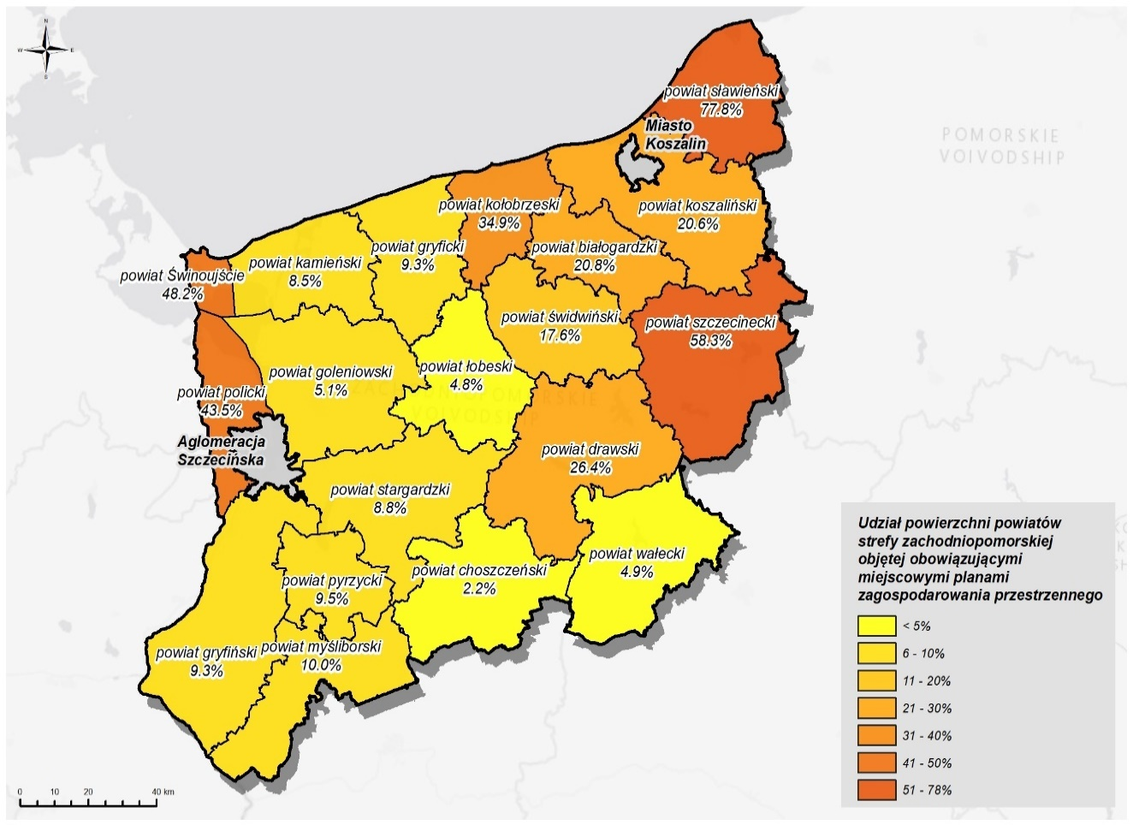
Rysunek 16. Udział powierzchni objętej obowiązującymi miejscowymi planami zagospodarowania przestrzennego w powiatach województwa zachodniopomorskiego w 2021 roku.
Planowanie przestrzenne jest podstawowym narzędziem ochrony i kształtowania środowiska, ponieważ w całym procesie planowania, określając kierunki zagospodarowania, powinno się uwzględniać zasady ochrony środowiska, w tym również ochrony powietrza. Opracowania planistyczne winny wprowadzać rozwiązania zapewniające ochronę oraz przywracanie środowiska do stanu właściwego. Podstawową zasadą polityki przestrzennej jest zapewnienie ładu przestrzennego i warunków zrównoważonego rozwoju, która jest kompromisem pomiędzy koniecznością ochrony środowiska a rozwojem gospodarczym i społecznym gmin,
a także działaniami na rzecz poprawy warunków życia mieszkańców.
Uwarunkowania wynikające z miejscowych planów zagospodarowania przestrzennego mające wpływ na jakość powietrza mogą dotyczyć:
- zakazu bądź ograniczenia możliwości lokalizowania obiektów o określonych funkcjach w obrębie poszczególnych jednostek urbanistycznych;
- stosowania rozwiązań organizacyjnych lub technicznych dla obiektów mogących powodować przekroczenia norm dopuszczalnych stężeń dla emitowanych zanieczyszczeń;
- zakazu lokalizowania obiektów i urządzeń oraz prowadzenia działalności gospodarczej mogącej powodować przekroczenia norm dopuszczalnych stężeń dla emitowanych zanieczyszczeń, poza granice działek w rozumieniu aktualnie obowiązujących przepisów;
- ustaleń w zakresie zaopatrzenia w ciepło do celów grzewczych i ciepłej wody użytkowej uwzględniające konkretne rozwiązania techniczne.
Każdorazowo miejscowe plany zagospodarowania przestrzennego uwzględniają lokalne uwarunkowania wynikające z położenia, stopnia i charakteru obecnego zagospodarowania terenu czy dostępności do infrastruktury technicznej (np.: sieci gazowej, sieci cieplnej), co warunkuje możliwość lub brak możliwości zastosowania konkretnych rozwiązań.
W ramach tworzenia niniejszego Programu dla strefy zachodniopomorskiej przeanalizowano Plan Zagospodarowania Przestrzennego Województwa Zachodniopomorskiego. Celem strategicznym zagospodarowania przestrzennego jest „zrównoważony rozwój przestrzenny województwa służący integracji przestrzeni regionalnej z przestrzenią europejską i krajową, spójności wewnętrznej województwa, zwiększeniu jego konkurencyjności oraz podniesieniu poziomu i jakości życia mieszkańców do średniego poziomu w Unii Europejskiej”. W zakresie ochrony powietrza wskazano m.in.:
Cel szczegółowy 3.3.3 ochrona i kształtowanie środowiska przyrodniczego, gdzie kierunek 7. Przeciwdziałanie niekorzystnym zmianom klimatycznym oraz ograniczenie emisji zanieczyszczeń do atmosfery wskazuje konkretne zalecenia dotyczące ograniczenia emisji zanieczyszczeń powietrza pochodzących ze spalania węgla.
Cel szczegółowy 3.3.10. Rozbudowa infrastruktury technicznej, rozwój odnawialnych źródeł energii i usług elektronicznych, Kierunek 3. Ograniczenie zużycia paliw węglowych i wzrost wykorzystania odnawialnych źródeł energii określa zalecenia takie jak:
- rozwój elektrowni wiatrowych w szczególności zlokalizowanych na obszarze morza;
- rozbudowę i modernizację sieci energetycznych umożliwiającą przyłączenie nowopowstałych elektrowni wiatrowych;
- działania na rzecz stworzenia systemu rozproszonych źródeł energii;
- wdrożenie programów termomodernizacyjnych budynków mieszkalnych, usługowych, użyteczności publicznej.
Cel szczegółowy 3.3.13 - Wielofunkcyjny rozwój obszarów wiejskich, Kierunek 1. - Odchodzenie na obszarach wiejskich od dominującej funkcji rolniczej na rzecz rozwoju wielofunkcyjnego, z poszanowaniem zasad rozwoju zrównoważonego, rozumiany jest jako wspieranie m.in. rozwoju energii odnawialnej.
  - Bilans substancji wprowadzanych do powietrza ze źródeł, dla których wskazano konieczność redukcji emisji
Analizy przeprowadzone w ramach przygotowania Programu wskazały na konieczność redukcji emisji z sektora komunalno-bytowego w strefie zachodniopomorskiej. Wymagana wielkość redukcji została wyznaczona na podstawie modelowania matematycznego rozprzestrzeniania zanieczyszczeń. Podstawowym parametrem decydującym o wielkości wymaganej redukcji była konieczność dotrzymania poziomu docelowego benzo(a)pirenu. Poniżej zestawiono porównanie emisji z sektora komunalno-bytowego w roku bazowym i w roku prognozy w strefie zachodniopomorskiej w podziale na powiaty. Tabela uwzględnia zarówno redukcję wynikającą ze scenariusza bazowego, jak i redukcję wynikającą z koniecznych do podjęcia działań naprawczych.

Tabela 35. Porównanie emisji benzo(a)pirenu z sektora komunalno-bytowego w strefie zachodniopomorskiej w roku bazowym i w roku prognozy w podziale na powiaty.
powiat | emisja zanieczyszczeń objętych Programem w roku bazowym 2021 | emisja zanieczyszczeń objętych Programem w roku prognozy 2026
powiat | B(a)P [Mg/rok] | B(a)P [Mg/rok]
białogardzki | 0,1740 | 0,1479
choszczeński | 0,2382 | 0,1548
drawski | 0,2775 | 0,2359
goleniowski | 0,3185 | 0,2166
gryficki | 0,2528 | 0,1643
gryfiński | 0,3284 | 0,2791
kamieński | 0,2164 | 0,1839
kołobrzeski | 0,1778 | 0,1512
koszaliński | 0,3657 | 0,3109
myśliborski | 0,2171 | 0,1542
policki | 0,1148 | 0,0975
pyrzycki | 0,1463 | 0,1244
sławieński | 0,3448 | 0,2931
stargardzki | 0,3721 | 0,1526
szczecinecki | 0,2312 | 0,1965
świdwiński | 0,2059 | 0,1750
wałecki | 0,2423 | 0,0993
łobeski | 0,1777 | 0,1510
Świnoujście | 0,0496 | 0,0387
SUMA | 4,4510 | 3,3268

  - Szacunkowy czas potrzebny na osiągnięcie celów Programu
Analizę jakości powietrza w niniejszym Programie wykonano przyjmując za rok prognozy rok 2026. Działania naprawcze zawarte w Programie podzielić można ze względu na czas realizacji na:
- krótkookresowe – do 2 lat na realizację,
- średniookresowe – od 2 do 4 lat na realizację (do roku 2026).
Analiza jakości powietrza dla roku prognozy wskazuje, iż w przypadku realizacji zaplanowanych działań możliwe będzie dotrzymanie poziomu docelowego benzo(a)pirenu w strefie zachodniopomorskiej w okresie do 2026 roku. W celu obniżenia poziomu tła regionalnego konieczne jest podejmowanie działań międzyregionalnych oraz na poziomie krajowym, przede wszystkim w sektorze komunalno-bytowym.
  - Działania naprawcze, które nie zostały wytypowane do wdrożenia
W wyniku analiz modelowych oraz społeczno-ekonomicznych, część działań umożliwiających obniżenie emisji substancji do powietrza nie zostało wytypowanych do wdrożenia.
Całkowity zakaz stosowania paliw stałych
Nie zaproponowano wprowadzenia całkowitego zakazu stosowania paliw stałych do celów grzewczych w indywidualnych systemach grzewczych z następujących powodów:
- w wielu miejscach brak jest możliwości technicznych wprowadzenia całkowitego zakazu spalania paliw stałych, ponieważ nie ma możliwości rozbudowy sieci ciepłowniczej oraz gazowej. W takich przypadkach mieszkańcy zostaliby zmuszeni do inwestycji w droższe źródło ciepła w krótkim terminie;
- analiza wariantów ograniczenia emisji powierzchniowej wskazała, że osiągnięcie poziomu docelowego benzo(a)pirenu może nastąpić po realizacji założeń wynikających z harmonogramu działań. W porównaniu do poprzedniej wersji Programu można stwierdzić, że działania dokonywane w skali ponadregionalnej oraz międzynarodowej przyniosły skutek w postaci obniżenia tła. Ponadto wpływ na wysokość stężeń mają takie czynniki jak warunki meteorologiczne (łagodne zimy) oraz dynamicznie zmieniająca się sytuacja społeczno-gospodarcza oraz geopolityczna, mająca wpływ na wzrost cen i utrudnienie dostępu do niektórych nośników energii. Jednym ze skutków tej sytuacji może być racjonowanie ogrzewania gospodarstw domowych przez samych mieszkańców oraz inwestowanie w termomodernizację, co z kolei ma pozytywny wpływ na jakość powietrza;
- mimo niewątpliwie pozytywnych skutków dla jakości powietrza, jakie miałoby odejście od spalania paliw stałych, brak jest obecnie zgody społecznej na zastosowanie takiego wariantu. Wynika to z faktu, iż skuteczne alternatywy dla spalania paliw stałych wymagają sporych inwestycji. Postępujący rozwój wykorzystania odnawialnych źródeł energii oraz dalsza rozbudowa sieci cieplnych może zmienić tą sytuację, jednak do roku obowiązywania Programu (2026) odejście od spalania paliw stałych wydaje się być przedsięwzięciem niezwykle trudnym.
Działania dotyczące redukcji emisji z transportu
Analizy prowadzone na etapie inwentaryzacji emisji i modelowania matematycznego rozprzestrzeniania zanieczyszczeń wykazały znikomy wpływ emisji pochodzącej z transportu na stężenia benzo(a)pirenu w strefie zachodniopomorskiej.
  - Podsumowanie analizy dokumentów, materiałów i publikacji wykorzystanych do pracowania Programu
W toku prac nad niniejszym Programem poddano analizie szereg dokumentów o charakterze strategicznym oraz planów na poziomie województwa, powiatów i poszczególnych gmin województwa zachodniopomorskiego. Wymienić tu należy, m.in.:
- studia zagospodarowania przestrzennego;
- miejscowe plany zagospodarowania przestrzennego;
- plany i projekty planów zaopatrzenia w ciepło i energię elektryczną oraz paliwa gazowe;
- plany gospodarki niskoemisyjnej;
- programy ochrony środowiska;
- wieloletnie plany inwestycyjne;
- sprawozdania z realizacji dotychczas obowiązującego Programu ochrony powietrza;
- inne lokalne strategie i dokumenty.
Ponadto wykorzystano różnego rodzaju publikacje, badania i dane, których wykaz zamieszczono w rozdziale 4.1. Korzystano również z pozwoleń zintegrowanych i decyzji o emisji dopuszczalnej, które posłużyły do określenia parametrów technicznych wprowadzania emisji do powietrza oraz porównania wyznaczonej emisji dopuszczalnej z rzeczywistą i ze standardami emisyjnymi. Wyniki przeprowadzonej analizy pozwalają stwierdzić, że zakłady zlokalizowane na terenie strefy dotrzymują standardów emisyjnych i wyznaczonych emisji dopuszczalnych.
Wymienione rodzaje dokumentów pomagały we wskazaniu działań naprawczych prowadzących osiągnięcia wymaganych prawem standardów jakości powietrza.

- Załączniki
  - Wykaz literatury i źródeł
- Roczna ocena jakości powietrza w województwie zachodniopomorskim za rok 2013
- Roczna ocena jakości powietrza w województwie zachodniopomorskim za rok 2014
- Roczna ocena jakości powietrza w województwie zachodniopomorskim za rok 2015
- Roczna ocena jakości powietrza w województwie zachodniopomorskim za rok 2016
- Roczna ocena jakości powietrza w województwie zachodniopomorskim za rok 2017
- Roczna ocena jakości powietrza w województwie zachodniopomorskim za rok 2018
- Roczna ocena jakości powietrza w województwie zachodniopomorskim za rok 2019
- Roczna ocena jakości powietrza w województwie zachodniopomorskim za rok 2020
- Roczna ocena jakości powietrza w województwie zachodniopomorskim za rok 2021
- Roczna ocena jakości powietrza w województwie zachodniopomorskim za rok 2022
- Efektywne i przyjazne środowisku źródła ciepła – ograniczenie niskiej emisji Poradnik - K. Kubica 2007 r.
- EMEP/EEA air pollutant emission inventory guidebook. European Environment Agency, Copenhagen 2013
- Prognoza zapotrzebowania na paliwa i energię do 2030 roku Załącznik 2. do „Polityki energetycznej Polski do 2030 roku” Ministerstwo Gospodarki 2009 r.
- Strategia rozwoju województwa zachodniopomorskiego do 2030 roku
- Regionalny Program Operacyjny Województwa Zachodniopomorskiego za lata 2014-2020
- Regionalny Program Operacyjny Województwa Zachodniopomorskiego za lata 2021-2027
- Prognoza stężeń pyłu PM10 i PM2,5 dla lat 2020 i 2025 oraz określenie tła zanieczyszczeń dla okresu 2016-2020, ATMOTERM S.A. 2016
- „Raport z szacowania na podstawie pomiarów wskaźników emisji podstawowych zanieczyszczeń powietrza emitowanych z indywidualnych źródeł ciepła” – Instytut Chemicznej Przeróbki Węgla, Zabrze, 2017

  - Opis wykorzystanych w analizach modeli rozprzestrzeniania zanieczyszczeń
Do przeprowadzenia modelowania dyspersji zanieczyszczeń wykorzystano:
- model CAMx (modelowanie jakości powietrza w skali kraju w celu wyznaczenia stężeń ozonu i określenia warunków brzegowych dla województwa zachodniopomorskiego z uwzględnieniem napływów transgranicznych);
- model CALPUFF (modelowanie szczegółowe jakości powietrza w województwie zachodniopomorskim);
- model WRF (modelowanie pól meteorologicznych niezbędne do modelowania jakości powietrza - wersja 3.8).
Metodykę modelowania opisano syntetycznie w dalszej części rozdziału.
Modelowanie jakości powietrza w skali kraju
Do wykonania modelowania dyspersji zanieczyszczeń w skali kraju wykorzystano model CAMx (the Comprehensive Air quality Model with extensions). Jest to model eulerowski najnowszej generacji opracowany przez firmę ENVIRON International Corporation (USA). Model CAMx jest modelem trójwymiarowym, wielkoskalowym, o szerokim zakresie stosowalności od obszarów miejskich do skali kontynentalnej. W niniejszej pracy model CAMx został użyty w celu przygotowania warunków brzegowych dla symulacji wysokorozdzielczych. Obliczenia wielkoskalowe w modelu CAMx przeprowadzono przy zastosowaniu następujących opcji i parametrów:
- wersja modelu - 6.3;
- odwzorowanie - LCC;
- rozdzielczość domeny zewnętrznej (środkowoeuropejskiej) do określenia napływów transgranicznych i warunków brzegowych w skali kraju - 15 x 15 km;
- rozdzielczość domeny wewnętrznej (krajowej) do określenia warunków brzegowych w symulacji wysokorozdzielczej dla województwa zachodniopomorskiego - 5 x 5 km;
- mechanizm przemian chemicznych - Carbon Bond 6 rewizja 2 (CB06r2);
- zasilanie danymi w zakresie pól meteorologicznych – z wykorzystaniem modelu WRF, przy czym siatka meteorologiczna obejmuje obszar 150 km poza granicami kraju;
- dane emisyjne dla domeny zewnętrznej (Europa Środkowa) – pochodzące z projektu TNO MACC III, o rozdzielczości 7,5 x 7,5 km, obejmują obszar co najmniej 50 km poza granicami kraju;
- dane emisyjne dla domeny wewnętrznej – baza danych z terenu województwa zachodniopomorskiego przygotowana na potrzeby przedmiotowego Programu, uzupełniona o dane pochodzące z projektu TNO MACC III (pas poza granicami kraju);
- profile specjacyjne dla punktowych i powierzchniowych źródeł emisji – opracowanie własne na podstawie literatury światowej (m.in. ENVIRON/UCR, EPA, DEFRA, MEGAN-MACC, AirWare);
- profile zmienności czasowej dla źródeł emisji – opracowanie własne na podstawie dostępnych danych, zgodnie z przyjętą metodyką;
- statystyczna obróbka serii jednogodzinnych – przy użyciu własnego narzędzia przetwarzania plików wynikowych.
Wszystkie składniki modelu CAMx (wraz z kodem źródłowym) zostały pobrane z serwisu internetowego http://www.camx.com/.
Obliczenia przeprowadzono przy użyciu klastra komputerowego, działającego w systemie operacyjnym Linux, wyposażonego we wszystkie niezbędne biblioteki oraz programy do przetwarzania plików wejściowych i wyjściowych.
Modelowanie jakości powietrza dla strefy zachodniopomorskiej
Do wykonania modelowania dyspersji zanieczyszczeń w skali strefy zachodniopomorskiej wykorzystano model CALPUFF. Jest to model zaprojektowany przez firmę Sigma Research Corporation (SRC), zapewniający modelowanie rozprzestrzeniania się zanieczyszczeń w szerokim zakresie skal przestrzennych: od dziesiątek metrów do setek kilometrów. Model współpracuje z modułami pomocniczymi: CALMET (preprocesor meteorologiczny) i CALSUM/CALPOST (obróbka i prezentacja wyników). Obliczenia w modelu CALPUFF przeprowadzono przy zastosowaniu następujących opcji i parametrów:
- wersja – 6.42;
- układ współrzędnych prostokątnych – LCC;
- siatka obliczeniowa – podstawowa (2 x 2 km) i zagęszczona na obszarach zabudowy (1 x 1 km);
- receptory dyskretne – dla punktów, w których zlokalizowane są stacje pomiarowe;
- mechanizm przemian chemicznych - RIVAD (MCHEM=3), z uwzględnieniem mechanizmów suchej i mokrej depozycji;
- zasilanie modułu warunków brzegowych (plik BCON.DAT) – wartości stężeń uzyskane z obliczeń modelem eulerowskim (skala krajowa);
- zasilanie modelu meteorologicznego CALMET - przetworzenie wyników uzyskanych z modelu WRF za pomocą narzędzia CALWRF;
- dane emisyjne – baza danych dla województwa zachodniopomorskiego przygotowana na potrzeby Programu;
- profile zmienności czasowej dla źródeł emisji – opracowanie własne na podstawie dostępnych danych, zgodnie z przyjętą metodyką;
- sumowanie stężeń pochodzących z różnych przebiegów modelu CALPUFF (tworzenie pliku CONC.DAT) – przy użyciu postprocesora CALSUM;
- statystyczna obróbka pełnych serii jednogodzinnych przy użyciu postprocesora CALPOST.
Wszystkie składniki modelu CALPUFF zostały pobrane (wraz z kodem źródłowym) z serwisu internetowego http://www.src.com/.
Obliczenia przeprowadzono z wykorzystaniem skalowalnej platformy obliczeniowej złożonej z wielordzeniowych procesorów, co pozwoliło na znaczące skrócenie czasu niezbędnego do uzyskania wyników. Dzięki zastosowaniu wysokiej rozdzielczości (obliczenia w siatce 2 x 2 km zagęszczone do siatki 1 x 1 km dla obszarów zabudowy) uzyskano szczegółowe wyniki w zakresie przestrzennych rozkładów stężeń analizowanych zanieczyszczeń, co pozwoliło na dokładną analizę bazowej (rok 2021) i prognozowanej (rok 2026) jakości powietrza w strefie zachodniopomorskiej. Analizy dla roku bazowego przeprowadzono po weryfikacji danych modelowych z danymi pomiarowymi.
- Załączniki graficzne
  - Podział administracyjny strefy objętej Programem
Rysunek 17. Podział administracyjny stref województwa zachodniopomorskiego w 2021 roku.

  - Lokalizacja punktów pomiarowych

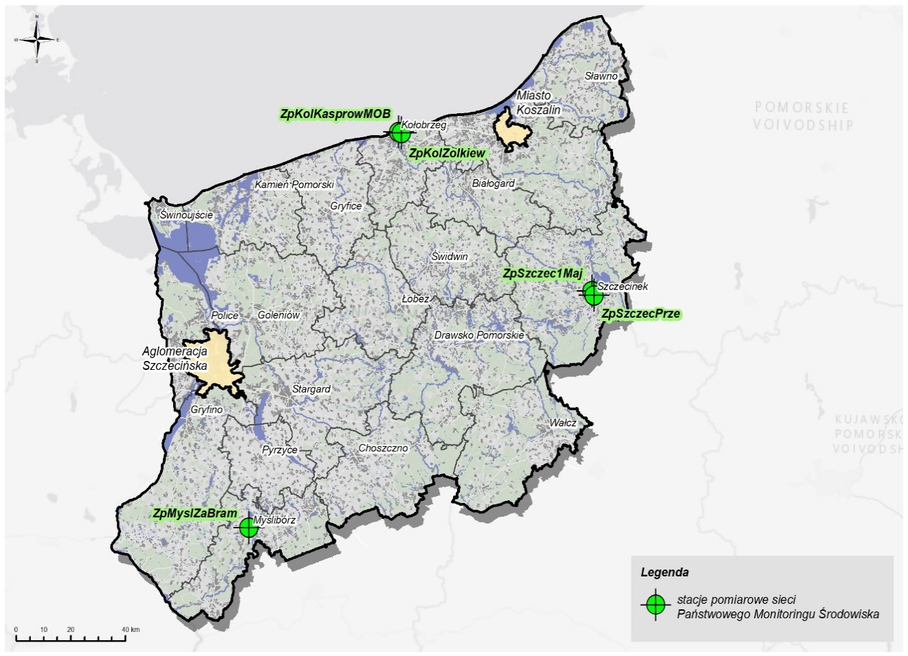
Rysunek 18. Lokalizacja punktów pomiarowych w strefie zachodniopomorskiej w 2021 roku.

  - Rozmieszczenie źródeł emisji zanieczyszczeń do powietrza
    - Źródła emisji benzo(a)pirenu w 2021 roku w strefie zachodniopomorskiej
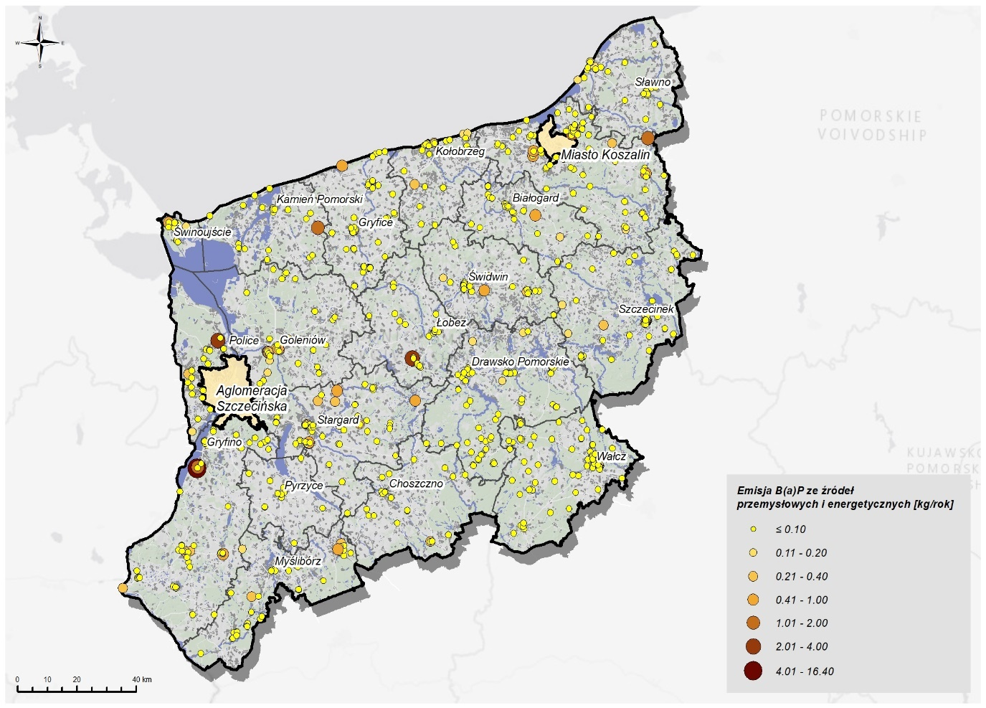
Rysunek 19. Emisja benzo(a)pirenu ze źródeł przemysłowych i energetycznych w 2021 roku.

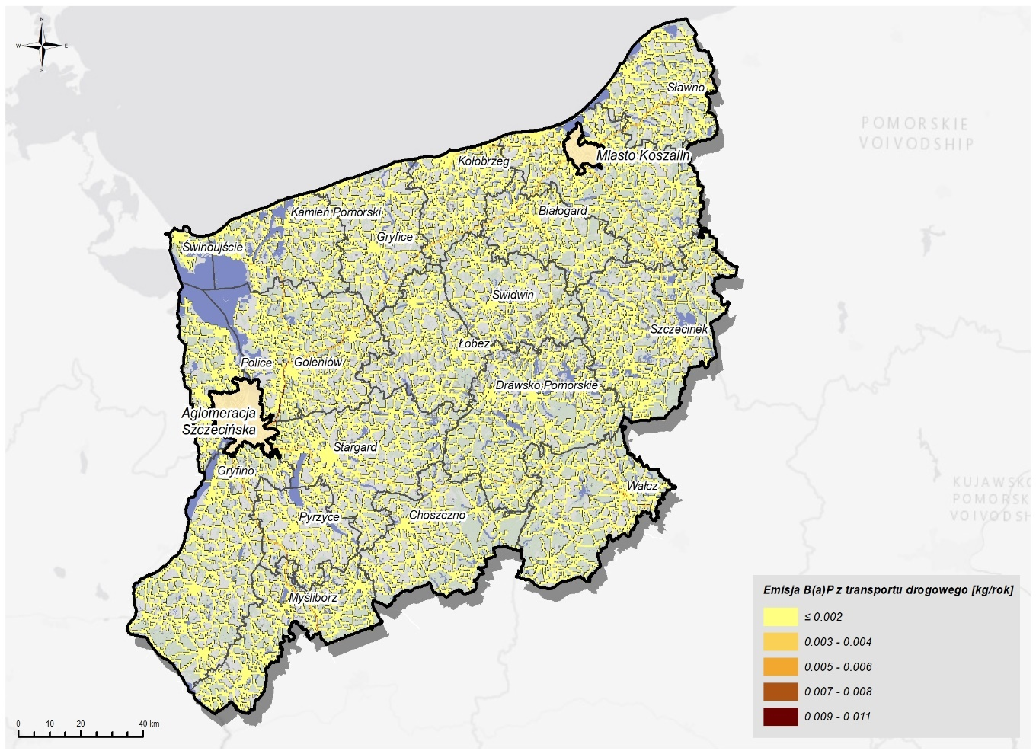
Rysunek 20. Emisja benzo(a)pirenu z transportu drogowego w 2021 roku.

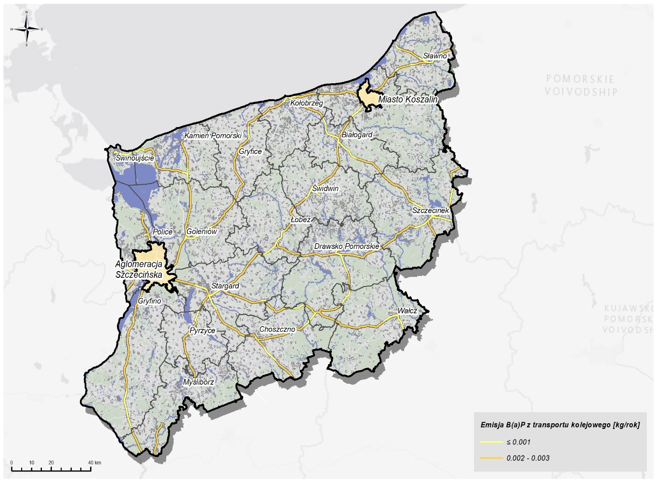
Rysunek 21. Emisja benzo(a)pirenu z kolei w 2021 roku.

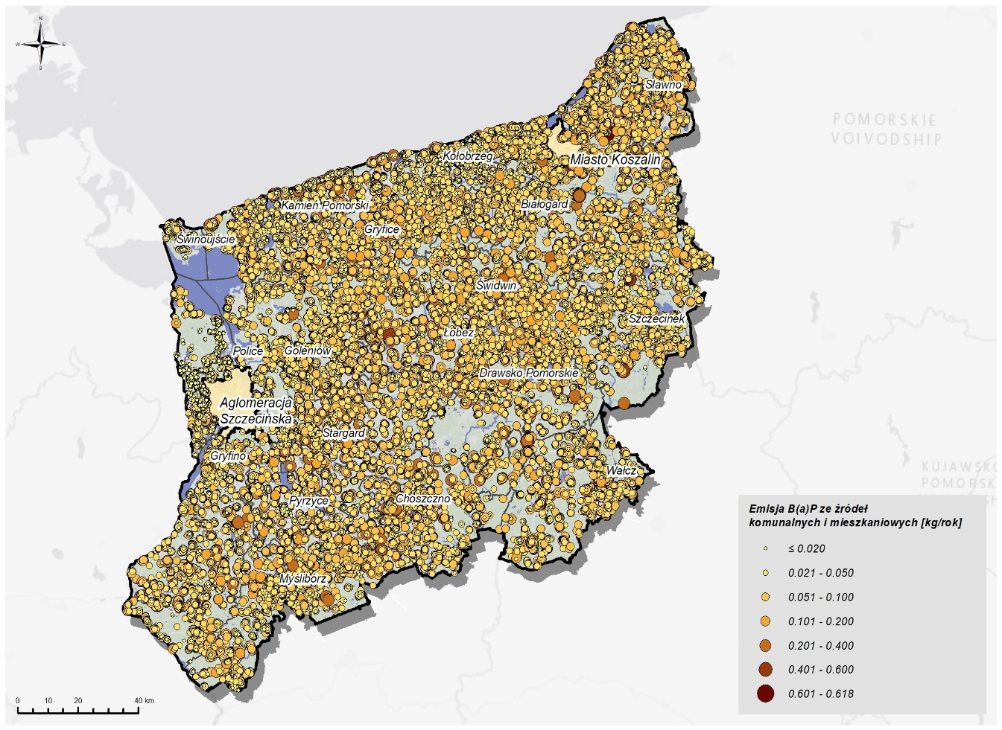
Rysunek 22. Emisja benzo(a)pirenu z sektora komunalno-bytowego w 2021 roku.

  - Rozmieszczenie głównych źródeł emisji zanieczyszczeń do powietrza odpowiedzialnych za przekroczenia w 2021 roku w strefie zachodniopomorskiej

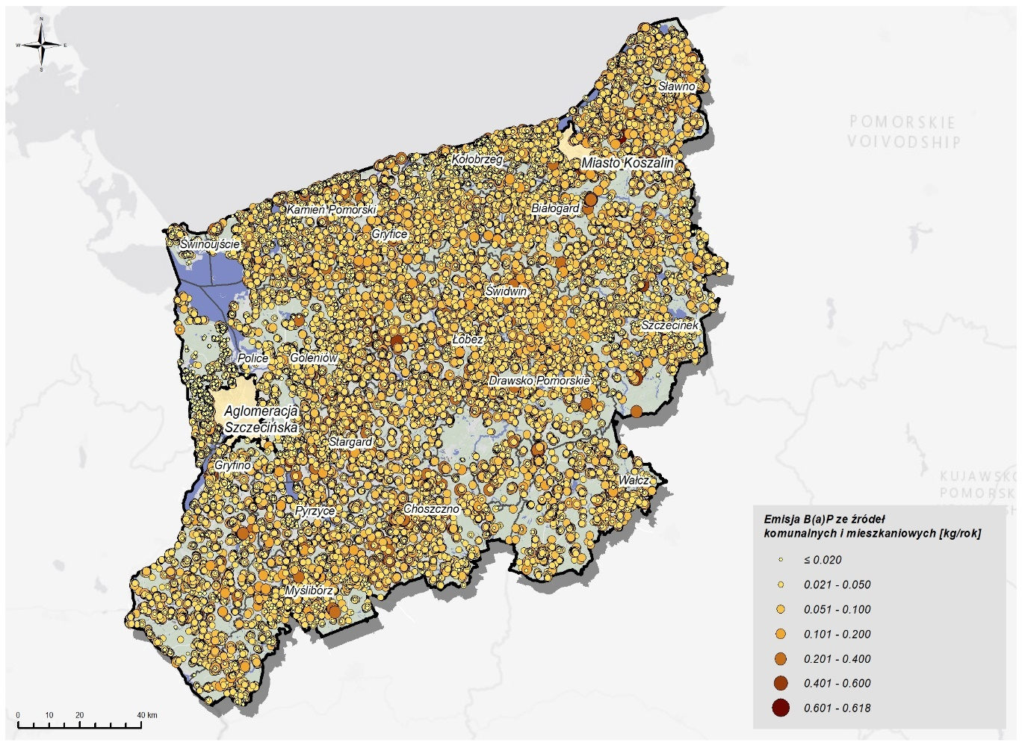
Rysunek 23. Emisja benzo(a)pirenu z sektora komunalno-bytowego w 2021 roku.

Spis tabel

Tabela 1. Powierzchnia i dane demograficzne województwa zachodniopomorskiego oraz strefy zachodniopomorskiej w roku 2018 10

Tabela 2. Powierzchnia i dane demograficzne województwa zachodniopomorskiego oraz strefy zachodniopomorskiej w roku 2021 10

Tabela 3. Charakterystyka strefy zachodniopomorskiej w roku 2021. 12

Tabela 4. Klasyfikacja strefy zachodniopomorskiej w latach 2013-2021 ze względu na ochronę zdrowia oraz ochronę roślin 12

Tabela 5. Poziomy dopuszczalne, docelowe, informowania społeczeństwa, alarmowe i celu długoterminowego dla substancji objętych Programem 14

Tabela 6. Stanowiska pomiarowe w strefie zachodniopomorskiej w 2021 r. 15

Tabela 7. Wyniki pomiarów stężeń średniorocznych pyłu zawieszonego PM10 w latach 2013-2022 na stacjach monitoringu zlokalizowanych w strefie zachodniopomorskiej. 16

Tabela 8. Liczby dni z przekroczeniami pyłu zawieszonego PM10 w latach 2013-2022 na stacjach monitoringu zlokalizowanych w strefie zachodniopomorskiej. 17

Tabela 9. Wyniki pomiarów stężeń średniorocznych pyłu zawieszonego PM2,5 w latach 2013-2022 na stacjach monitoringu zlokalizowanych w strefie zachodniopomorskiej. 18

Tabela 10. Wyniki pomiarów stężeń średniorocznych benzo(a)pirenu w latach 2013-2022 na stacjach monitoringu zlokalizowanych w strefie zachodniopomorskiej. 19

Tabela 11. Obszary przekroczeń benzo(a)pirenu w strefie zachodniopomorskiej w 2021 roku i ich charakterystyka. 25

Tabela 12. Wielkość emisji zanieczyszczeń wprowadzanych do powietrza z terenu strefy zachodniopomorskiej w 2021 roku. 28

Tabela 13 Szacunkowa wielkość emisji zanieczyszczeń objętych Programem w 2021 roku z pasa 30 km wokół strefy zachodniopomorskiej. 28

Tabela 14. Zakres stężeń tła regionalnego w strefie zachodniopomorskiej w 2021 roku. 29

Tabela 15. Zakres stężeń tła regionalnego w strefie zachodniopomorskiej w 2021 roku w podziale na różne rodzaje tła. 29

Tabela 16. Tło regionalne oraz przyrost tła miejskiego i lokalnego dla poszczególnych kodów sytuacji przekroczenia benzo(a)pirenu w 2021 roku. 30

Tabela 17. Porównanie emisji B(a)P spoza strefy zachodniopomorskiej w roku bazowym i w roku prognozy 2026. 36

Tabela 18. Porównanie emisji z sektora przemysłu i energetyki w roku bazowym i roku prognozy (scenariusz bazowy). 39

Tabela 19. Szacunkowa redukcja emisji B(a)P z sektora komunalno-bytowego w wyniku realizacji scenariusza bazowego w podziale na powiaty strefy zachodniopomorskiej. 41

Tabela 20. Bilans emisji substancji objętych Programem w strefie zachodniopomorskiej w roku prognozy. 42

Tabela 21. Harmonogram realizacji działań naprawczych w strefie zachodniopomorskiej (PL3203_ZSO). 48

Tabela 22. Harmonogram realizacji działań naprawczych w strefie zachodniopomorskiej (PL3203_KPP). 49

Tabela 23. Harmonogram realizacji działań naprawczych w strefie zachodniopomorskiej (PL3203_EE). 51

Tabela 24. Wielkość redukcji emisji benzo(a)pirenu do powietrza w wyniku realizacji działań naprawczych w poszczególnych latach realizacji Programu. 53

Tabela 25. Działania ujęte w Programie FEnIKS związane z ochroną powietrza. 56

Tabela 26. Działania ujęte w Programie Fundusze Europejskie dla Pomorza Zachodniego związane z ochroną powietrza. 57

Tabela 27. Europejskie programy dofinansowań obejmujące działania związane z ochroną powietrza. 61

Tabela 28. Programy krajowe oferujące wsparcie finansowe na działania związane z ochroną powietrza. 62

Tabela 29. Wskaźniki redukcji emisji pyłu zawieszonego PM10, PM2,5 oraz benzo(a)pirenu dla wybranych działań naprawczych prowadzących do redukcji emisji z sektora komunalno-bytowego 65

Tabela 30. Zakres kompetencji poszczególnych organów w ramach PDK. 68

Tabela 31. Wartości poziomów dopuszczalnych, informowania i alarmowych dla pyłu zawieszonego PM10. 69

Tabela 32. Powiadomienia o ryzykach przekroczenia lub przekroczeniach poziomów dopuszczalnych lub docelowych substancji w powietrz w strefie zachodniopomorskiej. 71

Tabela 33. Poziomy ostrzegania w ramach Planu działań krótkoterminowych. 76

Tabela 34. Schemat przepływu informacji w ramach Planu działań krótkoterminowych. 81

Tabela 35. Porównanie emisji benzo(a)pirenu z sektora komunalno-bytowego w strefie zachodniopomorskiej w roku bazowym i w roku prognozy w podziale na powiaty. 91

Spis rysunków

Rysunek 1. Położenie strefy zachodniopomorskiej. 10

Rysunek 2. Lokalizacja stanowisk pomiarowych w strefie zachodniopomorskiej w 2021 r. 15

Rysunek 3. Przebieg stężeń średniorocznych pyłu zawieszonego PM10 w latach 2013-2022 na stacjach monitoringu zlokalizowanych w strefie zachodniopomorskiej. 16

Rysunek 4. Wykres przedstawiający liczby dni z przekroczeniami pyłu zawieszonego PM10 w latach 2013-2022 na stacjach monitoringu zlokalizowanych w strefie zachodniopomorskiej. 17

Rysunek 5. Przebieg stężeń średniorocznych pyłu zawieszonego PM2,5 w latach 2013-2022 na stacjach monitoringu zlokalizowanych w strefie zachodniopomorskiej. 18

Rysunek 6. Przebieg stężeń średniorocznych benzo(a)pirenu w latach 2013-2022 na stacjach monitoringu zlokalizowanych w strefie zachodniopomorskiej. 19

Rysunek 7. Skumulowany przebieg zmienności stężeń benzo(a)pirenu w 2021 roku na stacji PMŚ przy ul. Żółkiewskiego w Kołobrzegu. 20

Rysunek 8. Obszary przekroczeń poziomu docelowego dla benzo(a)pirenu na terenie strefy zachodniopomorskiej w 2021 roku – cała strefa. 22

Rysunek 9. Obszary przekroczeń poziomu docelowego dla benzo(a)pirenu na terenie strefy zachodniopomorskiej – część północno-zachodnia w 2021 roku. 23

Rysunek 10. Obszary przekroczeń poziomów docelowego dla benzo(a)pirenu na terenie strefy zachodniopomorskiej – część północno-wschodnia w 2021 roku. 23

Rysunek 11. Obszary przekroczeń poziomu docelowego dla benzo(a)pirenu na terenie strefy zachodniopomorskiej – część południowo-zachodnia w 2021 roku. 24

Rysunek 12. Obszary przekroczeń poziomu docelowego dla benzo(a)pirenu na terenie strefy zachodniopomorskiej – część południowo-wschodnia w 2021 roku.. 24

Rysunek 13. Prezentacja poziomów tła regionalnego oraz przyrostu tła miejskiego i lokalnego na terenie obszarów przekroczeń benzo(a)pirenu w strefie zachodniopomorskiej w 2021 roku. 34

Rysunek 14. Przebieg stężeń średniorocznych benzo(a)pirenu w latach 2013-2022 na stacjach monitoringu zlokalizowanych w strefie zachodniopomorskiej. 73

Rysunek 15. Wykres przedstawiający liczby dni z przekroczeniami pyłu zawieszonego PM10 w latach 2013-2022 na stacjach monitoringu zlokalizowanych w strefie zachodniopomorskiej. 73

Rysunek 16. Udział powierzchni objętej obowiązującymi miejscowymi planami zagospodarowania przestrzennego w powiatach województwa zachodniopomorskiego w 2021 roku. 89

Rysunek 17. Podział administracyjny stref województwa zachodniopomorskiego w 2021 roku. 97

Rysunek 18. Lokalizacja punktów pomiarowych w strefie zachodniopomorskiej w 2021 roku. 98

Rysunek 19. Emisja benzo(a)pirenu ze źródeł przemysłowych i energetycznych w 2021 roku. 99

Rysunek 20. Emisja benzo(a)pirenu z transportu drogowego w 2021 roku. 100

Rysunek 21. Emisja benzo(a)pirenu z kolei w 2021 roku. 101

Rysunek 22. Emisja benzo(a)pirenu z sektora komunalno-bytowego w 2021 roku. 102

Rysunek 23. Emisja benzo(a)pirenu z sektora komunalno-bytowego w 2021 roku. 103

Dz.U. z 2019 r, poz. 1159
Dz. Urz. UE L 152 z 11.06.2008, str. 1
Dz. Urz. UE L 334 z 17.12.2010, str. 17 z późn. zm.
Dz. Urz. UE L 313 z 28.11.2011, str. 1
Dz. Urz. UE L 344 z 14.12.2015
Tekst jednolity: Dz. U. z 2022 r., poz. 2556 z późn. zm.
Tekst jednolity: Dz. U. z 2022 r., poz. 1029 z późn. zm.
Tekst jednolity: Dz. U. z 2022 r., poz. 699 z późn. zm.
Tekst jednolity: Dz. U. z 2021 r., poz. 1763
Tekst jednolity: Dz. U. z 2022 r., poz. 1360 z późn. zm.
Tekst jednolity: Dz. U. z 2022 r., poz. 1138 z późn. zm.
Tekst jednolity: Dz. U. z 2022 r., poz. 1385 z późn. zm.
Tekst jednolity: Dz. U. z 2021 r., poz. 2166 z późn. zm.
Tekst jednolity: Dz. U. z 2021 r., poz. 2351 z późn. zm.
Tekst jednolity: Dz. U. z 2023 r., poz. 122.
Tekst jednolity: Dz. U. z 2021 r., poz. 1070 z późn. zm.
Tekst jednolity: Dz. U. z 2022 r., poz. 503 z późn. zm.
Dz. U. z 2021 r., poz. 845
Dz. U. z 2019 r., poz. 1159
Dz. U. z 2023 r., poz. 350
Dz. U. z 2020 r., poz. 2279 z późn. zm.
Dz. U. z 2017 r., poz. 1690
Dz. U. z 2019 r., poz. 363
Dz. U. z 2019 r., poz. 2549
Dz. U. z 2022 r., poz. 2856
źródło: Bank Danych Lokalnych GUS za 2018 rok
źródło: Bank Danych Lokalnych GUS za 2021 rok
źródło: Roczna ocena jakości powietrza w województwie zachodniopomorskim - Raport za rok 2021, GIOŚ w Szczecinie
źródło: Roczna ocena jakości powietrza w województwie zachodniopomorskim - Raport za rok 2021, GIOŚ w Szczecinie
źródło: Roczna ocena jakości powietrza w województwie zachodniopomorskim - Raport za rok 2021, GIOŚ w Szczecinie
źródło: Bank Danych Lokalnych GUS, stan na 2021 rok
źródło: Roczne oceny jakości powietrza w województwie zachodniopomorskim, raporty za lata 2013-2021
źródło: Rozporządzenie Ministra Środowiska z dnia 24 sierpnia 2012 r. w sprawie poziomów niektórych substancji w powietrzu (Dz. U. z 2021 r., poz. 845)
źródło: GIOŚ, Roczna ocena jakości powietrza w województwie zachodniopomorskim, raport wojewódzki za rok 2021
źródło: GIOŚ, Roczna ocena jakości powietrza w województwie zachodniopomorskim, raport wojewódzki za rok 2021
GIOŚ, roczne oceny jakości powietrza w województwie zachodniopomorskim, raporty wojewódzkie za lata 2013-2022
GIOŚ, roczne oceny jakości powietrza w województwie zachodniopomorskim, raporty wojewódzkie za lata 2013-2022
GIOŚ, roczne oceny jakości powietrza w województwie zachodniopomorskim, raporty wojewódzkie za lata 2013-2022
GIOŚ, roczne oceny jakości powietrza w województwie zachodniopomorskim, raporty wojewódzkie za lata 2013-2022
GIOŚ, Roczna ocena jakości powietrza w województwie zachodniopomorskim, raport wojewódzki za rok 2021
źródło: GIOŚ, Roczna ocena jakości powietrza w województwie zachodniopomorskim, raport wojewódzki za rok 2021
źródło: GIOŚ, Roczna ocena jakości powietrza w województwie zachodniopomorskim, raport wojewódzki za rok 2021
źródło: GIOŚ, Roczna ocena jakości powietrza w województwie zachodniopomorskim, raport wojewódzki za rok 2021
źródło: GIOŚ, Roczna ocena jakości powietrza w województwie zachodniopomorskim, raport wojewódzki za rok 2021
źródło: KOBiZE, Krajowa Baza Emisji za rok 2021
źródło: KOBiZE, Krajowa Baza Emisji za rok 2021
Rozporządzenie Ministra Środowiska z dnia 14 czerwca 2019 r. w sprawie programów ochrony powietrza oraz planów działań krótkoterminowych (Dz. U. z 2019 r., poz. 1159)
źródło: https://www.gov.pl/web/rozwoj/ogromne-koszty-zdrowotne-i-finansowe-smogu-z-niskiej-emisji-mpit-przedstawilo-raport
M.P. poz. 572 z 2019 r.
M.P. poz. 264 z 2021 r.
Dz. U. z 2022 r., poz. 1029 z późn. zm.
źródło: http://mcp.kobize.pl/
Dyrektywa Parlamentu Europejskiego i Rady 2010/75/UE z dnia 24 listopada 2010 r., w sprawie emisji przemysłowych (zintegrowane zapobieganie zanieczyszczeniom i ich kontrola) (Dz. Urz. UE L 334 z 17.12.2010, str. 17, z późn. zm.)
Źródło: https://www.feniks.gov.pl/strony/dowiedz-sie-wiecej-o-programie/nabory-wnioskow/
Źródło: https://smart.wzp.pl/o-programie/poznaj-program-regionalny-i-jego-zasady/regionalny-program-operacyjny-wojewodztwa-zachodniopomorskiego-2014-2020
źródło: https://www.gov.pl/web/fundusze-regiony/norweski-mechanizm-finansowy-oraz-mechanizm-finansowy-europejskiego-obszaru-gospodarczego
źródło: https://www.gov.pl/web/nfosigw/program-life
źródło: https://www.nowoczesnagospodarka.gov.pl/strony/dowiedz-sie-wiecej-o-programie/o-programie/
źródło: https://www.kpk.gov.pl/horyzont-europa
źródło: https://www.eib.org/en/products/advisory-services/elena/index.htm
źródło: https://doradztwo-energetyczne.gov.pl/o-projekcie
źródło: https://www.gov.pl/web/nfosigw/program-regionalnego-wsparcia-edukacji-ekologicznej
źródło: https://wfos.szczecin.pl/programy/cieple-mieszkanie
źródło: https://www.gov.pl/web/funduszmodernizacyjny/moje-cieplo
źródło: https://wfos.szczecin.pl/programy/agroenergia
źródło: https://www.gov.pl/web/nfosigw/nabor-energia-plus
źródło: https://mojprad.gov.pl/
źródło: https://czystepowietrze.gov.pl/czyste-powietrze/
źródło: https://www.gov.pl/web/elektromobilnosc/nabor-dla-osob-fizycznych
źródło: https://www.gov.pl/web/elektromobilnosc/o--programie
źródło: https://czystepowietrze.gov.pl/stop-smog/
źródło: na podstawie wskaźników emisji polecanych przez Ministerstwo Klimatu - „Wskaźniki emisji zanieczyszczeń powietrza ze źródeł spalania paliw w sektorze bytowo-komunalnym, przygotowane na zlecenie Ministra Środowiska przez Krajowy Ośrodek Bilansowania i Zarządzania Emisjami, funkcjonujący w strukturach Instytutu Ochrony Środowiska – Państwowego Instytutu Badawczego (KOBiZE-PIB)”. Wskaźniki zostały wyznaczone przy założeniu zapotrzebowania na ciepło – 190 kWh/m²/rok
źródło: obliczenia własne na podstawie cen towarów i usług w 2021 roku oraz możliwej do uzyskania redukcji emisji z wymiany źródła ogrzewania na podstawie wskaźników emisji polecanych przez Ministerstwo Klimatu
Pismo nr DM/SZ/542-3/01/19/RP
Pismo nr DM/SZ/542-3/01/20/MB
Informacja pochodząca z portalu Jakość Powietrza
Informacja pochodząca z portalu Jakość Powietrza
Informacja pochodząca z portalu Jakość Powietrza
źródło: Roczna ocena jakości powietrza w województwie zachodniopomorskim, raport wojewódzki za rok 2021, Szczecin, kwiecień 2022
https://powietrze.gios.gov.pl/pjp/airPollution
źródło: Bank Danych Lokalnych GUS, raport za 2021 rok
źródło: GIOŚ, Roczna ocena jakości powietrza w województwie zachodniopomorskim, raport wojewódzki za rok 2021
źródło: KOBiZE, Krajowa Baza Emisji za rok 2021
źródło: KOBiZE, Krajowa Baza Emisji za rok 2018
źródło: KOBiZE, Krajowa Baza Emisji za rok 2021
źródło: KOBiZE, Krajowa Baza Emisji za rok 2021
źródło: KOBiZE, Krajowa Baza Emisji za rok 2021

